ПРАВИТЕЛЬСТВО РОССИЙСКОЙ ФЕДЕРАЦИИ
ФЕДЕРАЛЬНОЕ ГОСУДАРСТВЕННОЕ БЮДЖЕТНОЕ ОБРАЗОВАТЕЛЬНОЕ
УЧРЕЖДЕНИЕ ВЫСШЕГО ПРОФЕССИОНАЛЬНОГО ОБРАЗОВАНИЯ
«САНКТ-ПЕТЕРБУРГСКИЙ ГОСУДАРСТВЕННЫЙ УНИВЕРСИТЕТ»
(СПбГУ)

ПАРФЕНОВА Александра Михайловна

Выпускная квалифицированная работа

Вовлечение креативных пространств в туристские маршруты Санкт-Петербурга для диверсификации туристских потоков

Уровень образования: бакалавриат
Направление: 43.03.02 «Туризм»
Основная образовательная программа: СВ.5108. «Туризм»

Научный руководитель:
к.э.н., ст. преподаватель
кафедры страноведения и
международного туризма,
Тестина Яна Сергеевна
Рецензент:
Специалист отдела развития,
маркетинга и работы с партнерами,
ООО «Невские сезоны»,
Осипова Мария Михайловна

Санкт-Петербург
2021
Содержание

ВВЕДЕНИЕ 4
1 ТЕОРЕТИЧЕСКИЕ АСПЕКТЫ ИССЛЕДОВАНИЯ КРЕАТИВНЫХ ПРОСТРАНСТВ 7
1.1. Сущность креативности и креативных индустрий 7
1.2. Понятие креативного пространства, их виды 12
1.3. Креативные пространства в городской среде 16
2 ИССЛЕДОВАНИЕ ОПЫТА РАЗВИТИЯ КРЕАТИВНЫХ ИНДУСТРИЙ 20
2.1. Зарубежный опыт создания и использования креативных пространств 20
2.2. Российский опыт создания и использования креативных пространств 27
2.3. Креативные пространства Санкт-Петербурга как объекты туризма 32
3 РЫНОК КРЕАТИВНЫХ ИНДУСТРИЙ САНКТ-ПЕТЕРБУРГА 52
3.1. Анализ предложений экскурсий и туров по креативным пространствам 52
3.2. Разработка перспективного маршрута с вовлечением креативных пространств 55
ЗАКЛЮЧЕНИЕ 72
СПИСОК ЛИТЕРАТУРЫ 75
ПРИЛОЖЕНИЯ 83

Аннотация

Цель выпускной квалификационной работы состоит в изучении туристического потенциала креативных пространств Санкт-Петербурга и разработке перспективного маршрута с их вовлечением. В рамках работы были рассмотрены теоретические аспекты исследования креативных пространства, проанализирован опыт создания и использования креативных пространств в Европе и России, изучены существующие туристические предложения, включающие творческие площадки, а также предложен и рассчитан новый турпродукт, в котором задействован потенциал креативных пространств Санкт-Петербурга. Структура работы представлена введением, тремя главами, заключением и списком использованной литературы. Работа состоит из 104 страниц, содержит 15 таблиц, 15 рисунков и 9 приложений.
Ключевые слова: креативные индустрии, креативные пространства, туристический потенциал, Санкт-Петербург.

Abstract
The purpose of the qualification research work is to study the tourist potential of the creative spaces of St. Petersburg and develop a promising route with their involvement. Within the framework of the work, the theoretical aspects of the study of creative spaces were considered, the experience of creating and using creative spaces in Europe and Russia was analyzed, the existing tourist offers, including creative sites, were studied, and a new tourist product was proposed and calculated, which uses the potential of the creative spaces of St. Petersburg. The structure of the work is represented by an introduction, three chapters, a conclusion and a list of references. The work consists of 104 pages, includes 15 tables, 15 pictures and 9 appendices.
Keywords: creative industries, creative spaces, tourism potential, St. Petersburg.

ВВЕДЕНИЕ

В последние годы во всем мире произошел расцвет креативных пространств, которые стали набирать все большую популярность. Еще пятьдесят лет назад никто и подумать не мог, что бывшие здания промышленных фабрик и заводов превратятся в эпицентр культурной и событийной жизни городов. Сегодня креативные пространства представляют из себя многофункциональные комплексы, объединяющие на своей территории выставочные пространства, галереи, коворкинги, студии, залы для проведения лекций, семинаров, мастер-классов, магазины, фудкорты и многое другое. Творческие пространства выступают событийной площадкой для различного рода мероприятий: выставок современного искусства, фотовыставок, кинопоказов, фестивалей, концертов, ярмарок и других событий. Креативные пространства давно стали любимыми местами среди местных жителей: здесь работают, отдыхают и проводят свой досуг.
Одним из результатов возникновения и развития креативных пространств стало создание привлекательности города в том числе и для туристов. Во многих городах креативные пространства оказывают значительное влияние на формирование бренда территории. Будучи многофункциональными площадками, такие пространства могут стать одним из аттрактивных факторов для путешественников, поскольку позволяют прочувствовать атмосферу места, пережить опыт, встретить местную творческую молодежь и понять, чем живет город.
Тема выпускной квалификационной работы — вовлечение креативных пространств в туристские маршруты в Санкт-Петербурге для диверсификации туристских потоков. В настоящее время потенциал креативных пространств как туристских аттракций изучен не в полной мере, что обуславливает актуальность данной темы. В сознании многих людей, в том числе и молодежи, город представляется исключительно как центр классической культуры и впечатление о нем складывается в основном лишь от посещения «классических» достопримечательностей: музеев, дворцов, памятников, парков, театров и т. д. Однако в реальности образ Санкт-Петербурга гораздо шире. Наш город не застыл во времени и двигается вперед, развиваясь в современном направлении. Появляются креативные пространства, музеи современного искусства, арт-объекты, которые становятся точками притяжения не только петербуржцев, но и туристов. Данная тема актуальна и потому, что Санкт-Петербург, как один из крупнейших туристских центров России, сталкивается с проблемой овертуризма, выражающейся перенасыщенностью центральной части города и отдельных пригородов туристами в высокий сезон. За счет включения в классические маршруты города новых локаций было бы возможно частичное решение вышеуказанной проблемы.
Объектом выпускной квалификационной работы являются креативные пространства Санкт-Петербурга, а его предметом — туристический потенциал креативных пространств.
Цель работы — изучение туристического потенциала креативных пространств Санкт-Петербурга и разработка перспективного маршрута с их вовлечением.
Для достижения поставленной цели были сформулированы следующие задачи:
- провести теоретический анализ сущности креативности, креативных индустрий и креативных пространств;
- изучить виды креативных пространств;
- рассмотреть возможность использования креативных пространств как объектов туризма и выделить основные услуги пространств, которые могут быть привлекательны для туристов;
- исследовать востребованность креативных пространств среди жителей и туристов Санкт-Петербурга, а также выявить наиболее популярные;
- проанализировать существующие предложения на туристском рынке Санкт-Петербурга и отметить вовлеченность креативных пространств в готовые турпродукты;
- составить маршрут с включением в него креативных пространств.
При написании работы использовались следующие методы исследования: сравнительный и статистический анализ, методы аналогии, обобщения и классификации, контент-анализ сайтов и социальных сетей креативных пространств, а также отзывов о них, метод анкетирования представителей креативных пространств, петербуржцев и туристов.
Теоретико-методологической базой исследования послужили работы в области креативной экономики (Д. Хокинс, Р. Флорида) и креативных индустрий (С. Эванс, Н. Федотова), креативности (Т. Погорелая, А. Костюк) и креативных пространств (П. Ллойд, С. Эванс, Г. Ричардс, Н. Федотова, Д. Суховская), а также публикации, посвященные становлению и развитию креативных индустрий в России, и исследования в сфере арт-кластеров (Е. Зеленцова, Б. Гнедовский, В. Гордин). Кроме того, были изучены статистические и аналитические материалы, посвященные креативным индустриям и креативных пространствам в Европе и России. Немаловажным стало анализирование интернет-ресурсов: официальных туристских порталов исследуемых дестинаций, сайтов креативных пространств, сайтов по подбору туров и экскурсий, а также сайтов с отзывами туристов.
Выпускная квалификационная работа состоит из введения, трех глав, заключения, списка использованной литературы и приложений. В первой главе изложены теоретические аспекты исследования креативных пространств: раскрываются значимые понятия креативности, креативных индустрий и креативных пространств, определяются существующие виды креативных пространств и исследуется их влияние на городскую среду и возможность взаимодействия со сферой туризма. Вторая глава посвящена исследованию зарубежного и отечественного опыта создания и использования креативных пространств, а также анализу туристских предложений с их вовлечением. Помимо этого, в главе анализировались креативные пространства Санкт-Петербурга и возможность их интеграции в туристскую сферу. В последней главе изучены существующие туристические предложения, включающие творческие площадки, а также предложен и рассчитан новый турпродукт, в котором задействован потенциал креативных пространств Санкт-Петербурга. В заключении приведены основные выводы по проведенному исследованию.

1 ТЕОРЕТИЧЕСКИЕ АСПЕКТЫ ИССЛЕДОВАНИЯ КРЕАТИВНЫХ ПРОСТРАНСТВ

1.1. Сущность креативности и креативных индустрий

В последние годы все больше внимания уделяется креативности, ключевому понятию постиндустриального мира. Она присутствует во многих сферах нашей жизни, являясь движущей силой и источником инноваций. Креативность становится не только важнейшим фактором роста экономики, но и источником личностного роста человека.
Прежде чем перейти к определению креативности в наше время, необходимо рассмотреть понятие творчества. Творчество присутствовало в жизни человека еще со времен античности. Оно всегда было связано с открытием или созданием чего-то нового, ранее не существовавшего. Во времена Возрождения творчество отождествлялось с художественным актом, впоследствии в массовом сознании оно соотносилось с искусством и созданием новых художественных и культурных образцов. В эпоху индустриализации для осуществления любой деятельности творчество и креатив практически не требовались, поскольку были уже налаженные процессы, требующие от людей действий согласно инструкции. Необходимости в изменении и создании чего-то принципиально нового из привычного не было. Однако, начиная с 60-х гг. XX века с развитием информационно-компьютерных технологий, стали происходить изменения в сфере деятельности человека. В новых условиях при разработке и создании продуктов люди начали использовать творческий подход [61].
Сегодня все чаще встречается понятие креативности, которое затмевает традиционное понятие творчества. Креативность называют феноменом информационной эпохи, поскольку в предшествующие века в общественном сознании превалировало понятие творчества. Творчество, однако, в настоящее время никуда не исчезло, оно существует наряду с креативностью. Поэтому сегодня в обществе формируется образ творческого человека, которого отличает креативный подход. Креативность при организации работы в разных сферах становится важной составляющей [33].
В общем смысле под креативностью (от лат. creatio — творить) понимают творческие способности личности, характеризующиеся готовностью к продуцированию новых идей. [61]. Креативность предполагает оригинальность и гибкость мышления, нестандартный подход к решению задач, создание чего-то принципиально нового из привычного, генерирование различных идей.
Существуют разные мнения насчет различия понятий «креативность» и «творчество». Одни исследователи разграничивают эти термины, считая, что в основе креативного процесса лежит прагматический элемент, а творческий процесс больше основывается на вдохновении автора и его способностях [33]. Другие же авторы находят эти понятия тождественными, полагая, что они оба предполагают наличие творческих способностей и умений находить оригинальные решения [51]. Однако вне зависимости от подхода и сферы рассмотрения этих терминов, следует помнить о том, что творчество первично и фундаментально, а креативность вторична. Следовательно, креативность можно определить, как некую технологию организации творческого процесса. Можно сказать, что креативность воплощается в творчестве и ее развитие без имеющейся творческой базы невозможно.
Именно в условиях информационной эпохи, когда творчество отошло на второй план, внимание исследователей стало уделяться креативности. Она, по мнению А. Костюк, является «новой формой творческой деятельности». Иными словами, «креативность — это творчество информационной эпохи» [33].
Таким образом, резюмируя вышесказанное, можно отметить, что в современном мире креативность стала одним из ключевых факторов развития и источников инноваций. Она стала важной составляющей при организации любого вида деятельности. Умение мыслить вне шаблонов, находить разные пути выхода из сложной ситуации, придумывать новые методы и модели для решения задач — все это навыки современного креативного человека.
Начало XXI столетия стало бумом развития идей креативной экономики. Креативная экономика — это отдельный сектор экономики, основывающийся на интеллектуальной деятельности людей. Впервые этот термин был упомянут Джоном Хокинсом в журнале Business Week в 2000 году [90]. Позднее в своих работах он отмечает, что на смену традиционным факторам производства — труду, капиталу и земле — пришла креативность, т.е. способность людей генерировать оригинальные идеи и инновации [83]. В основе креативной экономики лежит интенсивное использование творческих и интеллектуальных ресурсов. К этому сектору Хокинс относит рекламу, архитектуру, искусство, ремесла, дизайн, моду, кино, музыку, радио и телевидение, научные исследования, издательское дело, программное обеспечение, представления, фотография, производство игр. Именно эти отрасли креативной экономики относят сегодня к креативным индустриям.
Прежде чем перейти к определению креативных индустрий, стоит обратиться к ключевому звену креативной экономики — креативному классу.
Концепция «креативного класса» была разработана американским экономистом Ричардом Флоридой. В соответствии с ней выделяется отдельный класс, представители которого заняты созданием новых значимых форм, — креативный класс. К нему он относит людей, которые производят и создают экономические ценности в процессе творческой деятельности. Как пишет Флорида, основное ядро креативного класса составляют люди из сферы науки и техники, архитектуры, искусства, дизайна, музыки и индустрии развлечений. Можно заметить, что эта группа включает специалистов не только творческих профессий, но и, например, инженеров и программистов. Значительную часть класса составляют и «креативные специалисты», занятые в отраслях, которые основаны на знаниях — в сфере бизнеса и финансов, права, здравоохранения и других смежных секторах. Они используют креативный подход при решении сложных специфических задач, требующих высокий уровень образования и человеческого капитала. Поскольку креативному классу присущи самовыражение, индивидуализм и открытость, Флорида считает его наиболее влиятельным среди других [82].
Экономист утверждает, что человеческая креативность в современном мире играет значимую роль в экономике и обществе. Креативность, по его мнению, это способность генерировать совершенно новые и необычные решения в ведении любого дела. При этом он не разграничивает понятия креативность и творчество, употребляя их в одинаковом значении [82].
Кроме того, он пишет, что креативный класс тяготеет к крупным городам и регионам, где развита инфраструктура, существуют возможности для развития, есть стимулирующая атмосфера и комфортная среда для жизни [68]. Немаловажную роль в привлечении креативного класса играют и так называемые третьи места. К ним относятся те места, которые не связаны ни с домом, ни с работой. Флорида цитирует Р. Ольденбурга, отмечая, что такие места представляют собой «самое сердце общественной жизни», где люди «встречаются ради хорошей компании и живой беседы» [86]. Иначе говоря, третьи места представляют собой площадки, где можно обрести новые знакомства, пообщаться с такими же представителями креативного класса, обсудить идеи, проекты. Во многом это напоминает и идею творческих пространств, которые объединяют на одной территории представителей креативного класса.
Теперь вернемся к креативным (творческим) индустриям, которые выступают частью креативной экономики. Эти индустрии находятся на стыке культуры и экономики, в их основе лежит творческая и интеллектуальная составляющая. В XXI столетии развитие творческих индустрий стало необходимым фактором устойчивого развития современной конкурентоспособной страны [10].
Пионером в области креативных индустрий стала Великобритания. В ответ на экономические и социальные кризисы в 80-х годах XX века в стране впервые появилась концепция «креативных индустрий», ставшая сегодня значимой инновационной идеей. С 1998 года креативные индустрии стали приоритетным направлением развития экономики Великобритании. Департаментом культуры, СМИ и спорта Правительства Великобритании (DCMS) был выпущен первый крупный доклад, который назывался «Документ о картировании креативных индустрий» («Creative Industries Mapping Document»). В нем было проанализировано влияние креативных индустрий на экономику Великобритании, обозначены существующие проблемы, ограничивающие их развитие, а также была приведена основная информация по по каждому сектору. Там же появилось определение креативных индустрий, ставшее впоследствии каноническим.
Согласно нему креативные индустрии — это «индустрии, в основе которых лежит индивидуальное творческое начало, навык или талант, и которые обладают потенциалом создания богатства и рабочих мест путем производства и эксплуатации интеллектуальной собственности» [78]. К ним относятся 13 секторов, также выделяемые DCMS:
- Реклама;
- Архитектура;
- Художественный и антикварный рынок;
- Декоративное искусство и ремесла;
- Дизайн;
- Мода;
- Программное обеспечение;
- Телевидение и радио;
- Кино и видео;
- Музыка;
- Издательское дело;
- Представления;
- Видео и компьютерные игры.
Британская концепция стала образцом, от которого отталкивались при создании других моделей творческих индустрий. Сегодня существуют самые разные классификации, в основе которых лежат перечисленные выше 13 креативных секторов. В таблице 1 представлена обобщенная классификация креативных индустрий.
Таблица 1 — Обобщенная классификация креативных индустрий. Составлено автором по [10]
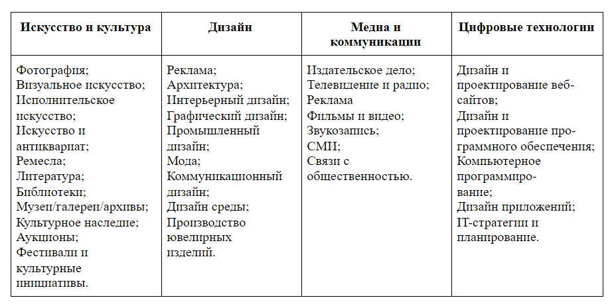
Данная классификация подходит для большинства развитых стран. Она показывает разделение крупных секторов креативной экономики на многочисленные взаимосвязанные подсектора. Большинство из них представляют собой быстро развивающиеся и перспективные креативные отрасли. В зависимости от сценария развития креативных индустрий в конкретной стране и специфики национального контекста, классификация может изменяться. К примеру, в Италии к креативным индустриям относят гастрономию, а в Гонконге сюда включают азартные игры, туризм и консалтинговые услугиv [10, 28]. Среди значимых классификаций творческих индустрий можно также отметить классификацию ЮНКТАД (Конференция ООН по торговле и развитию) и ЮНЕСКО. Перечень креативных индустрий продолжает пополняться [75].
Можно заметить, что словосочетание “креативные индустрии” везде употребляется во множественном числе. Это связано с тем, что, как видно из вышеуказанных классификаций, к креативным индустриям относят множество отраслей, имеющих разную динамику развития, экономическую логику и специфику производства” [66]. Исследователи креативных индустрий не могут сойтись во мнении, какие именно сектора должны быть сюда включены, однако все же в большинстве классификаций присутствуют сектора, выделяемые DCMS.
Таким образом, опыт Великобритании, поставившей во главу углу развитие креативных индустрий для преодоления кризиса, стал самым передовым на сегодняшний день. Помимо того, что сегодня творческие индустрии стали приоритетным направлением государственной политики страны, они также составили ядро современного имиджа Великобритании. «Документ о картировании креативных индустрий» был взят за основу другими странами Европы, Латинской Америки и Юго-Восточной Азии, правительства которых увидели здесь идеи для совершенствования моделей собственной экономики и культуры. Появились национальные программы и проекты, поддерживающие креативные индустрии и на муниципальном, и на государственном уровне.
Сегодня креативные индустрии способны оказывать благоприятное влияние на социальную, культурную и экономическую стороны жизни городов и стран. В частности, происходит развитие городской инфраструктуры, создаются рабочие места для молодежи, появляются широкие возможности для реализации творческих идей и инициатив, улучшается облик городов посредством оформления городской среды и облагораживания территорий, образуются креативные пространства, объединяющие на своей территории представителей различных креативных индустрий. Таким образом, творческие индустрии представляют собой важный сектор креативной экономики, значительно влияющий на социально-экономическое развитие стран и регионов.

1.2. Понятие креативного пространства, их виды

В наше время произошел расцвет креативных пространств, которые стали набирать все большую популярность. Это площадки, где есть место творчеству, работе, встречам, досугу и отдыху. Их часто называют третьими местами, то есть местом после дома и работы, где можно расслабиться, учиться и саморазвиваться. Ввиду глобализации экономики и массовой культуры, креативные пространства стали распространяться и проникать в крупные города, существенно преображая городскую культурную среду и улучшая имидж территории. Значительную роль в возникновении пространств сыграло и повсеместное развитие креативных индустрий. Рассмотрим подробнее, что представляют из себя подобные пространства.
Согласно С. Эвансу, куратору программы креативных кластеров в ЮНЕСКО, «креативный кластер — это сообщество креативно мыслящих предпринимателей, работающих и взаимодействующих на замкнутой территории. По его мнению, такие пространства подходят не только для работы, но и для жизни, для общения и для генерирования общих идей» [80].
Ллойд в своих исследованиях называет креативное пространство «хорошо продуманной средой, которая побуждает человека создавать что-то новое, быть общительным и полным вдохновения». Он указывает на то, что подобные места вносят вклад в развитие города, оказывая влияние на экономическую и социальную сферы жизни [85].
Е. Пестерников и В. Пекар в контексте креативного города в своей статье рассматривают и креативные пространства [49]. По их мнению, это «публично доступные места города, где люди могут свободно самовыражаться, обмениваться идеями, демонстрировать другим результаты своего творчества и коммуницировать с другими не в роли потребителя товаров или работника компании, а в роли создателя, разработчика, творца уникального продукта своей личности». Такие места позволяют человеку реализовать творческий потенциал, помогая раскрыть свои способности и проявить себя.
Ряд российских исследователей, характеризуя креативное пространство, использует понятие арт-кластера или креативного кластера [5, 16, 27 66]. Концепт кластера был впервые описан и обоснован Майклом Портером в работе «Международная конкуренция» [53]. Его он охарактеризовал как «группу географически соседствующих взаимосвязанных компаний и связанных с ними организаций, действующих в определенной сфере и дополняющих друг друга». Если рассматривать креативный кластер, то он представляет собой объединение производителей продуктов в креативных [67]. То есть он предполагает объединение предприятий малого и среднего бизнеса в области творческих индустрий на одной территории.
В «Докладе о концепции развития городских общественных и креативных пространств Санкт-Петербурга» [23] встречается похожее определение креативного кластера — это «географическая концентрация предприятий творческой индустрии, тесно связанных между собой отношениями конкуренции и сотрудничества».
А. А. Антонова определяет арт-кластер «как культурное и бизнес-объединение, расположенное на территории бывшей промышленной зоны, которое объединяет выставочное пространство, шоу-рум, театральную или киноплощадку, аудитории для семинаров, фуд-корты и прочие подобные элементы» [5].
А. Гончарик предлагает следующее определение: творческий кластер — «особое место, несколько предприятий, фирм, мастерских, офисов, объединенных в общем пространстве и занятых в секторе творческих индустрий». Отличительной чертой такого места, по его мнению, является «общая атмосфера творчества и бизнеса, способствующая производству творческого продукта» [16].
При анализе разных работ и статей, было отмечено, что в работах зарубежных исследователей для обозначения подобных творческих пространств, чаще всего используются понятия креативный кластер («creative cluster») или креативный центр («creative hub») [79, 81, 85, 87]. В исследованиях российских специалистов обычно используется термин креативное пространство, а если необходимо подчеркнуть идею объединения разных структур «под одной крышей», то употребляется термин «креативный кластер». Понятие креативного кластера шире, чем креативное пространство, т.к. это относительно крупные объекты, более чем с 30 резидентами и имеющие общегородской масштаб. Креативным пространством, креативной студией или центром можно назвать небольшие проекты районного масштаба, функционирующих в рамках части здания или одного-двух строений [54].
Несмотря на существующее разграничение по признаку масштаба между пространством и кластером, в российских исследованиях эти термины часто употребляются синонимично. Помимо этого, в работах отечественных авторов встречаются и другие обозначения креативных пространств — «творческое пространство», «арт-пространство», «арт-центр», «творческий кластер» и «арт-кластер». Стоит отметить, что и сами создатели таких мест называют их по-разному, не придерживаясь единого названия. Из этого можно сделать вывод о том, что универсального и общепринятого понятия креативного пространства нет. Однако исследователи и создатели подобных мест сходятся в том, что креативное пространство подразумевает открытую творческую среду для коммуникации и сотрудничества, чаще всего функционирующую на одной определенной территории, где соседствуют представители различных креативных индустрий. Для таких мест важна уникальная творческая атмосфера.
Таким образом, можно вывести следующее понятие креативного пространства. Под ним в данной исследовательской работе понимается кластер, объединяющий в своем составе различные креативные индустрии и характеризующийся возможностями для реализации потребностей творчества, саморазвития, коммуникации и отдыха. Как правило, в креативном пространстве располагаются галереи, площадки для мероприятий магазины, кафе, бары, бутики и многое другое.
Прежде чем перейти к классификации видов креативных пространств, необходимо отметить, что, поскольку явление подобных пространств относительно новое, а в России тем более, то типология еще не устоялась и может изменяться. Автором были выделены и охарактеризованы основные, часто встречающееся виды креативных пространств как во всем мире, так и в России.
Лофт — переоборудованное под жильё помещение фабрики, завода или другого не использующегося промышленного здания. Слово «лофт» пришло из английского и означает чердак. Впервые такие пространства появились в США, где вследствие Великой депрессии множество предприятий вынуждено было закрыться или переехать на окраины города. Производственные и складские здания опустели, и их верхние этажи стали переоборудоваться под жилье и мастерские и заселяться представителями творческих профессий. Последних сюда привлекала низкая аренда и возможность по-своему организовать пространство. В наше время в таких пространствах стараются сохранить атмосферу и дух промышленного здания, поэтому в интерьере оставляют производственные элементы: трубы и балки, металлоконструкции и голые бетонные стены, кирпичную и плиточную кладки [36].
Арт-пространство или арт-кластер — это культурное и бизнес-объединение, располагающееся на территории бывшей промышленной зоны и объединяющее выставочные залы, магазины, театральные или киноплощадки, аудитории для семинаров, библиотеки, кафе, офисы и другие подобные элементы. Однако не всегда арт-пространство может занимать производственное здание, также это может быть историческое здание или обычный дом. Встречаются и арт-кластеры, занимающие целый городской квартал. Отличительной чертой данного креативного пространства является продуманная концепция организации места и общая идея функционирования. Как пишет Н. Г. Федотова [67], «стержнем кластера часто становятся аутентичные культурно-исторические памятники, вокруг которых формируется инфраструктура и сервисное коммуникативное пространство (рестораны, кафе, гостиницы)». Следовательно, арт-пространство можно считать многофункциональным пространством, сочетающим творчески ориентированный бизнес и открытую для посещения зону.
Коворкинг — большое пространство, предназначенное для работы. В основе данного типа пространства лежит модель работы, в которой люди различных специальностей используют общее рабочее пространство для своей деятельности. Формат коворкинг-пространства отличается большим разнообразием: в нем выделяется несколько зон. Это зоны для работы (кабинеты или open space), зона для мероприятий, переговорные, зоны отдыха и игровые зоны, оборудованная кухня. Встречаются коворкинги, в которых можно полноценно жить: в них предусмотрены капсулы для сна и душевые. Все коворкинги имеют доступ к высокоскоростному интернету и оборудованы необходимой организационной техникой. Подобные пространства используют для работы и учебы, творческого взаимодействия, обмена опытом и идеями, потребления и саморазвития. Их можно назвать местом между домом и работой, где встречаются люди из разных сфер и с разными профессиональными навыками. Основной целевой аудиторией коворкинга являются фрилансеры, удаленные сотрудники, представители креативного класса, студенты, молодые стартап команды. Часто коворкинги сами образуют креативное пространство или же входят в состав другого пространства [17].
Центр современного искусства (а также музеи и галереи современного искусства) — музейно-выставочная и научно-исследовательская организация, деятельность которой направлена на развитие современного отечественного искусства в контексте мирового художественного процесса, формирование и реализацию программ и проектов в области современного искусства, архитектуры и дизайна в стране и за рубежом [63].
Антикафе (тайм-кафе) — заведение, где установлена плата за время (поминутное, обычно 1-2 рубля в минуту), проведенное в пространстве. Существуют разные тарифы, но в стоимость стандартного тарифа обычно включены напитки и угощения. Антикафе подходят как для отдыха и развлечений, так и для работы и деловых встреч. Часто в них располагается коворкинг, где находится рабочая зона с интернетом. В данном виде креативного пространства проводятся мастер-классы и тренинги, организуются кино встречи, обсуждение книг, проходят тематические вечера, устраиваются чемпионаты по настольным играм [17].
Арт-квартал — это часть города, отвечающая следующим критериям: относительная компактность размещения и пешеходная доступность всех объектов, обеспечивающих разнообразное и насыщенное событиями времяпрепровождение. Такой район отличается от других активной уличной и культурной жизнью, где проходят разные мероприятия и фестивали, концентрацией креативных индустрий в одном месте и общей творческой атмосферой. Арт-квартал может совмещать в себе все или отдельные вышеперечисленные виды креативных пространств. Кроме того, в нем соседствуют архитектурные бюро, художественные мастерские, галереи, киностудии, дизайнерские бутики, общественные места, кафе, бары и рестораны. Представители креативных индустрий имеют возможность арендовать помещение в квартале по низкой арендной плате, работать и выставлять свои работы в галерее или заниматься их продажей. Такие районы значительно преображают облик части города, развивают непривлекательные территории и, наполняя их новыми смыслами, превращают их в точку притяжения для горожан и туристов [63].
Проведя анализ видов креативных пространств и учитывая опыт их создания в мире, стоит отметить, что наиболее часто встречающимися пространствами являются лофты и арт-кластеры. Как правило, они располагаются в бывших индустриальных районах в промышленных нефункционирующих зданиях и выделяются среди прочих пространств своеобразной атмосферой места, формируемой сочетанием индустриальной составляющей и “творческой” активностью его обитателей. Создание таких пространств вдыхает новую жизнь в старые фабрики, заводы, склады и притягивает как креативный класс, так и жителей города и туристов.

1.3. Креативные пространства в городской среде

Сегодня креативные пространства составляют и формируют новую городскую среду, позволяющую развивать культуру, творчество и бизнес. Они дают горожанам реализовать свои культурные, творческие, а также коммуникационные потребности. Творческие площадки создают привлекательность города, в том числе и для туристов, поскольку именно эти места позволяют прочувствовать атмосферу места, пережить опыт, встретить местную творческую молодежь и понять, чем живет город.
История появления креативных пространств началась не так давно. В XX веке многие города США и Европы охватил процесс перефункционирования промышленных зданий и территорий, как следствие экономических кризисов. Заводы, фабрики и другие производственные мощности стали закрываться или выводиться за пределы города, а в центре оставались пустующие промышленные здания и территории. Нередко они приходили в упадок, районы в которых они находились превращались в депрессивные. Однако благодаря процессам джентрификации и реновации промышленных зон ситуация стала улучшаться, а важным фактором, который помог оживить и преобразить эти территории, стало творчество [3, 65]. Развитие креативных индустрий показало свою эффективность: во многих заброшенных промышленных зданиях стали возникать лофты, креативные кластеры и другие подобные площадки, которые превратились в центры творчества.
Как уже упоминалось выше, первыми креативными пространствами стали лофты. Они образовались на верхних этажах заброшенных промышленных зданиях Манхэттена и сразу же привлекли сюда представителей богемы: художников, артистов, писателей, музыкантов. Здесь ими были обустроены мастерские, студии, выставочные галереи. Вскоре такие пространства стали распространяться, не в малой степени благодаря знаменитой фабрике Энди Уорхола. Его «Фабрика» привлекала творческих людей, став местом появления новых идей и замыслов, пространства постоянного творчества и искусства. Атмосфера пространства вдохновляла творить и создавать что-то новое: стены «Фабрики» были окрашены в серебряный цвет, потолок украшен серебристыми воздушными шарами, повсюду были кусочки фольги. В 1960-е годы лофты стали набирать популярность уже не только в США, но и в Европе. Сегодня примеры таких креативных пространств можно встретить в Лондоне, Париже, Берлине, Хельсинки, Амстердаме. В Санкт-Петербурге первым креативным пространством стал «Лофт-проект Этажи», открытый в здании Смольнинского хлебозавода [3]. Позже наполнение лофтов расширилось, они стали включать и другие этажи промышленной фабрики или завода, куда въехали музеи, культурные и деловые центры, галереи и другое [62].
Арт-кластеры, которые открывались в бывших промышленных зданиях, тоже стали распространяться и появляться в разных странах и городах. Примерами таких кластеров можно считать «Kaapeli» на месте кабельного завода в Хельсинки, «Färgfabriken» в Стокгольме — кластер в здании прядильной фабрики, «The Old Truman Brewery» в здании бывшей пивоварни в Лондоне. В России, например, это «Флакон» — креативный кластер в стенах бывшего хрустального завода в Москве. Среди галерей и музеев современного искусства стоит отметить институт современного искусства «Kunst-Werke» в Берлине, находящийся в здании маргаринового завода и галерею современного искусства «Tate Modern» в Лондоне, расположившейся в здании бывшей электростанции [3]. В России сюда можно отнести музей соврменного искусства Эрарту, который ныне находится в здании Всесоюзного НИИ синтетического каучука имени С. В. Лебедева.
Креативные пространства не только решили проблему неблагополучных территорий, но и повысили привлекательность города. Как уже было неоднократно замечено, что креативные пространства — это центры творчества, чья деятельность в значительной мере влияет на культурную сторону жизни города. Они могут быть предназначены для удовлетворения самых различных потребностей, способствующих человеческому саморазвитию — в этом их ценностный потенциал [24]. Творческие пространства мотивируют людей к самовыражению и реализации творческих идей, поэтому неудивительно, что такие места отличаются концентрацией представителей креативных профессий. Для них креативные пространства — это инфраструктура, где можно работать, создавать проекты, находить сторонников, новые знакомства, а также партнеров для совместных творческих проектов. Как отмечает А. Гончарик, «главная черта творческих кластеров — общая атмосфера творчества и бизнеса, способствующая производству творческого продукта» [16]. Кроме того, сегодня креативные пространства используют как новый формат проведения деловых мероприятий и выставок [71].
Креативные пространства представляют собой многофункциональные площадки. На их базе часто проводятся лекции, мастер-классы, тренинги и курсы, творческие встречи со специалистами в области креативных индустрий. Помимо этого, они выступают событийной площадкой для различного рода мероприятий: выставок современного искусства, фотовыставок, кинопоказов, фестивалей, концертов, ярмарок и других событий. Это может быть интересным и для туристов, которые хотят проникнуться атмосферой посещаемого города и сблизиться с местным сообществом. Как отмечают А. А. Беспалова и Т. А. Рововая [7], «креативное пространство максимально сближает туристов и местных жителей ввиду одинаковой степени вовлечения в совместное творчество» посредством проведения указанных выше событий и мероприятий.
Если рассматривать взаимодействие туризма и креативных пространств, то последние повышают спрос на разработку нового опыта, продуктов и рынков. Как пишет В. А. Черная, синтез творчества и туризма «позволяет охватить новые целевые аудитории, улучшить имидж города и конкурентоспособность, а также содействует развитию творческой индустрии и креативного экспорта» [71]. Кроме того, креативные пространства могут диверсифицировать турпродукты и создать новый опыт. Однако здесь стоит заметить, что креативные пространства являются туристской аттракцией не для всех категорий туристов, а в основном для молодежи, в силу их открытости всему новому. Также существующие туристские маршруты могут быть дополнены и расширены за счет включения в них творческих кластеров и новых районов города. И наконец, креативные пространства имеют потенциал в преодолении ограничений традиционной модели культурного туризма, что означает сдвиг от формального знакомства с культурно-историческими памятниками в сторону эмоционально-чувственного восприятия атмосферы места. Другими словами, туристы стали больше ценить полученные в путешествии опыт и впечатления [7]. Таким образом, посещение креативных пространств может дать туристам более полное представление о дестинации за счет погружения в культурную и социальную жизнь местного сообщества, поскольку в первую очередь творческие кластеры активно посещаются жителями города.
Завершая первую главу, стоит отметить, что в новых условиях информационного общества на первый план вышла человеческая креативность — способность генерировать новые идеи и предлагать нестандартные решения. С 80-х годов XX века креативность начала рассматриваться в контексте креативных индустрий, в основе которых лежит творческое начало. Основным местом их концентрации стали креативные кластеры — объединения предприятий, осуществляющих креативную деятельность на одной территории.
Креативные пространства способны включаться в городское пространство, преображая облик района, а вместе с тем и всего города. Часто располагаясь в промышленных районах городов, некогда бывшими индустриальными, креативные пространства занимают здания и территории фабрик, заводов, промышленных цехов, складов, а иногда и другие непривычные площадки, например, доходные дома. В них появляются творческие мастерские, архитектурные бюро, студии, офисы, коворкинги, кафе, рестораны, магазины и другое. Они становятся культурным и образовательным центром города, устраивая различные выставки и мероприятия, проводя лекции, тренинги и семинары. Тем самым для жителей города креативные пространства становятся местом для работы, проведения досуга и отдыха. Но такие пространства могут стать и аттракцией, которая привлечет туристов. В последние годы для путешествующих людей, в особенности молодежи, главным становится получение аутентичного опыта и впечатлений. Креативные пространства могут разнообразить традиционную поездку в дестинацию, предложив интересные программы для туристов, творческую и неповторимую атмосферу места, общение с местными жителями. Это можно отнести к креативному туризму, который предполагает получение опыта и переживания, новых знаний и умений, полученных от творческого соучастия туристов с резидентами посещаемой дестинации. Таким образом, креативные пространства имеют и значительный туристский потенциал.

2 ИССЛЕДОВАНИЕ ОПЫТА РАЗВИТИЯ КРЕАТИВНЫХ ИНДУСТРИЙ

2.1. Зарубежный опыт создания и использования креативных пространств

Лондон — один из мировых центров креативной индустрии. Великобритания стала первой страной, провозгласившей развитие креативных индустрий одной из приоритетных целей экономического развития страны. Их рост позволил Великобритании в том числе преодолеть социальный и экономический кризис, который прокатился по Европе в 80-х годах XX века, когда промышленность пришла в упадок, а целые производства стали выводится за пределы городов или даже стран. В 2018 году доля креативных индустрий в экономике Великобритании составила 5,8% от национального ВВП, принеся в бюджет 111,7 млрд фунтов стерлингов. Среди креативных индустрий можно отметить тройку подсекторов, которые оказывают наибольшее влияние на развитие индустрий [78]:
- информационные технологии, программное обеспечение и компьютерные услуги (вклад в экономику Соединенного королевства составил 45,4 фунтов стерлингов);
- кино, телевидение, видео, радио и фотография (20,8 фунтов стерлингов);
- реклама и маркетинг (16,8 фунтов стерлингов).
Лондон особо выделяется среди других городов Великобритании, его вклад в экономику в области творческих индустрий достаточно значительный — 11% от национального ВВП, а в креативном секторе занят каждый восьмой житель столицы [78].
Развитие креативных индустрий в Великобритании помогло вдохнуть жизнь в регионы и города, которые считались совсем безнадежными. Пример тому — Хаддерсфилд, город в трехстах километрах от Лондона на севере Великобритании. Основная деятельность, которой были заняты жители города была промышленность: машинная и текстильная, а также производство текстиля. В 1980-х годах в стране настал экономический кризис, который коснулся и промышленных городов. Вследствие него темпы производства значительно снизились, а люди стали покидать эти места в поиске новых мест работы. Решающую роль в разрешении ситуации с Хаддерсфилдом оказали муниципальные власти и приглашенные творческие специалисты. Ими был предложен проект «Креативный город», включавший следующие важные шаги: создание инновационного пространства, стимулирующего творческое мышление местного сообщества, состоящего из людей различных профессий и социальных групп, и обучение бывших работников фабрик и заводов с целью повышения их квалификации. Кроме того, вкладывались деньги в улучшение городской среды и развитие в городе креативных индустрий. Эти мероприятия показали свою эффективность: уже через десять лет Хаддерсфилд превратился в один из главных центров мультимедийных технологий в Соединенном Королевстве. Были снижены безработица и уровень социальной напряженности, осуществлен ряд проектов, позволивших реализовать «круговорот городского творчества» [50].
Как пишет Н. Г. Федотова, «творчество является величайшим ресурсом, находящимся в распоряжении регионов, а сам город стал удачным примером возрождения городов через культуру» [66]. С этим нельзя не согласиться, сегодня Хаддерсфилд превратился в творческий и новаторский центр культуры, который благодаря креативным индустриям и активным гражданам, приобрел новый облик и стал привлекательным и интересным городов для туристов.
Среди других промышленных городов Великобритании, где для преодоления негативных последствий кризиса использовался потенциал творческих индустрий, можно назвать Ливерпуль, Манчестер, Ньюкасл и Шеффилд. В них бывшие промышленные кварталы преобразовались в креативные, где компактно обосновались разные небольшие творческие компании. Благодаря этому в этих районах возникла новая среда с особой творческой атмосферой и появились кластеры, объединяющие представителей креативных индустрий. Таким образом, можно заметить, что основным фактором в развитии креативных индустрий в Великобритании стал территориальный фактор, т.е. неблагополучные территории стали переосмысливаться с точки зрения креатива, что в свою очередь оказало влияние на возрастающее значение творческих индустрий [15].
Среди креативных кластеров Лондона особо выделяется «The Old Truman Brewery». Этот кластер располагается в Восточном районе Лондона в здании бывшей пивоварни Трумана, которая несколько столетий назад была одной из крупнейших в мире. Однако в 70-х годах XX века цеха были закрыты и в течение продолжительного периода времени территория пивоварни переживала процесс реновации: 4 гектара пустующих и заброшенных зданий были отреставрированы и превращены в торговые, развлекательные и офисные помещения. Не последнюю роль в этом процессе сыграло местное креативное сообщество. Сегодня «Старая пивоварня Трумана» представляет из себя целый квартал культуры и искусства, здесь сосредоточено множество творческих предприятий, а также пространств для проведения выставок и конференций, мастерских, бюро, офисов. Помимо этого, есть и галереи, дизайнерские магазины, бары, киоски и рестораны с самой разной кухней. По выходным в кластере открывается уличный рынок, на котором молодые дизайнеры, художники и другие представители креативного класса демонстрируют свои свои работы, которые можно приобрести [96]. Стоит отметить, что лондонские экскурсии, включающие посещение модных кварталов и гастрономических точек, включают в свои маршруты и посещение креативного кластера Старая пивоварня. Как правило, такие экскурсии проводятся местными жителями, которые как никто другой могут показать туристам настоящий креативный Лондон.
Л. Панова в своем исследовании пишет, что креативные пространства играют значительную роль в формировании туристского бренда дестинации [48]. Так, по данным официального туристического портала Лондона «Visit London» 4 из 10 экскурсий [99], отмеченных как топ десяти лондонских экскурсий, предполагают посещение креативных пространств города: креативных кварталов и кластеров, а также галерей современного искусства. Помимо этого, в лучшие десять достопримечательностей Лондона для посещения включены аттракции, также связанные с креативными индустриями:
- Tate Modern — современная галерея Тейт. Это национальный музей современного искусства Великобритании, который располагается в здании бывшей электростанции.
- Southbank Centre — столичный центр искусств, включающий творческие пространства.
- Somerset House — классический музей, в котором собраны картины старых мастеров, импрессионистов и постимпрессионистов. Помимо них, здесь можно представлены разнообразные выставки современных творческих индустрий (искусство, дизайн, мода и фотография) и проводятся культурные мероприятия.
Таким образом, можно прийти к выводу, что креативные индустрии в экономике британской столицы оказывают значительное влияние не только на экономику, но и на развитие территорий, меняя имидж промышленных районов, активизируя деятельность творческого класса и соответственно привлекая туристов. Создаваемые креативные кварталы и кластеры, а также существующие галереи или музеи современного искусства начинают соперничать по популярности с классическими достопримечательностями. Это подтверждает и тот факт, что на сайте туристического портала Лондона они включены в список рекомендуемых для посещения аттракций.
Второй страной в Европе, которая также сконцентрировалась на развитии креативных индустрий, стала Германия. Согласно отчету Министерства экономики и технологий Германии, культурные и креативные индустрии в 2018 году принесли в экономику ФРГ 100,5 млрд евро, что составляет 3% ВВП страны. Наибольшее значение имеют следующие подсектора креативных индустрий: программное обеспечение и игровая индустрия (29,4% от внутренней валовой стоимости), пресса (11,2%) реклама (10,9%). Общая занятость населения в секторе креативных и культурных индустрий составляет практически 2 млн человек [77]. В Берлине вклад творческих индустрий в городскую экономику составляет 16% [74].
Сегодня Берлин считается одним из креативных городов Европы. Сюда в послевоенное время начали стекаться представители творческого класса, который стали осваивать заброшенные здания, дома, бывшие фабрики и преобразовывать окружающую среду посредством творчества. Благодаря им город обрел новое креативное лицо и ожил: сюда продолжает приежать творческая молодежь и менять городскую среду к лучшему. Государство оказывает значительную помощь в поддержке и создании новых креативных кластеров, а также поощряет развитие креативных индустрий. Среди креативных пространств Берлина выделяются коворкинг-центры (например, «Betahaus») и арт-кластеры («ExRotaprint», «Baden-Württemberg», «Frappant»), где собирается креативный класс [25].
Среди интересных примеров креативных пространств Берлина можно отметить целые творческие районы, в которых царит соответствующая атмосфера: арт-кварталы Кройцберг, Бетани, Пфефферберг. Рассмотрим подробнее район Пфефферберга (нем. «Pfefferberg»), который находится недалеко от центральной части Берлина и представляет собой культурный центр. Когда-то на этой территории располагался комплекс зданий пивоварни, принадлежавшие баварцу Йозефу Пфефферу. Теперь же все поменялось, в зданиях, где раньше варили и разливали пиво, обосновались театр, танцевальные и концертные классы, научно-исследовательские институты, музей архитектурного рисунка. За последние 20 лет международные художники создали здесь студии и мастерские, тут же появились галереи. Например, тут находится одна из ведущих архитектурных и дизайнерских галерей мира — галерея Aedes. Пфефферберг привлекает и туристов разнообразием мероприятий, которые проводятся на арт-площадке, и возможностью по давней традиции насладиться пивом в одном из ресторанов на территории пространства [98]. Данная аттракция включена в велосипедный маршрут, охватывающий основные достопримечательности бывших промышленных районов Берлина.
Л. Панова в своем исследовании приходит к выводу, что творческие пространства Берлина служат точкой притяжения в основном лишь для художников, музыкантов, дизайнеров и иных представителей креативного класса, которые приезжают сюда творить [48]. Как правило, даже местными жителями такие пространства посещаются не часто, если речь не идет о каких-то особенных мероприятиях, которые могли бы их привлечь (выставки, концерты, лекции). Следовательно, посещение креативных пространств Берлина туристами также сведено к минимуму, что подтверждает и тот факт, что на официальном туристическом сайте города практически нет статей или заметок о каких-либо креативных пространствах, которые могли бы быть им интересны. Сегодня действительно существует бренд креативного Берлина, но как показывает анализ, он направлен не на привлечение туристов, а на привлечение новой активной и творческой молодежи из разных стран.
Еще одним европейским городом, который сделал ставку на развитие креативных индустрий, стал Амстердам. Творчество подобно велосипедам и каналам стало неотъемлемой частью города. Более 200 000 тысяч человек занято в сфере творческих индустрий [84]. Наиболее развитыми креативными секторами в городе считаются дизайн и мода, создание компьютерных игр и реклама.
Самый известный и крупный креативный кластер Амстердама — это «NDSM». Это современный культурный и студенческий центр, который является одним из любимых мест для проведения досуга горожан. Кластер располагается в зданиях бывших верфей на севере города, где когда-то строились корабли. В последние годы это место стало значимой точкой на карте Амстердама с оживленным сообществом художников и постоянно расширяющимся разнообразием баров и ресторанов. На бывшей промышленной территории, площадью более чем десять футбольных полей, проводятся многочисленные фестивали, некоторые из которых длятся по несколько дней, спектакли, выставки, танцевальные вечеринки. Дважды в месяц на территории разворачивается блошиный рынок IJ-hallen, на котором сотни киосков торгуют всем: от винтажной одежды и украшений до кухонных принадлежностей, и сувениров. Пространство «NDSM» находится на берегу реки Эй, поэтому местные жители и туристы могут отправиться на пляж, где можно отдохнуть рядом с водой, полюбоваться панорамными видами реки и ее берегов и перекусить в одном из кафе на террасе под солнцем. В летнее время на пляже устраиваются просмотры фильмов на большом экране. На территории кластера есть необычный отель Faralda Crane Hotel, три номера которого располагаются на вершине промышленного крана, возвышающегося над причалом «NDSM». Для любителей острых ощущений есть возможность прыгнуть на тарзанке с платформы этого крана. Стоит подчеркнуть, что несмотря на то что кластер находится за пределами исторического центра, добраться до сюда очень быстро и легко на бесплатном пароме [84].
Согласно официальному сайту города Амстердам «I amsterdam», посещение креативного кластера «NDSM» входит в топ двадцать вещей, которые нужно сделать в Амстердаме наряду с традиционными прогулками по каналам и посещением главных музеев. Помимо этого, по территории кластера проложен маршрут «От заброшенной верфи до креативного центра», во время которого туристы могут пройтись по местным магазинам, кафе, посетить смотровую площадку в башне A’DAM и музей кино Eye Filmmuseum, найти что-нибудь интересное на рынке и в конце маршрута отдохнуть на пляже, захватив с собой перекусить [84]. Сайт по поиску туров и экскурсий Viator предлагает путешественникам, которые не первый раз в Амстердаме, большое количество туров, включающих посещение кластера «NDSM». Встречается много предложений экскурсий по Северному району города, где и сосредоточено творчество — «Исследуйте Северный Амстердам», «Альтернативный тур по Северу Амстердама» и т.д. [95].
Отдельного упоминания стоит креативный квартал Ужупис (лит. «Užupis») в Вильнюсе, Литва. Когда-то в начале 90-х годов XX века эта часть города считалась одной из самых заброшенных и депрессивных, несмотря на то что располагалась в непосредственной близости от самого центра Вильнюса — Старого города [93]. Превращение в креативный и интересный район шло согласно общему сценарию: здесь начали собираться и жить художники, которые со временем притянули сюда местную богему. Это дало толчок развитию Ужуписа, и район изменился до неузнаваемости. Здесь возникли многочисленные мастерские, на улицах появились граффити и арт-объекты, открылись галереи и выставочные пространства, кафе и бары.
Первого апреля 1997 года район объявил о своей независимости и стал называться Республика Ужупис (рус. Республика Заречье). Республика, как и полагается республикам, имеет свою власть, собственную валюту, гимн и конституцию, а еще свойственный этой территории свободный дух. Бронзовый ангел-хранитель стал символом Ужуписа, который возвещает о творческой свободе района [93].
Со временем Ужупис превратился в креативный район, своеобразный центр творческих индустрий, где история встречается с искусством. По инициативе вильнюсских художников и помощи местного муниципалитета здесь открылся Художественный инкубатор искусств. Он славится своими скульптурами под открытым небом и инсталляциями, которые постоянно меняются. Вместе с тем Ужупис стал значимой точкой на туристической карте Вильнюса. На официальном сайте по туризму Литвы «Lithuania Travel» Республика Заречье включена в топ десяти самых посещаемых туристами мест. Также она является обязательным объектом для посещения в специально разработанных маршрутах по Вильнюсу. Как отмечается на сайте, туристы смогут увидеть не только самые красивые объекты Вильнюса, но и места, которые местные ценят больше всего [91]. В Ужуписе есть много интересного. Будучи домом для художников, скульпторов, дизайнеров и поэтов, район изобилует многочисленными граффити и скульптурами. Здесь сосредоточено множество художественных галерей — Художественный инкубатор Ужуписа, центр визуального искусства Йонаса Мекаса, галерея художницы Эдиты Сухоцките. На одной из улочек района находится цех по производству глиняных горшков, где можно посетить выставку керамических изделий и опробовать свои силы в изготовлении чашки из глины. На проспекте Конституций вывешен манифест творческой Республики — конституция Ужуписа, переведенная более чем на 50 языков мира. В Заречье есть свой информационный центр, где можно узнать все о Республике, об ее истории и особенных местах, подобрать туристическую программу. Здесь же можно купить сувениры и художественные работы мастеров квартала, поставить печать в загранпаспорт о прохождении контроля Республики Ужупис или просто отправить открытки друзьям. Из интересных исторических достопримечательностей тут выделяются монастырь Бернардинцев, кладбище бернардинцев, костел Св. Варфоломея, Тибетский квартал, деревянные домики — первые постройки района [93].
Широко предложение туров и экскурсий, включающих посещение творческой Республики Ужупис. Проведенный анализ показал, что большая часть маршрутов, включает посещение как исторических мест Вильнюса, так и творческих [88, 95]. Т.е. Ужупис в большинстве своем — это неотъемлемая туристическая аттракция, входящая в основной маршрут. Поскольку Старый город и Ужупис находятся очень близко — их разделяет лишь река Вильняле — часть маршрутов от местных жителей так и называется, например — пешеходная экскурсия по Старому городу Вильнюса и Ужупису. Компания Vilnius City Tour предлагает разные четыре разных городских маршрута, один из которых включает посещение креативного района Заречья [97]. Подытоживая, можно сказать, что вовлечение такого креативного района как Ужупис в туристские маршруты города (в т.ч. и официальные), позволяет показать путешественникам не только исторический центр Вильнюса, но и то, чем живет город сегодня.
Проведенный анализ создания и использования креативных пространств Европы показал, что их возникновение стало ответом на социально-экономические кризисы. Спасательным кругом стало творчество. Заброшенные промышленные здания и целые районы были отданы творческому классу на льготных условиях, и впоследствии они превратились в креативные кластеры и кварталы. Особенностью создания европейских творческих пространств является то, что такие инициативы получают значительную поддержку от государства и бизнеса, поскольку для обеих сторон развитие подобных пространств выгодно.
Анализ туристских предложений с посещением креативных пространств показал, что в различных европейских городах есть интересные креативные места, которые включаются в туристические маршруты и экскурсии. Более того, на официальных сайтах городов можно с легкостью найти разные креативные пространства для посещения, информацию о них и проводимых мероприятиях, а также ссылку на сайт. Помимо этого, на сайтах предлагаются специальные разработанные маршруты, включающие посещения этих мест (например, амстердамский маршрут по территории пространства «NDSM»). Можно сказать, что восприятие туристов от городов складывается не только от посещения классических аттракций, но и новых мест, посещение которых может помочь понять город чуть глубже. Широко предложение необычных экскурсий с посещением творческих кластеров и кварталов от местных жителей. Они предлагают туристам погрузиться в атмосферу города и взглянуть на него с нетуристической точки зрения, посетив творческие кластеры. Таким образом, можно сделать общий вывод о том, что в городах Европы креативные кластеры и кварталы зачастую становятся новыми точками притяжения для туристов, поскольку на своей территории они могут им предложить широкий спектр услуг. Стоит при этом взять во внимание то, что чаще всего эти локации посещаются не в составе большой организованной группы, а отдельными туристами, которые заинтересованы в получении впечатлений и опыта от посещения креативных пространств и взаимодействия с местными жителями.

2.2. Российский опыт создания и использования креативных пространств

Проанализировав предпосылки появления зарубежных креативных пространств, можно отметить, что создатели подобных пространств в России в основном опирались и опираются на европейский опыт. Российские креативные пространства, как правило, так же располагаются в промышленных зданиях, которые либо перестали функционировать полностью, либо продолжают работу, но при этом большая часть территории отдана креативному бизнесу. Как и в европейских странах, креативные кластеры и кварталы в России становятся центрами, где под одной крышей сосредотачиваются предприятия креативных индустрий. Появление таких площадок ведет к преображению облика района, формированию благоприятной среды для творчества и бизнеса, а также, что немаловажно, созданию новых центров туристического притяжения.
По данным Агентства Стратегических Инициатив (АСИ), вклад креативных индустрий в ВВП России на 2021 год составляет 4,98%, в денежном выражении — более 5,3 трлн рублей. В сфере креативных индустрий занято почти 5 % от числа работающего населения страны. Главные лидеры России по вкладу индустрий в валовый региональный продукт (ВРП) — это Москва (18,5%) и Санкт-Петербург (12,6%) [6].
Творческие кластеры появились в России в начале двухтысячных годов и связано это было со стремительным развитием креативных индустрий. Первые кластеры возникли в Москве в 2003-2007 годах. В 2007 году они дошли и до Санкт-Петербурга. С 2012 года крупные кластеры начинают открываться в региональных городах России — Екатеринбурге, Казани, Владивостоке, Красноярске, Ростове-на-Дону, Ярославле, Туле. В настоящее время различные творческие пространства существуют в 28 городах страны. По данным 2019 года, 76% всех креативных кластеров России сосредоточено в двух крупнейших городах — Москве (59%) и Петербурге (17%) [54].
Первым в России креативным кластером стал московский «ArtPlay» (АртПлэй»), открывший свои двери в 2003 году. Он появился в районе метро «Парк Культуры» в здании бывшей ткацкой шелковой фабрики «Красная роза». Это место привлекло архитекторов и дизайнеров, которые решили здесь обосноваться и заняться обустройством заброшенного здания. Со временем сформировалось сообщество, объединившее различные организации в сфере архитектуры, дизайна и строительства, появилась инфраструктура, позволившая пространству превратиться в публичное место. В 2008 году договор аренды в «Красной розе» закончился, и «ArtPlay» переехал в новое здание, в котором располагается и по сей день, — бывший завод приборостроения «Манометр», занимавший огромные территории вдоль реки Яузы [14].
Сегодня «ArtPlay» занимает целый городской квартал, площадью 75 000 м². Он позиционирует себя как торговый и деловой центр дизайна. Под одной крышей тут сосредоточились архитектурные бюро, дизайн-студии и шоу-румы, рекламные агентства и многое другое. На территории «ArtPlay» располагается Британская Высшая Школа Дизайна, которая реализует различные образовательные программы в области креативных индустрий. Также действует школа бизнеса и галерейного менеджмента.
Отдельным направлением деятельности «ArtPlay» является организация культурно-выставочных проектов. В стенах пространства проходят выставки современного искусства, фестивали концерты альтернативной музыки, спектакли, кинопоказы, лекции, мастер-классы. В 2015 году в «ArtPlay» открылся мультимедийный центр цифрового искусства, где можно посмотреть самые разнообразные выставки с применением новых мультимедийных технологий. Они проводятся регулярно и посвящены творчеству художников, например, Ван Гогу или Густаву Климту [73].
Широко известным креативным кластером среди москвичей и гостей города, является «Винзавод», который позиционирует себя как центр современного искусства. Он расположился на территории старинного пивоваренного завода «Московская Бавария», где впоследствии появился комбинат виноградных и десертных вин — отсюда и название сегодняшнего креативного кластера «Винзавод». Под его крышей возникли мастерские и дизайн-студии, арт-бары и кафе, многочисленные книжные и дизайнерские магазины и шоурумы. «Винзавод» известен своими многочисленными галереями. Еще в начале своего пути пространство стало домом для главных московских галерей, позже их число значительно увеличилось. Сегодня здесь соседствуют между собой 11 галерей современного искусства, выставочная программа которых представлена широким спектром жанров и видов искусства: тут есть и скульптура, и фотография, и живопись, и современный стрит-арт. В пространствах «Винзавода» часто проходят культурные мероприятия, фестивали, концерты, презентации, на многие из которых вход свободный. Гости пространства могут посетить лекции и воркшопы, а также поучаствовать в дискуссиях. «Винзавод» также устраивает экскурсии на своей территории: «От вина к искусству: история Винзавода» и «Непонятное современное искусство и как его понять». На первой туристов ждет занимательный рассказ об истории Винзавода, о современном и уличном искусстве, а также посещение винных хранилищ и галерей пространства, осмотр граффити. На второй экскурсии туристы пройдут по галереям «Винзавода» и постараются разобраться в непростом современном искусстве [11].
Третий популярный креативный кластер Москвы — это дизайн-квартал «Флакон». Возник он, как и другие кластеры, путем ревитализации бывшей промышленной зоны. Уже в первые годы своей работы пространство привлекло на свою территорию более 200 творческих компаний в сфере креативных индустрий: тут появились студии, бюро и мастерские представителей в области дизайна, рекламы и медиа. Со временем стали подтягиваться представители креативного класса, которых сюда привлекал девиз «Флакона» — «Творите, что хотите!» и развитая инфраструктура для жизни, работы и отдыха. Сегодня «Флакон» — это целая экосистема, в центре которой находятся ее жители (так здесь называют резидентов пространства), создающие творческую атмосферу и наделяя смыслом территории бывшего хрустального завода. Кластер называют эпицентром культурной жизни не случайно: здесь в течение всего года проходят многочисленные культурно-развлекательные и образовательные мероприятия. Жители города и туристы любят проводить время в «Флаконе», посещая выставки, маркеты, концерты, спектакли, фестивали стрит-арта, VR-аттракционы, или просто гуляя по территории пространства [22, 54].
Помимо «ArtPlay», «Винзавод» и «Флакона» в Москве функционируют и другие не менее популярные креативные кластеры. Ознакомиться с ними можно в приложении 1.
Перечисленные выше креативные пространства Москвы включены в официальные туристические путеводители и карты, разработанные при содействии Комитета по туризму города Москвы [56]. То есть они рекомендуются к посещению так же, как и Кремль, Красная и Пушкинская площади, Большой театр, Тверская улица, Третьяковская галерея. Москва не стоит на месте и меняется, превращаясь в современный и креативный город. Появляются новые точки на карте, до которых добираются лишь туристы, которые ищут что-то новое вдали от основных туристских маршрутов — арт-кластеры, кварталы, общественные пространства, фудмаркеты.
Летом 2020 года Комитет по развитию туризма города Москвы вместе с порталом для профессионального бизнеса Profi.travel запустили проект для туриндустрии — «Москва, лето!». Его главная идея — показать необычные туристические объекты города и помочь туроператорам составить оригинальный, нетрадиционный маршрут для туристов, которые уже видели Кремль и Красную площадь и хотят увидеть что-то новое. На сайте предлагается интерактивная карта, позволяющая «прогуляться» по каждому округу города и составить маршрут, включив туда выбранные туристические объекты. Так, можно добавить различные креативные пространства, арт-кластеры и кварталы, фудмаркеты, гастономические рынки и многое другое. Как отмечается на сайте проектного офиса по развитию туризма и гостеприимства Москвы, разнообразные локации на интерактивной карте города помогут туроператорам сформировать востребованные турпродукты для путешественников [4]. Помимо карты на сайте есть уже разработанные маршруты на выходные и целую неделю:
- «Городские исследователи» — маршрут, который позволит туристам увидеть разную Москву: историческую и культурную, творческую и гастрономическую.
- «Любители новых впечатлений» — маршрут для тех туристов, которые хотят почувствовать то, чем живет город и его жители, ощутить ритм и атмосферу Москвы и проникнуться ей.
- «Родители с детьми» — семейный маршрут, который не даст заскучать ни юным, ни взрослым туристам. Это оптимальное сочетание развлечений и мастер-классов для детей и интересной программы для взрослых [39].
В рамках данной работы наибольший интерес представляют два тура «городские исследователи» и «любители новых впечатлений». Ознакомиться с ними можно в приложении 2. Предлагаемые туры представляют из себя маршруты, в которых оптимально сочетается Москва классическая (обзорные экскурсии, смотровые площадки, Третьяковская галерея, Пушкинский музей) и творческая (посещение музея современного искусства «Гараж», креативных пространств «Флакон», «Хлебозавод», «Винзавод» и др.). Кроме того, в туры неизменно включена гастрономическая составляющая — различные фудмоллы, фудмаркеты и рынки. Такие насыщенные программы позволяют увидеть туристам современный город, которому действительно есть что предложить путешественникам.
Надо сказать, что креативные пространства Москвы включаются и в маршруты, предлагаемые на национальном туристском портале Russia Travel. К примеру, в маршруте «По Москве вдали от толпы» [43] встречаются креативные кластеры «ArtPlay» и «Винзавод».
Среди готовых турпродуктов можно отметить 5-дневный тур «Арт Москва» от туроператора МосТур [40]. В этом туре путешественников ждет знакомство с творческой Москвой и прогулка по известным историческим местам. Во время тура туристы посещают модные арт-пространства «Красный Октябрь» и «Хохловка», культурный комплекс «Большевик», музей импрессионизма. Совершив прогулку по улицам и проспектам Москвы туристы могут попробовать себя в роли художника и сделать различные зарисовки запомнившихся мест, а затем побывать в гостях у профессионального художника.
Резюмируя вышесказанное, можно отметить следующее. Московские арт-кластеры считаются одними из самых крупных в стране, а по их количеству город абсолютный лидер. Они являются центрами культурной жизни города с особенной атмосферой, местом концентрации творческого класса, а также площадками, предлагающими широкий спектр услуг для своих гостей. Потенциал кластеров оценили и власти в сфере туризма, при их участии создаются проекты, позволяющие диверсифицировать настоящий продукт и предложить туристам совершенно новые предложения, включающие посещение популярных креативных пространств.
Вторым городом России, где активно развиваются креативные индустрии, является Санкт-Петербург. На данный момент выделяется два направления локации креативных индустрий: реновация существующих объектов в «сером поясе» города и создание новых небольших территорий или объектов в центре города, связанных с открытием коворкингов и антикафе. Следует особенно выделить «серый пояс» Петербурга. Это прилегающие к историческому центру города промышленные и селитебные территории, которые сформировались в конце XIX-начале XX века. Как правило, это бывшие фабрики, заводы, казармы, объекты инфраструктуры. Во многих из них и расположились сегодняшние креативные пространства: «Севкабель Порт», «Этажи», «Артмуза», «Люмьер Холл» и другие. Речь о них пойдет далее в параграфе 2.3.
В региональных городах масштабы возникновения креативных кластеров не столь велики, как в двух столицах, однако они медленно, но верно появляются в разных городах России (см. таблицу 4). Часто они становятся новыми достопримечательностями городов. Пример тому — тульские креативные пространства «Искра» и «Октава», ставшие уверенными аттракциями для разных категорий туристов [35]. «Октава» — одно из любимых мест как туляков, так и приезжих туристов. Здесь находятся лектории, мастерские, современные библиотеки, площадки для проведения мероприятий, но самое главное — это мультимедийный музей станка. Это один из необычных музеев города, где нет классических экскурсионных программ и даже гидов. Здесь туристы узнают о промышленной истории Тулы, принимая участие в мультимедийных экскурсиях, которые в интерактивной форме дают представление о прошлом и настоящем города-мастерской России. За год (в период с 2018 по 2019 год) креативный кластер посетили 110 тыс. человек, а музей станка — 15 тыс. человек, из которых 70% это гости из Тульской области и других регионов [64].
Таблица 4 — Основные креативные пространства в регионах России
Город | Название | Сайт | Краткая информация
Красноярск | Каменка | http://kamenka.me/ | Культурное пространство: коворкинг, цех, мастерские, локальные магазины, выставки, события
Владивосток | Заря | http://zaryavladivostok.ru/ | Центр современного искусства: выставки, фестивали, мастерские для художников и дизайнеров, библиотека
 | Хлебозавод | http://www.hlebozavod.art/ | Центр современной культуры: выставки сайнс-арта, лекции и мастер-классы, лаборатории
Казань | Смена | https://s-m-e-n-a.org/ | Центр современной культуры: выставки, лекции, фестивали, кинопоказы, книжный магазин
 | Резиденция креативных индустрий Штаб | http://shtab.tatar/ | Коворкинг и событийная площадка
Иркутск | Арт-завод Доренберг | http://dorenberg.ru/ | Коворкинг, событийная площадка, музей стрит-арта, уличный кинотеатр
Уфа | Арт-Квадрат | https://www.art-kvadrat.com/ | Мастерские, студии креативных индустрий, событийная площадка, стрит-арт,

Характерно, что, как и в Москве и Петербурге, креативные пространства в регионах России открываются на базе бывших индустриальных площадок. В основном создатели региональных арт-кластеров ориентируются не на опыт Европы, а на опыт создания таких площадок в столичных городах России. Однако анализ показал, что региональные креативные пространства известны лишь в пределах субъектов, где они находятся, следовательно, для большинства туристов ничего о них не известно. Несмотря на это, для местных жителей это немаловажные места, где можно поработать, провести досуг и отдохнуть.
Таким образом, в данной главе, был описан опыт создания и функционирования различных креативных кластеров России. На примере Москвы, как одного из самых креативных и быстро развивающихся городов страны, были рассмотрены примеры успешных проектов по созданию креативных кластеров. Помимо этого, был осуществлен анализ существующих туристических проектов и маршрутов, которые включают в себя посещение арт-кластеров столицы.

2.3. Креативные пространства Санкт-Петербурга как объекты туризма

Санкт-Петербург — это один из крупнейших туристских центров. Сегодня город остается одним из самых популярных направлений среди российских и иностранных туристов. В 2019 году Петербург посетило 10,4 млн человек, из которых 4,9 млн составили иностранные гости [55]. Уже не первый год город признается лучшим городским направлением Европы по версии World Travel Awards, ежегодно обгоняя такие туристские центры как Париж, Амстердам, Лондон, Рим, Лиссабон и Москву, а в 2020 году Петербург стал первым в номинации «Всемирное лидирующее культурное направление» [58].
Среди особенностей, выделяющих Петербург на фоне других туристских центров, можно отметить следующее [18, 32]:
- Санкт-Петербург — это «окно в Европу», своеобразный посредник между Европой и Россией ввиду исторического расположения на границе страны. Сегодня выгодное географическое положение играет немалую роль в развитии туризма: по количеству туристов, прибывающих в город, Петербург занимает одно из лидирующих мест в России;
- Санкт-Петербург — это город, где сохранился целостный исторический ландшафт, созданный и сформированный лучшими архитекторами и зодчими в XVIII–XIX вв. В настоящее время исторический центр Санкт-Петербурга и связанные с ним комплексы памятников внесен в Список Всемирного культурного наследия ЮНЕСКО и включает в себя центральный городской ландшафт, а также уникальное ожерелье императорских дворцов вокруг города [94];
- Санкт-Петербург — это один из крупнейших признанных центров культуры и искусства. Как дестинация, Петербург отличается от других центров наличием в его музеях и дворцах уникальных коллекций изобразительного искусства. В северной столице насчитывается 8 500 объектов культурного наследия. Здесь находится более 200 музеев, а также один из крупнейших художественных музеев мира — Государственный Эрмитаж, который отличается обширными сохранившимися коллекциями и концентрацией произведений искусства. В нем представлено 3 000 000 памятников мировой культуры. В городе ежегодно проходит более 260 фестивалей и конкурсов [30];
- Санкт-Петербург — это город, где природная и культурная составляющие создают единый ансамбль. С самого начала своего основания строился и развивался по единому архитектурному плану, учитывающему природный ландшафт дельты Невы. Поэтому «лицо» Петербурга сегодня составляют широкие, прямые проспекты, огромные площади, протяженные набережные, городские доминанты, которые взаимоувязаны с водным пространством города;
- Санкт-Петербург — это город, который располагается в северных широтах, поэтому для него характерна такая природная особенность как белые ночи. Это явление начинается в конце мая и продолжается вплоть до конца июня. В этот летний период в Петербург — «Город белых ночей» — приезжает наибольшее количество туристов, стремящихся увидеть знаменитые белые ночи и разведение мостов;
- Санкт-Петербург — это город с многочисленными речными рукавами и каналами, что ставит его в один ряд с такими европейскими городами, как Амстердам и Венеция, расположенными в дельте рек. Всем известны петербургские образы «Русский Амстердам» и «Северная Венеция», которые с позиций ландшафта являются очень точными. Помимо этого, Санкт-Петербург — это морской город, крупнейший город-порт на Финском заливе;
- Санкт-Петербург — это город с небольшой, но очень богатой и насыщенной историей. Петербург стал свидетелем многих событий трех веков, как российского, так и мирового масштаба. Все знают его как имперский, столичный Петербург, революционный Петроград, блокадный Ленинград. Сегодня город бережно чтит свои традиции и продолжает развиваться, создавая уже новую историю.
На фоне этих особенностей Петербурга следует отметить и некоторые проблемы, сдерживающие развитие туризма [13]:
- Сезонные колебания въездного туристского потока, выражающиеся в наибольшем количестве туристских прибытий в период с мая по сентябрь и низком уровне посещаемости в остальное время года;
- В настоящее время активно задействован потенциал лишь исторической части Петербурга, экскурсионные программы включают в себя основные исторические объекты центра города. Это создает перенасыщение туристами центральной части города, в то время как потенциал других районов города, чуть удаленных от центра, практически не используется;
- Узкий спектр предложений и низкий уровень аттрактивности объектов показа. Представление о городе складывается в основном от посещения «классических» достопримечательностей, музеев, дворцов, парков и т. д.
Петербург в высокий сезон сталкивается с проблемой овертуризма, поскольку именно в это время город прибывает наибольший приток туристов. Овертуризм выражается, в основном, переполненностью центральных районов (в основном это Центральный, Петроградский и Адмиралтейский районы [55]), огромными очередями в самые популярные музеи города и нехваткой мест стоянки для туристических автобусов. Все туристы, прибывающие в Петербург, желают увидеть белые ночи, посетить знаменитый Эрмитаж и дворцовые пригороды Петергоф и Царское село, а это создает значительные трудности в распределении этих потоков в летний сезон. Для решения этих проблем, предлагается в том числе создание туристских программ, направленных на популяризацию поездок в несезон, и развитие новых видов туризма, не привязанных к летнему сезону [26].
Создание и продвижение новых туристских продуктов и предложений стало еще актуальнее и сейчас, в 2021 году, когда после значительного спада потока туристов вследствие коронавирусной инфекции (в 2020 году город посетило 2,9 млн человек, по сравнению с 2019 годом потери турпотока составили 70% [55]), появилась необходимость восстановить прежние показатели туристских посещений Санкт-Петербурга. В частности, предполагается диверсификация туристского предложения, например, за счет расширения географии туристских объектов и создания новых современных маршрутов. Для изменения структуры туристского потока предусматривается расширение категорий туристов за счет формирования новых целевых продуктов [55].
В сознании многих людей Санкт-Петербург представляется исключительно как центр классической культуры. Петербург, как было отмечено выше, действительно обладает богатым историко-культурным наследием, которое во многом и является основой туристского интереса туристов, посещающих город. Поэтому в состав классических турпродуктов, предлагаемых на рынке туристических услуг Петербурга, неотъемлемо включена культурная составляющая.
Однако по мнению исследователей, именно устоявшийся и сложившийся бренд классической «культурной столицы» и мешает Санкт-Петербургу на сегодняшний день развиваться в современном направлении, что необходимо для того, чтобы город был конкурентоспособным на мировом туристском рынке [17, 69]. Опыт крупных европейских мегаполисов демонстрирует значительное влияние креативных кластеров на общий имидж городов. Образ современного Петербурга, как крупнейшего культурного центра, должен быть гораздо шире, включая в себя не только классические туристские аттракции, но и новые точки притяжения — креативные пространства, музеи современного искусства, арт-объекты. Становление креативной среды в городе может помочь дополнить существующий имидж Петербурга, расширив сегмент туристов, а также решить проблему перенасыщения центра города в высокий сезон.
В «Концепции социально-экономического развития Санкт-Петербурга до 2020 года» отмечалось, что создание и развитие уже существующих креативных пространств рассматривается как один из инструментов сохранения привлекательности города для туристов: «Будут сформированы новые центры туристического притяжения, эксплуатирующие не столько имперское наследие Санкт-Петербурга, сколько его креативные возможности настоящего времени» [2].
О необходимости расширить существующие туристские предложения на рынке Санкт-Петербурга начали говорить не так давно. В частности, в 2016 году в творческом пространстве «Артмуза» прошла конференция, посвященная креативным пространствам и их влиянию на имидж города [34]. На ней коснулись вопроса роли креативных пространств как части туристской дестинации. Эксперты отметили, что Петербург в сознании многих – это консервативная столица и музей прошлого, а не творческий, развивающийся город, город будущего. Была выдвинута идея о том, что креативные пространства города могут выступать как современный элемент туристского продукта и дополнять существующие программы.
В 2020 году, когда турпоток вследствие коронавирусной пандемии снизился до 2,9 млн [55], о важности вовлечения креативных пространств в маршруты города заговорили снова. Здесь стоит сказать о петербургском проекте «Новая туристская география» [46], который призван восстановить туристическую отрасль после 2020 года. Его целями стали диверсификация туристского потока путем включения в экскурсионные маршруты новых объектов и районов, которые могут быть интересны туристам. Проект в настоящий момент находится в стадии разработки, однако уже сейчас составлена карта города, где обозначены перспективные туристические районы, чей потенциал планируется использовать при создании новых турпродуктов.
К тому же, в 2020 году глава Ростуризма Зарина Догузова на встрече с представителями комитета по туризму в Петербурге отметила, что городу как туристическому направлению необходима «перезагрузка». Как подчеркивалось выше, город в плане туризма воспринимается как центр исключительно классической культуры. По словам главы Ростуризма, Петербургу нужен новый виток развития, в частности переосмысление старого через новое — оптимальное сочетание старого и молодёжного Петербурга. Она отмечает, что «точкой роста» для города могут стать новые современные пространства, которые как раз сочетают историю и современность. В качестве примеров Догузова привела Новую Голландию и Лахта центр [12].
Однако на фоне всех этих предложений об использовании креативных пространств в туризме, стоит заметить, что на официальном туристском портале города «Visit Petersburg» при попытке найти какую-либо информацию о них в разделах «достопримечательности» и «маршруты», выяснилось, что такая информация отсутствует по всем пространствам Петербурга. Исключение составляет лишь Новая Голландия, однако в статье про этот объект показа рассказывается только об его истории, упоминания о том, что сегодня это современное общественное и креативное пространство, нет. Из этого можно сделать вывод о том, что на данный момент портал никак не занимается продвижением креативных пространств, несмотря на то, что власти в сфере туризма говорят о необходимости диверсифицировать существующий турпродукт, включив в него новые пространства.
Исходя из вышеизложенного, можно отметить, что в Петербурге до начала пандемии существовала серьезная проблема, связанная с перенасыщенностью центральной части города и отдельных пригородов туристами в высокий сезон. Решалась она по-разному: к примеру, в Царском Селе для регулирования посещаемости музея-заповедника были введены обязательное бронирование и покупка билетов через сайт [26]. Или, например, на туристической карте города появились музеи, которые отчасти смогли разгрузить центр в наиболее загруженные периоды, разнообразив традиционную экскурсионную программу — это музеи Петровская Акватория и Фаберже, а также Гранд Макет Россия. Также в постковидных реалиях появилась необходимость в восстановлении турпотока. 10,4 млн путешественников стали рекордными для Петербурга за период с 2010 по 2019 год, однако теперь, после резкого спада количества туристов в 2020 году, восстановление этого показателя по самым оптимистичным прогнозам ожидается к 2022 году [55]. Таким образом, можно сделать вывод о том, что в настоящий момент существует запрос на новые туристские продукты, которые позволят восстановить туристический поток, а в дальнейшем распределить этот поток по разным локациям Петербурга в период высокого сезона. Поэтому в рамках данной выпускной квалификационной работы представляется актуальным изучение творческих кластеров Санкт-Петербурга и их деятельности, существующих предложений на рынке туристских услуг, их анализ и составление перспективного маршрута по городу с вовлечением креативных пространств.
В результате анализа различных информационных источников и интернет-ресурсов [21, 31, 100], были определены основные творческие пространства Санкт-Петербурга, действующие на сегодняшний день (см. рисунок 1)
- Новая Голландия;
- Севкабель Порт;
- Лофт-проект Этажи;
- Пушкинская 10;
- Артмуза;
- Бертгольд центр;
- Люмьер-Холл;
- Третий Кластер;
- Флигель;
- Мультиплейс;
- Эко-лофт пространство “More places”;
- Ленполиграфмаш;
- Музей Эрарта;
- Музей стрит-арта;
- Daa Design District
- Вавилов Лофт.
Стоит отметить, что в рамках данной работы не рассматриваются коворкинги и антикафе, которые также являются креативными пространствами. Это связано с предположением автора, что такие места не интересны для большинства потенциальных туристов. Предложение услуг коворкинга скорее актуально среди местного населения, чем среди приезжающих гостей. Вместо антикафе туристы отдают предпочтение локальным кафе, барам и ресторанам, которые отличаются большим разнообразием блюд и напитков.
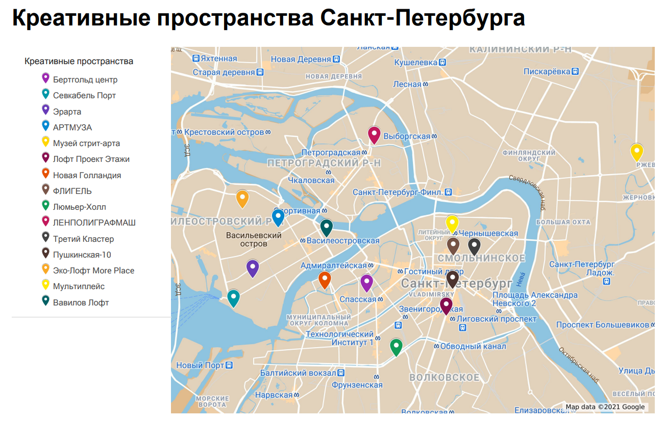
Рисунок 1 — Креативные пространства Санкт-Петербурга [составлено автором]
Креативные пространства города стали главным феноменом 2010-х годов, когда произошел рост числа таких площадок. Несмотря на то, что многие знаковые креативные пространства закрылись в период с 2017 по 2020 годы («Голицын Лофт», «Тайга», «ТКАЧИ», петербургский филиал «ArtPlay»), на карте города продолжают появляться новые кластеры. Так, в 2017 году появились «Севкабель Порт» и «Бертгольд центр», в начале 2021 года открылся «Вавилов Лофт» на Васильевском острове, который, по словам создателей, в дальнейшем станет самым крупным креативным пространством Петербурга [9]. В 2021-2022 годах откроется креативный квартал «Temple of deer» на территории бывшего завода «Арсенал». Здесь появится концертный зал на 5 тысяч зрителей, выставочные залы, мастерские и студии, коворкинг, ресторанная и барная улицы и многое другое [8]. Стоит отметить, это первый креативный проект, который предполагает создание именно арт-квартала в Петербурге. На данный момент в городе распространены в основном креативные кластеры, занимающие относительно небольшую территорию.
Заметим, что в рамках данной работы, не представляется возможным охватить все креативные пространства и исследовать в полной мере, поскольку в городе их достаточно много. Поэтому автором предлагается отобрать креативные пространства по двум критериям: популярность и местоположение и свести их в общую таблицу для наглядности (см. таблицу 5). Под критерием популярности будет пониматься то, насколько часто в ресурсах сети Интернет появляется информация о креативном пространстве и мероприятиях, проводимых в нем, анонсируются ли какие-либо события в СМИ, есть ли афиши в городе и т.д. Этот критерий важен, поскольку позволит узнать какие пространства Петербурга находятся в поле зрения местных жителей и туристов города. В ходе отбора пространств анализировалась частота появления анонсов и новостей о мероприятиях на сайтах kudago.com, афиша Яндекс и социальные сети пространств. Критерий месторасположение означает, насколько удобно расположено креативное пространство и легко ли до него добраться на метро или общественном транспорте.
Соответственно, каждое пространство оценивается автором по двум критериям согласно следующей балльной шкале: от 1 балла (минимальный) до 5 баллов (максимальный). 1 балл означает, что либо творческое пространство совсем не популярно и информации и новостей о событиях, проводимых в нем, практически нет, либо местоположение крайне неудобное и добираться до этого места долго. 5 баллов — либо о креативном пространстве легко найти информацию, можно узнать об анонсах не только из социальных сетей, но и из других источников, либо место расположено очень удачно и до него добраться не составит особого труда.
Таблица 5 — Отбор креативных пространств Санкт-Петербурга по критериям популярности и месторасположения
№ | Название креативного пространства | Адрес и контакты | Соответствие критериям
 |  |  | Популярность | Месторасположение | Итого
1 | Новая Голландия | Набережная Адмиралтейского канала, 2  https://www.newhollandsp.ru/ | 5 | 3 | 8
2 | Севкабель Порт | Кожевенная линия, 40  https://sevcableport.ru/ru | 5 | 3 | 8
3 | Бертгольд Центр | Гражданская улица, 13-15  http://bertholdcentre.com/ | 3 | 4 | 7
4 | Артмуза | 13 линия В.О., 70  https://artmuza.spb.ru/ | 4 | 4 | 8
5 | Эрарта | 29 линия В.О., 2  https://www.erarta.com/ | 4 | 3 | 7
6 | Музей стрит-арта | шоссе Революции, 84АБ  https://streetartmuseum.ru/ | 4 | 2 | 6
7 | Пушкинская 10 | Пушкинская улица, 10  https://p-10.ru/ | 3 | 5 | 8
8 | Флигель | ул. Восстания, 24/27  https://vk.com/fligelspace | 2 | 5 | 7
9 | Мультиплейс | Кирочная ул. 26  https://vk.com/multiplace1726 | 1 | 4 | 5
10 | Третий кластер | 8-я Советская ул., 4  https://vk.com/3rdcluster | 1 | 5 | 6
11 | Люмьер Холл | наб. Обводного канала, 74Д https://www.lumierehall.ru/spb | 3 | 4 | 7
12 | Этажи | Лиговский проспект, 74  https://loftprojectetagi.ru/ | 4 | 5 | 9
13 | More place | Проспект КИМа, 6  http://moreplace.ru/ | 2 | 4 | 6
14 | Ленполиграфмаш | Наб. реки Карповки, 5  http://lpm.spb.ru/ | 2 | 4 | 6
15 | Daa Design District | Красногвардейская площадь, 3Е  https://designdistrictdaa.ru/ru | 1 | 4 | 5
16 | Вавилов Лофт | Кадетская линия, 5, корп. 2Д  https://vk.com/vavilovloft | 1 | 4 | 5

Итого на данном этапе были отобраны следующие креативные пространства, получившие наивысшие баллы: «Этажи», «Новая Голландия», «Севкабель Порт», «Пушкинская 10», «Артмуза», «Бертгольд центр», «Люмьер Холл», «Эрарта», «Флигель», «Музей стрит-арта».
Теперь, используя полученные наименования, отберем самые популярные и известные на основе анализа количества подписчиков в социальных сетях Вконтакте и Инстаграм, а также частоты запросов в поисковых системах при помощи сервиса Яндекс Wordstat (см. таблицу 6).

Таблица 6 — Анализ популярности креативных пространств на основе количества подписчиков в социальных сетях Вконтакте и Инстаграм и частоты запросов в поисковых системах
№ | Название креативного пространства | ВКонтакте (актуальные данные на 20.04.21) | Инстаграм (актуальные данные на 20.04.21) | Частота запросов в поисковых системах за месяц (актуальные данные на 20.04.21)
1 | Этажи | 194 633 | 22,3 тыс | 2 159
2 | Новая Голландия | 74 260 | 99,5 тыс | 19 168
3 | Севкабель Порт | 63 128 | 116 тыс. | 32 957
4 | Пушкинская 10 | 14 489 | 2 817 | 871
5 | Артмуза | 30 356 | 20,5 тыс | 5 037
6 | Бертгольд центр | 19 995 | 17 тыс | 2 969
7 | Люмьер Холл | 16 481 | 4 279 | 2 738
8 | Эрарта | 227 451 | 129 тыс | 12 720
9 | Музей стрит-арта | 70 138 | 44,4 тыс | 3 224
10 | Флигель | 7 003 | - | 312

Проведенный анализ позволил отобрать следующие креативные пространства: «Этажи», «Новая Голландия», «Севкабель Порт», «Артмуза», «Бертгольд центр», «Эрарта», «Музей стрит-арта».
Теперь охарактеризуем каждое креативное пространство, обращая внимание на его историю, основную деятельность в настоящее время и предлагаемый спектр услуг для посетителей. Также рассмотрим возможность интеграции петербургских творческих пространств в туристскую сферу.
«Лофт-проект Этажи» — это одно из самых старых и известных креативных пространств в Петербурге, расположившихся на одной из самых оживленных магистралей — Лиговском проспекте. Пространство находится в здании бывшего Смольнинского хлебозавода и занимает пять этажей и крышу. История «Лофт проекта» началась в 2007 году, когда команда Этажей первой в Петербурге превратила промышленное здание в зону творчества. Фасадные стены двора пространства украшены при помощи ярких граффити. При оформлении внутренних интерьеров пространства архитектурным бюро были оставлены элементы бывшего хлебозавода: металлические стойки, оборудование для выпечки хлеба, стоки для муки, котельные трубы, кафель на полу. Кроме того, на некоторых этажах можно встретить подиумы, разделяющие пространство, дополнительно вмонтированные в пол окна. Сегодня площадь «Этажей» выросла с 3 000 кв.м. до 7 000 кв.м. Здесь располагаются различные магазины, кафе, пространства для выставок, ярмарок и фестивалей — всего более 150 креативных проектов. Ежемесячно в пространстве проходят десятки событий, в год — 300 мероприятий [47].
Одним из крупных проектов, начавших реализацию в 2015 году, стала Контейнерная улица — комплекс из 54 морских контейнеров во дворе «Этажей». Она увеличила торговую площадь проекта и наполнила внутренний двор жизнью. Здесь располагаются различные точки стрит-фуда, магазины одежды и дизайна, мастерские и парикмахерские [38].
По словам основателя проекта Дениса Кузнецова, в «Этажах» первой в городе открылась безопасная легальная крыша [47]. Это оборудованная смотровая площадка, площадью 1,2 тысяч квадратных метров с расположенными на ней лавочками. С крыши можно увидеть Лиговский проспект, купол Исаакиевского собора, шпиль Адмиралтейства и Петропавловской крепости, Лахта-центр, Владимирскую церковь и телебашню.
Креативное пространство «Севкабель Порт» появилось на карте Санкт-Петербурга сравнительно недавно — в 2017 году, а для посетителей и гостей города пространство открыло двери в сентябре 2018 года и практически сразу стало одним из популярных мест в городе. История завода «Севкабель» по производству кабелей и электрооборудования, на территории которого сегодня располагается пространство, ведется с конца XIX века. В 1879 году он был основан немецкой компанией Сименс и Гальске и до национализации в 1916 году носил название Siemens&Halske. Завод занимался электрификацией Петербурга, в частности среди проектов компании было создание электрического освещения Невского проспекта и Зимнего дворца. Помимо этого, «Севкабель» стал первым кабельным заводом в России. Он снаряжал русско-японскую и Первую Мировую войны, поставляя на фронт кабели и провода для морских и сухопутных войск. В 1916 завод был национализирован и переименован в «Северный кабельный завод», сокращенно — «Севкабель». В последующие годы промышленная территория была значительно расширена, было закуплено новое оборудование, а также увеличился штат сотрудников. Завод продолжал производство и вел работу с крупными промышленными объектами, шло проведение первых маслонаполненных кабельных линий под Ленинградом и обеспечение кабелем больших строек страны. Важнейшим проектом «Севкабеля» в годы Великой Отечественной войны стало проведение «Кабеля жизни» по дну Ладожского озера, позволившему вернуть в блокадный Ленинград электроэнергию. В настоящее время завод продолжает оставаться крупнейшим производителем кабеля в России. В 2017 году владельцы завода «Севкабель» выступили инициаторами и инвесторами проекта по культурному редевелопменту территории у Финского залива, которая освободилась в ходе модернизации и переноса производственных линий в цеха предприятия на Кожевенной линии 39, и ее превращению в общественно-деловое пространство. Проект преобразования и развития территории ведется по сегодняшний день, работа креативного пространства запускается этапно. Внимание уделяется исторической памяти места и как порта, и как завода, поэтому здесь соблюдается портовая стилистика — бывшая промышленная территория выполнена в едином ключе. Также, чтобы сохранить дух и атмосферу завода, архитекторами были оставлены внутрицеховые и интерьерные элементы: металлические балки, краны, катушки от кабелей, стальные двери, плафоны, плитка [59].
Главная идея креативного пространства «Севкабель Порт», которая разделяется ее резидентами — это создание гармоничного и сбалансированного сообщества для развития творческих и деловых инициатив, меняющих город к лучшему. В пространстве располагаются бюро, мастерские и офисы, event-площадки для различных мероприятий, детские студии, магазины и шоурумы, рестораны, кафе и бары. Кроме того, «Севкабель» позиционирует себя как фабрику событий, что неудивительно: на территории этого креативного пространства проходит более 600 событий в год [59]. Сюда входят различные образовательные программы, спектакли, концерты, выставки, спортивные занятия, маркеты, ярмарки кинопоказы, гастрономические и музыкальные фестивали и другое. Зимой для всех желающих открыт каток.
Особенностью «Севкабеля», отличающей его от других креативных пространств, является выход к воде. Именно вид, который открывается на Финский залив и мост Западного скоростного диаметра (ЗСД) через корабельный фарватер, стал визитной карточкой пространства. Здесь обустроена пешеходная набережная, установлены лаконичные скамейки вдоль нее, а также необычные вертикальные скамейки, которые отсылают к особенности петербуржцев загорать стоя у стен Петропавловской крепости.
«Севкабель», несмотря на свое удаленное положение от других центров притяжения и отсутствие удобных транспортных магистралей, является на данный момент единственным аутентичным креативным пространством в промышленной застройке Гавани. Так, в 2019 году пространство посетили более 1 650 000 людей, из которых 300 000 человек — это туристы [59]. Главное достоинство «Севкабеля» — прямой выход к воде — позволяет развивать водные коммуникации и создавать теплоходные маршруты, позволяющие добраться до пространства водным транспортом. Для петербуржцев и гостей города предлагаются на выбор три экскурсионных маршрута — «Балтийский круиз», «Город-Порт» и «Уходим на закат», которые открывают Петербург с его морской стороны. Помимо этого, выдвигаются предложения сформировать водные маршруты, которые связали между собой по воде основные креативные пространства города, тем самым расширив классические предложения экскурсий по рекам и каналам в центре Северной столицы [60].
Новая Голландия — это треугольный остров-парк в центральной части Санкт-Петербурга, который в последнее время стал любимым местом проведения досуга петербуржцев.
Долгое время остров был закрыт для широкой публики. В петровские времена в этом районе располагались верфи, а на острове построили амбары для хранения корабельного леса. Позднее тут возводились другие здания и сооружения, но настоящим шедевром Новой Голландии стала 23-метровая классическая арка, возведенная Ж.Б. Валлен-Деламотом. В XIX веке на острове появилось здание морской тюрьмы, которое из-за круглой формы стали называть «Бутылкой». История современной Новой Голландии началась в 2011 году, когда остров встретил первых посетителей. С 2016 года эти территории превратились в новое культурное пространство, где можно приятно провести время [57].
Сегодня территорию Новой Голландии благоустроили: здесь появились сады и аллеи, дорожки для прогулок, множество мест для отдыха. Для самых юных гостей острова открыли детскую площадку в виде большого фрегата. В отреставрированных исторических сооружениях расположились многочисленные магазины, мастерские, студии, кафе, рестораны и многое другое.
В любое время года на Новой Голландии можно найти себе занятие. Летом можно прогуляться по острову, отдохнуть на газоне или в шезлонге на пляже у воды, сыграть в настольный теннис или настоящие большие шахматы. Зимой прокатиться на коньках, погреться у жаровен и посетить рождественскую ярмарку. Кроме того, гости могут сходить на концерты, кинопоказы, лекции, которые здесь часто проходят, а на экскурсии по территории пространства можно глубже узнать об истории некогда закрытого для посетителей острова.
Артмуза — одно из известных творческих мест на Васильевском острове. Креативный кластер появился здесь в 2013 году в здании бывшего завода музыкальных инструментов «Муздеталь». Сегодня Артмуза еще и музей современного искусства, где под одной крышей собраны все основные проявления творчества: выставки картин, шоу-румы, художественные мастерские и современные галерейные залы. Главное правило музея — искусство должно быть доступно для каждого, поэтому вход в пространство для всех свободный.
В Артмузе стоит посетить одну из выставок, которые здесь проходят ежемесячно, и насладиться искусством. Перед гостями пространства открываются возможности свободно попасть на любой вернисаж или зайти в гости в мастерскую художника. В стенах Артмузы часто проходят музыкальные и поэтические вечера, тематические мастер-классы и лекции об искусстве и многое другое.
В завершение прогулки по выставкам, можно подняться на открытую крышу Артмузы, откуда открываются виды на Васильевский остров. У пространства есть своя прогулочная терраса на крыше «СОЛНЦЕСПРАВА», где каждый может забронировать столик в ресторане, насладиться живой музыкой, а летом провожать закаты.
Артмуза — это место, предоставляющее возможность жителям и гостям Петербурга погрузиться в атмосферу искусства и творчества [41].
Бертгольд центр — креативное пространство недалеко от Сенной площади, которое появилось в 2016 году. Оно располагается в исторических зданиях, где в конце XIX — начале XX столетий находилось акционерное общество «Словолитня и производство медных линеек Германа Бертгольд». Здесь занимались устройством типографий, разработкой и выпуском типографских шрифтов и других материалов, а также предприятием предлагались услуги по установке типографских машин и других принадлежностей. К 1913 году "Товарищество Г. Бертгольда” стало одним из крупнейших подобных производств в Петербурге. В советское время в зданиях располагались картонажная фабрика и конструкторское бюро. В 2018 году здание бывшей словолитни признали объектом культурного наследия регионального значения [29].
Комплекс состоит из пяти зданий и двух дворов, один из которых открыт для всех посетителей, а во втором находится отель Гутенберг, являющийся частью креативного пространства. Во внутреннем дворе располагаются скамейки и столы, над ними протянуты гирлянды флажков и лампочек, а объектом, привлекающим внимание гостей пространства, является большой зонт, под которым можно спрятаться от петербургской непогоды. Первый этаж «Бертгольд Центра» задуман как продолжение улицы. Тут располагается торгово-развлекательная зона с кафе, барами, книжным, магазинами одежды. Второй этаж отведен для студий, мастерских и офисов. У пространства имеется своя крыша, которую в 2019 году расписал Покрас Лампас. Летом здесь проходят занятия по йоге, а в любое другое время можно сюда можно подняться по одной из лестниц и увидеть город с высоты, захватив с собой перекусить. В будущем в пространстве планируют открыть музей печати, чтобы подчеркнуть связь времен [72].
«Бертгольд Центр» задумывался создателями как место для проведения различных событий, поэтому здесь проходят лекции и выставки, организуются фестивали, к примеру, Ресторанный день, проходящий в пространстве не первый год. Посещаемость в обычные дни составляет 1–1,5 тысячи человек в неделю, а в дни мероприятий она вырастает до 5–6 тысяч за выходные [72].
В пространстве «Бертгольд Центр» гостям на выбор предлагаются различные кофейни (STIM coffee) бары (паб The DogWalk Bar & CatWalk Stage), кафе (кафе Oversize с большими треугольными пиццами, Pasta Bar 1315 с авторской пастой).
Пространство под своей крышей объединяет представителей креативных индустрий. Здесь расположились творческие студии — студия перформативных искусств «Сдвиг», студия детского дизайна «Желтая Улитка». Среди резидентов двора можно найти центр Фотодепартамент и магазин «Моментография», посвященный полароид-фотографии. Первый проект направлен на развитие, исследование и популяризацию российской фотографии. Его основное пространство делится на читальный зал и книжный магазин, где продаются книги, журналы, альбомы по по теории фотографии, искусства, медиа, кино. Среди магазинов выделяются магазин модной одежды Волчок, магазин подарков ручной работы Rediska Shop, Waf-Waf с различными мелочами и значками [31, 72].
Эрарта — это музей современного искусства в Санкт-Петербурге, один из крупнейших подобных музеев в России. Его название расшифровывается как «эра арта», то есть «эра искусства». Музей очень популярен среди петербуржцев и туристов, поэтому среди всех музеев города занимает 4 место в рейтинге по посещаемости [31].
Здание музея впервые открыло двери для посетителей в 2010 году, ранее в нем находился центр синтетического каучука имени С. В. Лебедева. Сегодня на пяти этажах Эрарты располагаются постоянные и временные экспозиции, посвященные современному искусству и созданные российскими художниками в период с 1945 года и по сегодняшний день. Музей открыт для широкой аудитории и стремится показать даже неподготовленному посетителю, что современное искусство может быть интересным и даже понятным. Всего насчитывается более 2800 экспонатов — здесь представлены живопись, графика, скульптура, арт-объекты, инсталляции, которые постоянно пополняются. Кроме того, в Эрарте инициируется создание новых форм: тотальные инсталляции u-space, изоанимации, изолитература, театр без актеров и многое другое.
Эрарта — это не только музей, но и творческая площадка для молодых талантов. Их поиск, поддержка и популяризация их творчества — одно из направлений деятельности музея. Также в программу Эрарты входит создание собственных проектов, соавторами которых становятся художники из Петербурга и других регионов России.
Посещение музея — это возможность открыть для себя в современном искусстве нечто близкое, понятное и увлекательное. Помочь в этом смогут обзорные и тематические экскурсии по постоянным экспозициям и временным выставкам Эрарты, которые дадут возможность ознакомиться с различными направлениями и работами современных творцов. Помимо экскурсий, здесь проводятся квесты, интерактивные экскурсии для детей и школьников, лекции по современному искусству, театральные постановки, концерты и многое другое [31, 100].
Музей стрит-арта — это единственный в своем роде музей, как в России, так и в мире, посвященный уличному искусству. Это не традиционный музей с привычными галереями картин, а музей нового формата, объединивший в себе галерейное пространство, уличную культуру и индустриальную эстетику. Существует он с 2012 года и располагается в помещениях действующего завода слоистых пластиков на востоке Петербурга. Территория музея разделена на две зоны: постоянную экспозицию, расположившуюся на действующем заводском производстве, и публичную площадку, где проходят временные выставки, тематические лекции и другие мероприятия [42].
Завод и его внутренние помещения стали настоящим холстом для отечественных и зарубежных художников. Экспозиция регулярно пополняется, и сегодня на территории музея можно увидеть более 60 работ современных уличных художников и других авторов, которых приглашают сюда из разных регионов России и мира. Площадка предоставляет авторам свободу творчества и возможность экспериментировать, создавая произведения, притягивающие внимание. Тут можно увидеть всё: от простого настенного рисунка до широкоформатной инсталляции, видео-показа или музыкального представления.
В музей можно попасть только с экскурсией, поскольку завод остаётся действующим и охраняемым. Экскурсии, во время которых можно послушать об истории завода, познакомиться с творчеством уличных художников и увидеть их нестандартные картины, граффити и арт-инсталляции, проходят регулярно и проводятся по территории предприятия и внутренних действующих цехов [42].
Музей стоит посетить тем, кто находит современные направления живописи интересными, хочет познакомиться с работами уличных авторов и проникнуться атмосферой индустриального ландшафта.
Таким образом, на основе изученной информации о креативных пространствах, а также анализе их сайтов, социальных сетей и отзывов, можно выделить следующий спектр услуг, предлагаемых данными площадками:
- Выставочная деятельность: художественные выставки, выставки, посвященные современному искусству; фотовыставки, выставки арт-инсталляций, галереи, стрит-арт и другое;
- Образовательная деятельность: лекции, воркшопы, тренинги, мастер-классы, дискуссии, различные курсы для детей и взрослых (языковые курсы, курсы танцевальных и музыкальных студий и др.), образовательные программы;
- Событийная деятельность: музыкальные концерты, фестивали, тематические дни, ярмарки;
- Деятельность в сфере моды: показы мод, школы мод, магазины дизайнерской одежды;
- Деятельность в сфере туризма: музеи на территории пространства, экскурсии по территории и теплоходные экскурсионные прогулки;
- Сфера гостеприимства: кафе, бары, кофейни, рестораны, гостиницы;
- Другое: оборудованные крыши.
Креативные пространства — это многофункциональные площадки, потенциал которых можно с успехом использовать и в туризме. Их потенциал как событийных площадок можно использовать при развитии событийного туризма, в котором поездки приурочены к концертам, фестивалям, ярмаркам и другим мероприятиям. Для туристов, интересующихся современным искусством, можно было бы создавать арт-туры по выставочным залам, галереям пространств. По территории арт-пространств проводят экскурсии (например, «Новая Голландия»), а в музеях современного искусства созданы программы для туристов («Эрарта», «Музей стрит-арта»). Как показывают отзывы, для многих туристов достаточно и просто посещения креативного пространства, которые позволяют почувствовать колоритную атмосферу места. Посещение лекций, принятие участие в различных дискуссиях, мастер-классах на территории пространства может стать основой для развития креативного туризма, предполагающего включение гостей пространства в совместную творческую деятельность.
В последние годы для туристов главным в путешествии становится получение аутентичного опыта и впечатлений. Зачастую туристу интересно побывать и отдохнуть там, где собираются не толпы туристов, а сами местные жители. К тому же, часто пространства располагаются в красивых локациях («Севкабель Порт») или имеют крыши, с которых можно увидеть город («Этажи» или «Бертгольд центр»), что также может стать одной из причин посещения таких площадок.
В своем исследовании о влиянии креативных пространств на бренд территории Л. Панова дает рекомендации по их включению в брендинговую кампанию туристских дестинаций [48]. В одной из них она делает вывод о том, что для активного привлечения туристов в креативные пространства их представителям следовало бы осуществлять совместную деятельность в форме сотрудничества с туристскими операторами и экскурсионными бюро города. Для того, чтобы развить эту мысль исследовательницы и выяснить степень заинтересованности со стороны креативных пространств, автором был проведен опрос среди представителей этих площадок в Петербурге. Данный опрос проводился в период с 22 марта по 15 апреля 2021 года от лица Лиги Туроператоров Санкт-Петербурга. 14 креативным пространствам города было отправлено письмо с предложением наладить взаимодействие и сотрудничество и, если пространства заинтересованы в этом, пройти предложенный опрос. Он состоял из двух блоков: паспорт креативного пространства и паспорт события (т.е. мероприятий, проводимых на его территории). Блоки включали в себя вопросы, связанные с инфраструктурой на территории пространств, со специальными условиями для туроператоров и организованных групп, с услугами (платными и бесплатными), предоставляемыми разным категориям туристов. С полным перечнем вопросом можно ознакомиться в приложениях 5 и 6.
Результатом опроса стали ответы и сбор данных от 3 из 14 творческих пространств Санкт-Петербурга: «Лофт проект Этажи», «Пушкинская 10» и «DAA Design District». С ответами респондентов можно ознакомиться в приложении 7.
Основные выводы, которые можно сделать на основании полученных данных:
- Представленные пространства заинтересованы во всех категориях туристов (индивидуальные, групповые, российские и иностранные).
- Достаточно широк список платных и бесплатных возможностей на объектах: выставки современного искусства и стрит-арта, зоны отдыха, выход на крышу, кафе и магазины.
- Каких-либо специальных условий для туроператоров креативные пространства не предлагают. Для организованных групп тоже нет никаких бонусов (к примеру, вход без очереди, скидки у резидентов и т.д.). Аналогичная ситуация и с проводимыми событиями — особых условий не предоставляется. Исключение составляют лишь «Этажи», предлагающие скидки для туроператоров по согласованию.
- В настоящий момент работа и сотрудничество между туроператорами и креативными пространствами не ведется, однако заинтересованность в этом среди ответивших на опрос пространств, есть.
В ходе проведения опроса выяснилось, что скорее всего, особой заинтересованности среди других креативных пространств города в взаимодействии с туроператорами, нет. На контакт представители данных площадок идут очень сложно. Несмотря на это, на взгляд автора, предпосылки для включения креативных пространств в туристскую сферу имеются. Туристским властям стоит не просто обратить свое внимание на потенциал таких пространств, а провести целенаправленную работу по их привлечению в сферу туризма. Это может быть в обучающем формате, т.е. посредством проведения семинаров и конференций, где была бы обозначена важность работы с туристскими властями, туроператорами и другими организациями. Кроме того, объяснялись бы преимущества такого сотрудничества: продвижение креативного пространства, его услуг и мероприятий на туристском рынке, увеличение потока посетителей и т.д.
В дальнейшем представленную анкету из двух блоков (см. приложение 5 и 6) можно было бы использовать для формирования базы креативных пространств, которые были бы заинтересованы в перечисленных выше преимуществах работы с ведущими туроператорами Санкт-Петербурга.
Завершая вторую главу выпускной квалификационной работы, можно сделать следующие выводы:
- Креативные пространства в Европе зачастую используются в сфере туризма. Их посещение включается в экскурсии, а на официальных туристических сайтах городов предлагаются заметки, путеводители и разработанные маршруты по этим местам. В основном посещение таких пространств осуществляется либо туристами самостоятельно, либо в составе небольшой экскурсии от местных жителей. Гораздо реже встречается посещение креативных пространств в программе туров.
- В России целая сеть крупных и известных креативных кластеров располагается в Москве. Сегодня они являются центрами культурной жизни города с особенной атмосферой, а также площадками, обладающими развитой инфраструктурой и предлагающими широкий спектр услуг для своих гостей. В рассмотренных туристических маршрутах и турах, предлагаемых на сегодняшний день в столице, задействован потенциал креативных пространств. Несмотря на то данном этапе таких предложений немного, власти в сфере туризма уже обратили внимание на эти площадки и считают перспективным их использование в дальнейшем для расширения предложения на рынке туризма. Отдельные туроператоры предлагают туры, включающие посещение креативных пространств Москвы.
- Региональные креативные кластеры практически не используются в целях туризма, поскольку не известны так широко, как московские и петербургские, и не обладают такой развитой инфраструктурой. В основном, их целевая аудитория — это местное сообщество. Несмотря на это существуют примеры, где посещение креативного пространства удачно сочетается с посещением основных достопримечательностей города. Отличный пример — совмещение посещения тульского мультимедийного музея станка и креативного кластера «Октава».
- Санкт-Петербург — второй город в России по количеству креативных пространств. Самыми популярными как среди петербуржцев, так и туристов пространствами считаются «Севкабель Порт», «Новая Голландия», «Артмуза», «Бертгольд центр» и «Этажи». Среди музеев современного искусства, которые также являются креативными пространствами, особенно выделяются «Эрарта» и «Музей стрит-арта».
- Креативные пространства Петербурга могут стать одной из составляющих туристского маршрута, являясь при этом дополнительным объектом для посещения. Проведенное исследование продемонстрировало то, что пространства могут предложить широкий спектр услуг не только для местных жителей, но и для туристов. Как показывает анализ отзывов творческих пространств, посетителей в первую очередь привлекает атмосфера места и нестандартный спектр услуг, предоставляемый в одной точке. Туристов в пространстве может заинтересовать сама локация (месторасположение и история места), проводимые мероприятия (в т. ч. крупные фестивали или концерты), художественные выставки, возможность выхода на крышу или смотровую площадку, а также возможность посетить локальные кафе и магазины.

3 РЫНОК КРЕАТИВНЫХ ИНДУСТРИЙ САНКТ-ПЕТЕРБУРГА

3.1. Анализ предложений экскурсий и туров по креативным пространствам

Теперь перейдем к непосредственному анализу имеющихся предложений на рынке туристских услуг в Санкт-Петербурге, включающих посещение креативных пространств.
Петербургский туроператор «Невские сезоны» в рамках нескольких туров предлагает посещение креативных пространств. К примеру, тур «Невская коллекция» включает посещение Севкабель Порта и предлагает гостям города присоединиться к местным жителям и пройтись по набережной пространства, посмотреть выставки современного искусства и посетить магазины, зайти в бар или ресторан [44]. В программу тура «Неклассический Петербург» для школьных групп включено посещение острова Новая Голландия и Севкабель Порта, а также музея современного искусства Эрарта с тематическим квестом [45].
Группа компаний «Тари Тур», специализирующаяся на турах по России, предлагает два тура, рассчитанных на молодежную аудиторию: «Город 812» и «Санкт-Петербург. Новая география» [19, 20]. В один из дней туров проводится экскурсия «Новая география Петербурга», которая помимо традиционных достопримечательностей Петербурга включает посещение следующих креативных пространств: Севкабель Порта и Новой Голландии. В Севкабеле туристам предлагается прогуляться по территории пространства, полюбоваться видами Финского залива и сделать несколько фотографий. В Голландии также — пройтись по пространству, заглянуть в одно из кафе и просто хорошо провести время. Можно отметить, что несмотря на то, что в программах эти пространства описываются как центры современной культуры и площадки для проведения различных событий, в рамках тура туристы не посещают выставки, мастер-классы или какие-либо мероприятия, проходящие в них.
Анализ предложений показал, что по большей части, если туроператоры или турфирмы предлагают какие-то маршруты, связанные с креативными пространствами, то они, как правило, проводятся как экскурсии.
К примеру, турфирма «Art-Tour» в рамках пешеходной или велосипедной экскурсии по Васильевскому острову приглашает туристов посетить Севкабель Порт и Эрарту для того, чтобы приобщиться к современному искусству.
Туроператор по Петербургу «Полярная звезда» предлагает посещение экскурсии «По креативным пространствам Питера» [52]. Она включает в себя только посещение креативных пространств, без каких-либо других достопримечательностей города. В нее включены Новая Голландия в центре города, на Васильевском острове — Севкабель и Артмуза, в районе «Петербурга Достоевского» — Бертгольд-центр. Из более известных и старых креативных пространств включены Пушкинская 10 и Этажи. Экскурсия сопровождается занимательным рассказом о креативных кластерах города, об их истории и связи с прошлым. Кроме того, в рамках экскурсии возможно посещение выставок в креативных пространствах и встреча с архитекторами при соответствующем запросе.
Еще одна экскурсия, предлагаемая этой компанией, называется «Новая жизнь старых зданий» [52]. Во время нее туристы могут увидеть и посетить промышленные постройки в сером поясе Петербурга — индустриальных районах, сформировавшихся в XIX веке. В маршрут включено посещение Планетария №1, который расположен в одном из больших газгольдеров на набережной Обводного канала, и многочисленных небольших креативных пространствах в фабричных зданиях вдоль канала.
Особую категорию экскурсий составляют экскурсии, проводимые местными жителями для туристов. Как правило, это однодневные маршруты, включающие только посещение креативных пространств. Такие экскурсии длятся 2-4 часа и проводятся для небольшой группы от 2 до 10 человек. При поиске и анализе существующих предложений на рынке были определены следующие интернет ресурсы, на которых есть варианты экскурсий с вовлечением креативных кластеров:
- Хорошо-Там — энциклопедия самостоятельного туриста. На сайте представлен авторский тур «Новая Голландия и Севкабель Порт — история, секреты и современность» [70], в программе которого предусмотрено посещение двух самых популярных креативных пространств и трансфер между ними на автомобиле. Во время экскурсии местный гид расскажет об истории Голландии и Севкабель Порта, о том, как устроены пространства, что раньше было на их территории, чем они живут сегодня и какие дальнейшие перспективы их развития и преображения.
- Sputnik — сайт для бронирования тематических экскурсий по всему миру. Среди петербургских экскурсий по творческим кластерам Петербурга выделяется экскурсия «Креативные пространства для “чайников”» [88]. Стоит, однако, заметить, что она на данный момент не проводится и ранее включала посещение креативных пространств, которых уже нет на карте Петербурга — Голицын Лофт, Особняк, Тайга. Но в маршруте были также и ныне существующие Этажи, Пушкинская 10, Бертгольд центр, More places, Ленполиграфмаш. Экскурсия проводилась как на русском, так и на английском и включала рассказ гида о том, как креативные пространства появились в промышленных зданиях и заброшенных особняках, о креативных индустриях в Петербурге, о функциях креативных пространств сейчас.
- Локали — сайт, предлагающий индивидуальные прогулки и авторские туры от местных жителей. Среди многочисленных необычных тематических экскурсий по Петербургу на сайте есть двухдневный маршрут, который называется «Урбан-тур по Петербургу» [37]. Исходя из названия понятно, что туристам предоставляется возможности взглянуть город с урбанистической точки зрения: увидеть примеры успешного редевелопмента, посетить новые креативные кластеры и общественные пространства и многое другое. В программу первого дня тура входят следующие креативные пространства: Ленполиграфмаш, Севкабель Порт, Новая Голландия и Бертгольд центр. Они чередуются посещением не менее интересных мест, таких как Никольские ряды, Василеостровский рынок и благоустроенная набережная реки Карповки. Во второй день туристы отправляются в музей Стрит-арта, а вечером посещают центр города и другие креативные пространства.
Таким образом, проведя анализ предложений туров и экскурсий по креативным пространствам и составив для удобства сводную таблицу по ним (см. приложение 3), можно сделать следующие выводы:
- Предложение туров и экскурсий с вовлечением креативных пространств в Петербурге на данный момент весьма ограниченно. Возможно, это связано с тем, что в Петербурге явление креативных пространств еще очень новое и пока что их потенциал не используется в полной мере.
- Самые популярные креативные кластеры среди остальных — это Севкабель Порт, Новая Голландия и Бертгольд центр. Они встречаются практически во всех проанализированных экскурсиях. Это неудивительно: среди жителей Петербурга эти пространства тоже считаются одними из популярных мест для проведения досуга, отдыха и развлечений. Также в отдельных маршрутах встречается посещение Эрарты. Остальные пространства города предлагаются туристам на выбор и посещаются по заранее определенной договоренности.
- Наибольшую долю на рынке туристских услуг среди предложений, включающих посещение креативных пространств, занимают экскурсии. Даже в рамках рассмотренных туров для посещения творческих кластеров выделяется один день, в программе которого и предусмотрена тематическая экскурсия. Следовательно, на данный момент наиболее оптимальным вариантом включения пространств в маршрут, считается экскурсия, во время которой посещаются все пространства, предусмотренные программой.
- Стоит отметить, что местные петербургские экскурсоводы предлагают более специализированные экскурсии по креативным пространствам, нежели те, что проводятся в рамках туров. Например, в одной из экскурсий гид в своем рассказе делает акцент на истории промышленных зданий и цехов, где ныне располагаются креативные пространства, и их последующем редевелопменте. Кроме того, как правило, местные гиды лучше знают город с его “нетуристической стороны” и поэтому могут показать туристам Петербург таким, какой он есть и каким его видят горожане. Из этого можно сделать вывод о том, что если в рамках стандартного тура включается посещение креативных пространств, то необходим гид-проводник между туристами и местным сообществом. То есть он должен быть заинтересованным в теме креативных индустрий и креативных кластеров, разбираться в специфике подобных пространств, и знать, с какой стороны показать туристам пространство, чтобы им это было интересно.

3.2. Разработка перспективного маршрута с вовлечением креативных пространств

В рамках данной работы был проведен опрос в Google forms, в котором приняло участие 112 человек. Респондентам были заданы различные вопросы, касающиеся креативных пространств Санкт-Петербурга, их деятельности, а также возможности их интеграции в туристскую сферу. Помимо этого, были вопросы, направленные на изучение интереса потенциальной целевой аудитории к разработке туров с вовлечением креативных пространств (см. приложение 4).
Наибольшую долю респондентов составляют женщины (81,3%), возрастная категория варьируется от 18 до 60 лет. Три четверти опрошенных — участники от 18 до 25 лет (см. рис. 2), а почти 20% составляют респонденты в возрасте от 26 до 45 лет. Большая часть из них (62,5%) ведет активный образ жизни, который предполагает какие-либо хобби или увлечения помимо основной деятельности.
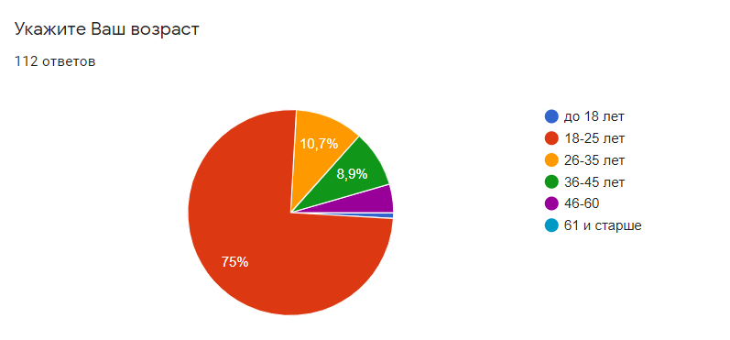
Рисунок 2 — Структура респондентов по возрасту

Важным вопросом было выяснение географии участников. Опрос показал, что наибольшее количество респондентов проживает в Северо-Западном федеральном округе России. На втором месте — Центральный ФО. Приняли участие в опросе и граждане Грузии, Узбекистана, Украины и Казахстана (см. рис. 3).

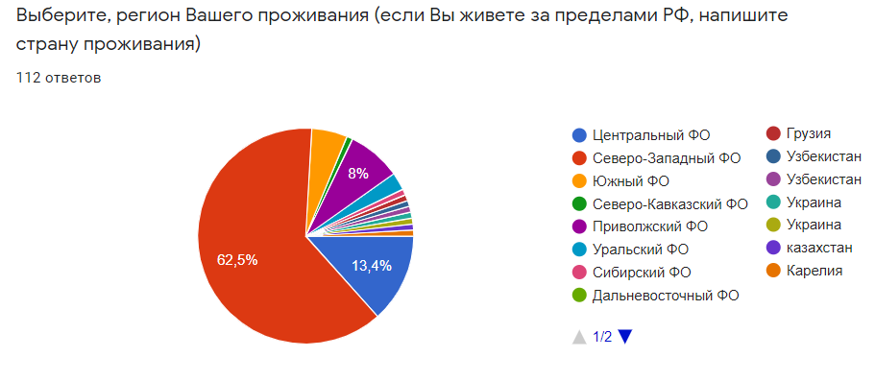
Рисунок 3 — География респондентов

Опрос показал, что три четверти участников (75%) знают, что такое креативное пространство. При посещении таких мест для респондентов наиболее привлекает посещение какого-либо события, посещение различных точек питания (локальные кафе, рестораны, бары и кофейни) и посещение различного рода выставок (см. рис. 4).
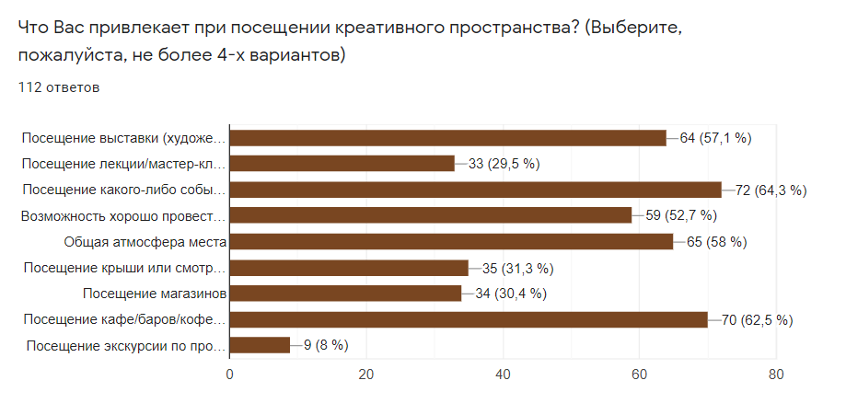
Рисунок 4 — Популярность различных услуг креативных пространств среди респондентов

В вопросе, касающемся осведомленности о креативных пространствах Санкт-Петербурга, были получены вполне ожидаемые результаты, что 71,4% участников знает об их существовании. Более глубокий анализ ответов показал, что о петербургских пространствах не знают жители других регионов, чаще всего удаленных от Северной столицы (Южный ФО, Приволжский ФО, Уральский ФО, другие страны). Практически все респонденты, проживающие в Северо-Западном ФО, отметили вариант “да”. Это связано, скорее всего, с тем, что большинство респондентов этой категории живет в самом Санкт-Петербурге и близлежащих областях.
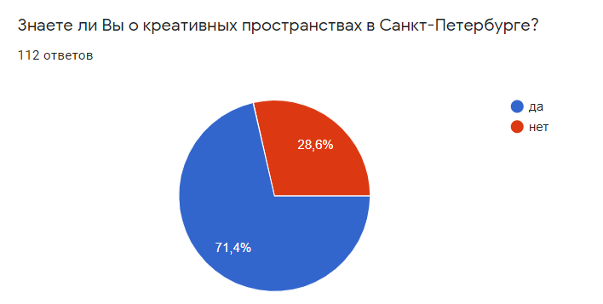
Рисунок 5 — Осведомленность о креативных пространствах Санкт-Петербурга

Наиболее известным оказалось креативное пространство «Лофт Проект Этажи», из 112 человек его выбрали 76. Это неудивительно, поскольку «Этажи» — одно из самых старейших креативных пространств города, о нем знают не только жители Петербурга, но и приезжие. В пятерку известных пространств также вошли «Новая Голландия», «Севкабель Порт», «Эрарта» и Музей стрит-арта (см. рис. 6).
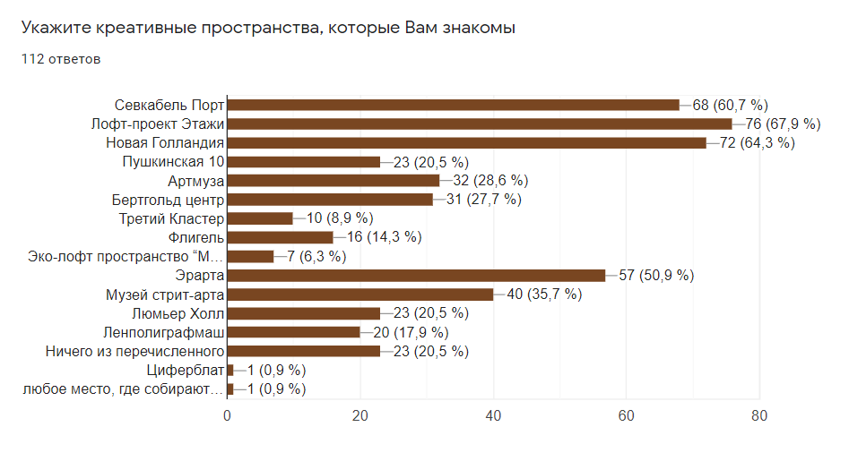
Рисунок 6 — Осведомленность о конкретных креативных пространствах Санкт-Петербурга

Наиболее посещаемыми пространствами среди опрошенных стали «Новая Голландия», «Лофт проект Этажи», «Севкабель Порт», «Эрарта» и «Бертгольд центр» (см. рис. 7). Здесь наибольший удельный вес в структуре респондентов имеют жители Северо-Запада и Центра России. Информацию о креативных пространствах респонденты получили из социальных сетей (60,7%) и Интернета (37,5%), а также от знакомых и друзей (59,8%).
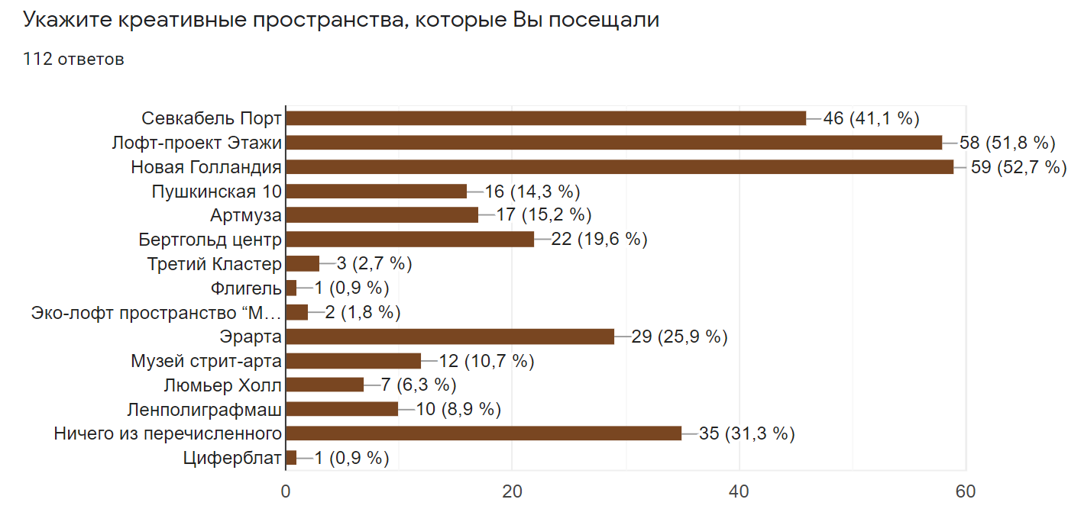
Рисунок 7 — Наиболее посещаемые респондентами креативные пространства

Опрос включал и вопросы, связанные с возможностью интеграции креативных пространств в туристскую сферу города. Большинство опрошенных (72,3%) на вопрос «Считаете ли Вы, что креативные пространства могут стать заменой традиционным достопримечательностям для туристов (галереям, музеям и т.п.)?» ответили, что такие объекты не могут полностью заменить традиционные достопримечательности, ради которых туристы и приезжают в Петербург. По мнению большинства, креативные пространства могут стать дополнительной локацией для посещения во время пребывания в городе (см. рис. 8).
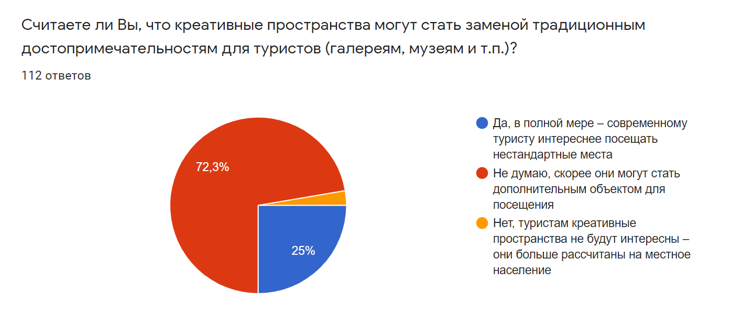
Рисунок 8 — Возможность замены традиционных аттракций креативными пространствами

Для того, чтобы понять, был бы интересен потенциальным туристам маршрут, сочетающий в себе посещение классических достопримечательностей и креативных пространств, был задан соответствующий вопрос. Как показал опрос, 91,1% опрошенных отправились бы в такой тур (см. рис. 9). 95,5% респондентов было бы интересно взглянуть на город глазами его жителей и посетить места их досуга и отдыха, т.е. креативные пространства. Кроме того, для большинства оказалась бы занимательной экскурсия по пространствам, где можно было бы узнать об истории пространства, чем сейчас можно там заняться и что его ждет в дальнейшем.
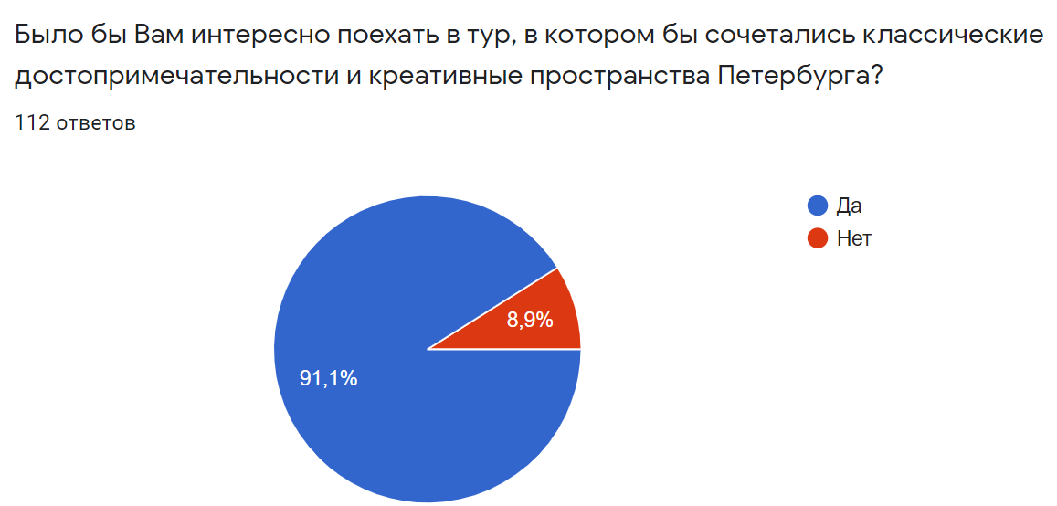
Рисунок 9 — Исследование интереса к туру, включающему классические достопримечательности и креативные пространства

Последний вопрос был посвящен продолжительности тура. Больше половины участников опроса полагают, что было бы достаточно двух-трех дней для такой поездки. Немалая доля респондентов считает, что оптимальная продолжительность тура с включением креативных пространств — это 4-5 дней (см. рис. 10). Один из участников в своем ответе указал, что для жителей регионов, близко расположенных к Петербургу, разумным вариантом были бы такие туры выходного дня. Для жителей более дальних регионов подошел бы тур, состоящий из 6-7 дней. На взгляд автора, наиболее оптимальным вариантом является тур на 4 дня, поскольку в ходе преддипломной практики в туроператорской компании «Невские сезоны» было выяснено, что это среднее количество дней, на которое туристы приезжают в город. Следовательно, предложенный далее тур будет рассчитан на 4 дня.

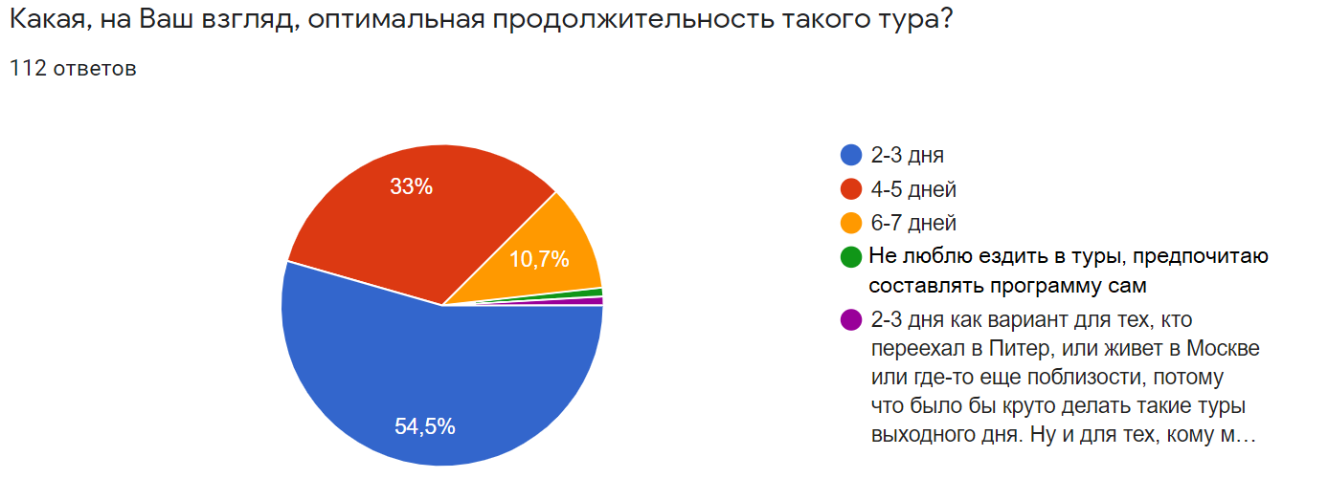

Рисунок 10 — Оптимальная продолжительность тура

Таким образом, можно сделать следующие выводы по результатам опроса:
- Основная аудитория, посещающая креативные пространства — это активная молодежь от 18 до 35 лет, ведущая активный образ жизни;
- Креативные пространства вызывают интерес не только местных, но и туристов. Основные услуги креативных пространств, популярные среди обеих групп — это посещение какого-либо события, посещение различных точек питания и посещение различного рода выставок. Важна и общая атмосфера места, которая является еще одним фактором притяжения;
- В настоящее время креативные пространства пока не могут стать полноценной заменой традиционным достопримечательностям, однако могут быть дополнительными объектами показа, позволяющими разнообразить существующие культурные программы;
- Среди туристов есть значительный интерес к маршруту, который бы сочетал в себе классическую и креативную составляющую. Более 90% опрошенных выразили желание отправиться в такой тур, следовательно, запрос на создание таких продуктов существует.
На основании вышесказанного можно утверждать, что разработка маршрута, вовлекающего креативные пространства Санкт-Петербурга, целесообразна.
Перейдем к общей характеристике предлагаемого туристского продукта по Санкт-Петербургу, который называется «Город глазами петербуржцев».
Цель создания тура: вовлечение креативных пространств Санкт-Петербурга для диверсификации туристских потоков
Задачи создания тура:
- диверсификация туристских потоков;
- диверсификация туристского предложения;
- решение проблемы овертуризма в высокий сезон (май-июнь);
Целевая аудитория. Жители разных регионов России, приезжающие в Петербург не в первый раз.
Обоснование создания тура: в настоящее время существует запрос на новые туристские продукты, которые позволили бы восстановить туристический поток после пандемии коронавируса, а в дальнейшем решить проблему овертуризма, распределив этот поток по разным локациям Петербурга в период высокого сезона.
Идея тура: показать туристам, что сегодняшний образ современной «Культурной столицы» гораздо шире: он объединяет в себе не только классические музеи, дворцы, театры, но и новые точки притяжения — креативные пространства, музеи современного искусства и арт-объекты, популярные среди петербуржцев.
3 составляющие идеи:
- 4 района города в одном туре. Предложенный тур позволит туристам открыть Петербург заново и исследовать его с разных сторон, посетив Васильевский остров, Адмиралтейскую и Казанскую части города, а также Петергоф и Кронштадт (см. рис. 11).
- Сочетание исторического прошлого города и его современности. Город был возведен Петром I, его создание стало одним из самых значимых творений царя. Совершенно новаторскими для России стали идеи Петра о создании первого общедоступного музея Кунсткамеры, где собирались диковинные вещи, и ландшафтного парка Петергофа с его удивительными фонтанами, действующими без насосов благодаря перепаду высот. В наше время город продолжает развиваться в творческом направлении — появляются музеи современного искусства и многочисленные креативные пространства, где сосредотачивается культурная и творческая жизнь Петербурга.
- Город глазами туристов и петербуржцев. Суть тура и в том, чтобы показать Петербург туристический с его знаменитыми достопримечательностями, и Петербург с точки зрения местных жителей. В ходе программы туристы посетят Кунсткамеру, Главный штаб, прогуляются по центру города и совершат путешествие в Петергоф и Кронштадт. На несколько дней туристы смогут почувствовать себя и «своими» среди местных, посетив любимые места петербуржцев — креативные пространства «Севкабель Порт», «Артмузу», «Новую Голландию», «Бертгольд центр», где смогут проникнуться атмосферой этих мест и ощутить пульс города.
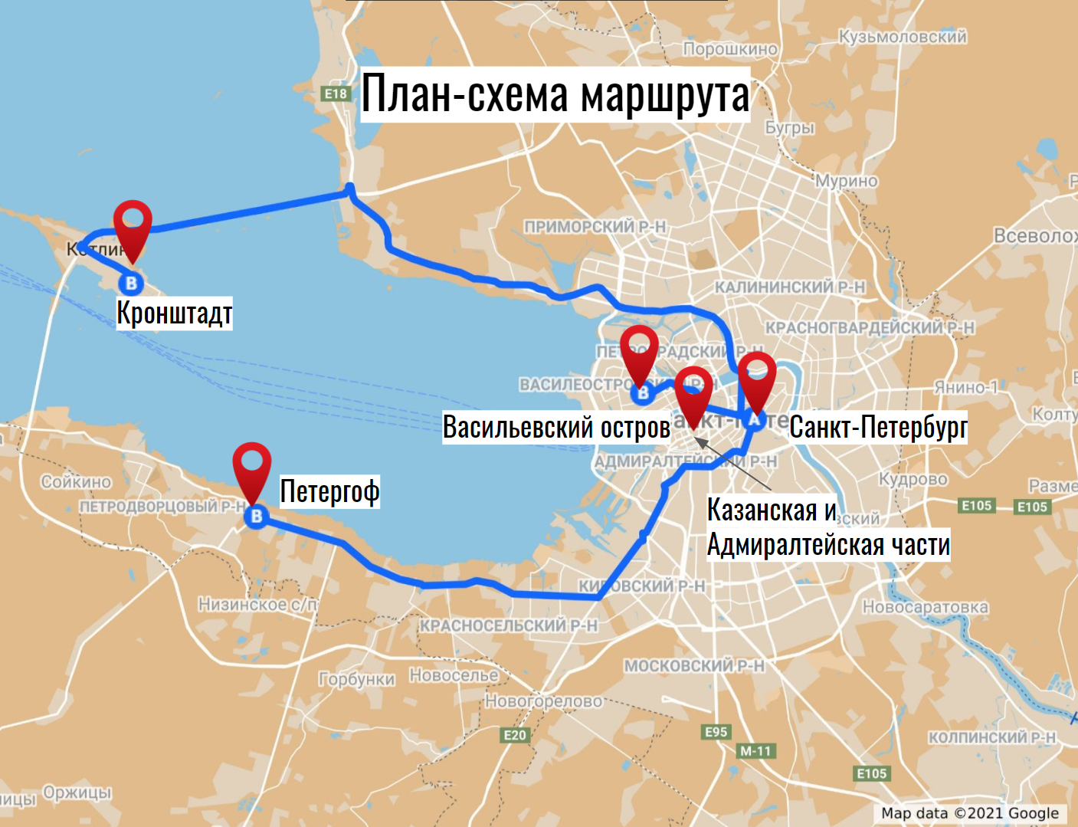
Рисунок 11 — План-схема маршрута
Обоснование названия тура «Город глазами петербуржцев». Данное название было выбрано автором не случайно. Во-первых, оно звучит интересно и привлекательно для туристов. Во-вторых, оно отсылает к тому, что маршрут подойдет для второго и последующих визитов города. И, в-третьих, оно отражает идею тура, обозначенную выше.
Тур проходит с пятницы по понедельник, его программа представлена ниже, а в приложении 8 можно ознакомиться с картами маршрутов на каждый день.

1 день — Васильевский остров
В первый день тура туристы совершат прогулку от восточной части Васильевского острова, которая начала застраиваться еще при Петре I, до его территорий на западе, где в наше время открылись новые творческие пространства. Во время экскурсии туристы увидят, как тесно переплетаются прошлое и настоящее Петербурга и посетят один из первых музеев города — Кунсткамеру и один из самых современных — Эрарту. Они проедут по старинным набережным острова и по Западному скоростному диаметру — одной из новых городских магистралей, откуда увидят Лахта-центр, стадион «Газпром-Арена», намывные территории Васильевского острова и многое другое. Важной частью программы станет посещение новых творческих пространств, появившихся в бывших промышленных заводах — «Артмузе» и «Севкабель Порту», а также одну из главных гастрономических точек Петербурга — Василеостровский рынок.
- До 13:00 Прибытие в Санкт-Петербург.
- Самостоятельный заезд в гостиницу.
- 13:00 Автобусная экскурсия «Новый Петербург».
- 14:30 Посещение Кунсткамеры с обзорной экскурсией.
- 16:00 Посещение «Артмузы». В «Артмузе» у туристов будет возможность посмотреть выставки и подняться на открытую крышу пространства, откуда открываются виды на Васильевский остров.
- 16:40 Посещение Василеостровского рынка. Свободное время для обеда.
- 17:40 Посещение Эрарты с экскурсией «Время искусства, или Эра Арта».
- 19:00 Посещение «Севкабель Порта». Здесь туристы смогут прогуляться по длинной набережной, сделать фотографии с видом на Финский залив и вантовый мост ЗСД, пройтись по местным магазинам и перекусить в одном из кафе.

2 день — Адмиралтейская и Казанская части города
Во второй день тура туристы переместятся из Казанской части города в Адмиралтейскую, проехав, как настоящие петербуржцы, на метро. От крупнейшего пересадочного узла метрополитена — Садовая-Спасская-Сенная площадь, до самой глубокой станции города — Адмиралтейской. Далее туристы посетят филиал Государственного Эрмитажа — Главный штаб, который удивит своими необычными и современными интерьерами и разнообразием коллекций. Во второй половине дня путешественники отправятся на пешеходную экскурсию «Спрятанный город», на которой заглянут в дворы-колодцы, переулки, парадные и черные лестницы Петербурга — все то, что обычно скрыто от глаз туристов. В экскурсию включено посещение и креативных пространств «Новая Голландия» и «Бертгольд-центр», где туристы узнают, почему такие площадки так популярны среди петербуржцев.

- Завтрак в гостинице, встреча с гидом в холле гостиницы.
- 12:00 Перемещение на метро от гостиницы до Главного Штаба.
- 12:20 Посещение Главного штаба с экскурсией.
- 15:00 Пешеходная экскурсия «Спрятанный город».
- Посещение в ходе экскурсии «Бертгольд-центра» (с посещением крыши) и «Новой Голландии». В этих креативных пространствах туристы почувствуют ритм жизни города, ощутят необычную атмосферу этих мест, пройдутся по магазинам и кафе и просто отдохнут.
- Окончание программы в центре города.

3 день — Петергоф
В этот день туристы узнают, что Петергоф — это не просто пригород, известный своими фонтанами, но небольшой город, где течет своя размеренная жизнь. Они увидят бывший уездный город Санкт-Петербургской губернии и пройдутся по тем местам, до которых не доходят туристы, приезжающие сюда. Увидят железнодорожный вокзал Нового Петергофа, частные исторические дачи, бывшие промышленные здания. В ходе экскурсии путешественники взглянут на город глазами его жителей и откроют для себя совершенно другой Петергоф, а затем посетят уже знакомый всем дворцово-парковый ансамбль.
- Завтрак в гостинице, встреча с гидом в холле гостиницы.
- 09:00 Экскурсия «Неизвестный Петергоф».
- 12:00 Посещение Нижнего парка с фонтанами.
- 17:00 Возвращение в Петербург.

4 день — Кронштадт
В последний день тура туристы посетят Кронштадт, где узнают его насыщенную событиями историю и почувствуют аутентичную атмосферу города-острова. Путешественники прогуляются по центру города, посетят величественный Морской собор, совершат променад по набережной Петровского парка. Одной из точек посещения станет недавно открывшийся парк «Остров Фортов», посвященный военно-морскому флоту и уже ставший одной из точек притяжения для кронштадтцев и гостей города.
- Завтрак в гостинице, встреча с гидом в холле гостиницы.
- 10:00 Автобусная загородная экскурсия в Кронштадт.
- 12:00 Посещение Морского собора.
- 14:00 Посещение «Острова Фортов».
- 17:00 Окончание программы в центре Санкт-Петербурга и трансфер на вокзал.

В рамках тура возможно приобретение дополнительных экскурсий. С их перечнем можно ознакомиться в таблице 8.

Таблица 8 — Перечень дополнительных экскурсий (цены даны с наценкой 10% на 2022 год)
№ | Наименование услуги | Продолжительность | Стоимость
1 | Прогулка по Финскому заливу на теплоходе «Метеор» из Петергофа | 40 минут | Стандартный взрослый — 880 руб., стандартный детский до 12 лет — 600 руб.
2 | Ночная теплоходная экскурсия развод мостов | 2 часа | Все категории 770 руб.
3 | Прогулка по фортам Кронштадта | 1-1,5 часа | Взрослый — 600 руб., льготный — 550 руб.
4 | Посещение «Петровской Акватории» | 1-2 часа | Взрослый — 600 руб., льготный — 440 руб., детский — 330 руб.
5 | Теплоходная экскурсия с выходом в Финский залив | 1 час 45 минут | Взрослый — 880 руб., детский — 600 руб.

Стоит обратить внимание, что данный тур — сборный, что означает следующее:
- Тур организуется на определенные даты и планируется на определенное количество человек;
- Туристы добираются до выбранной дестинации самостоятельно на любом виде транспорта, а затем самостоятельно добираются до гостиницы (при желании — организуется трансфер от вокзала или аэропорта);
- Из питания в стоимость тура включены завтраки в гостиницах, в основном это шведский стол. Обедают туристы самостоятельно либо в перерывах между экскурсиями, либо после окончания экскурсионной программы. Ужинают также самостоятельно либо в кафе и ресторанах, либо в своей гостинице.
Предлагается два варианта количества туристов в группе: 12 и 30 человек, не включая экскурсоводов. Такой выбор обусловлен количеством мест в автобусах (19 и 44 мест соответственно), исходя из 70% их заполняемости.
Варианты размещения предлагаются следующие: Station S13 (3*), Station Premier S10 (4*). Это современные гостиницы с приятным дизайном, расположенные в центре города, в 15 минутах от Исаакиевского собора и Мариинского театра. В непосредственной близости располагаются креативные пространства «Бертгольд центр» и «Новая Голландия». Рядом три станции метро, кафе, рестораны.
В стоимость тура включено: переезды на комфортабельном автобусе, услуги экскурсовода, проживание в отеле с шведским завтраком, экскурсии, билеты в музеи.
В стоимость тура не включено: билеты до Санкт-Петербурга, дополнительные экскурсии.
В соответствии с государственным стандартом по проектированию туристских услуг [1] была составлена технологическая карта туристского путешествия, с которой можно ознакомиться в приложении 9.
Разработанное предложение рассчитано преимущественно на летние месяцы, однако его реализация возможна и в другие сезоны с заменых отдельных объектов на другие.
Проведем калькуляцию тура из 12 и 30 человек с учетом индивидуальных и групповых расходов (см. табл. 13 и 14). Следует отметить, что цены, представленные в таблице рассчитаны на июнь 2022 года. Итоговая стоимость тура на одного человека рассчитывается по формуле: стоимость турпродукта = себестоимость + 10% (маржа) + 15% агентской комиссии.

Таблица 13 — Расчет индивидуальных и групповых расходов тура на группу из 12 человек
Индивидуальные расходы
Проживание |  | Количество ночей | Количество номеров | Цена, руб./чел | Стоимость, руб.
Station S13 (3*) стандарт twin, завтрак шведский стол |  | 3 ночи | 6 | 5 390 | 97 020
Всего: |  |  |  |  | 97 020
Наименование организации |  | Билеты | Количество | Цена, руб. | Стоимость, руб.
1 | Эрарта | Входные билеты | 12 | 430 | 5 160
2 | Нижний парк Петергофа | Входные билеты | 12 | 440 | 5 280
3 | Главный штаб | Входные билеты | 12 | 1000 | 12 000
4 | Другое | Наушники | 12 | 200 | 2 400
Всего: |  |  |  |  | 24 840
Итого индивидуальные расходы: |  |  |  |  | 121 860
Групповые расходы
Транспорт |  | День | Цена в час, руб. | Количество часов | Стоимость, руб.
Микроавтобус MERCEDES SPRINTER 2014 год, 19 мест |  | 1 | 1000 | 8 часов (+1) | 9 000
 |  | проезд по ЗСД (наб. р. Екатерингофки-наб. Макарова) | - | - | 200
 |  | 2 | - | - | -
 |  | 3 | 1000 | 8 часов (+2) | 10 000
 |  | 4 | 1000 | 8 часов (+2) | 10 000
Всего: |  |  |  |  | 29 200
 | Гид |  | Количество дней | Оплата в день, руб. | Стоимость, руб.
 | Русскоязычный гид |  | 4 | 4 000 | 16 000
Всего: |  |  |  |  | 16 000
 | Наименование организации | Экскурсионное обслуживание | Количество билетов | Цена, руб. | Стоимость, руб.
 | Кунсткамера | Обзорная экскурсия по музею | - | - | 8 250
 | Эрарта | Экскурсия по  музею | - | - | 1 320
 | Нижний парк Петергофа | Экскурсия по парку | - | - | 1 650
 | Главный штаб | Экскурсия по музею | - | - | 11 000
Всего: |  |  |  |  | 22 220
Итого групповые расходы: |  |  |  |  | 67 420
Итого общие расходы: |  |  |  |  | 189 280

Таблица 14 — Расчет индивидуальных и групповых расходов тура на группу из 30 человек
Индивидуальные расходы
Проживание |  | Количество ночей | Количество номеров | Цена, руб./чел | Стоимость, руб.
Station S13 (3*) стандарт twin, завтрак шведский стол |  | 3 ночи | 15 | 5 390 | 242 550
Всего: |  |  |  |  | 242 550
Наименование организации |  | Билеты | Количество билетов | Цена, руб. | Стоимость, руб.
1 | Эрарта | Входные билеты | 30 | 430 | 12 900
2 | Нижний парк Петергофа | Входные билеты | 30 | 440 | 13 200
3 | Главный штаб | Входные билеты | 30 | 550 | 16 500
4 | Другое | Наушники | 30 | 200 | 6 000
Всего: |  |  |  |  | 48 600
Итого индивидуальные расходы: |  |  |  |  | 291 150
Групповые расходы
Транспорт |  | День | Цена в час, руб. | Количество часов | Стоимость, руб.
Автобус HYUNDAI UNIVERSE SPACE  2017 год, 44 мест |  | 1 | 1800 | 8 часов (+1) | 16 200
 |  | проезд по ЗСД (наб. р. Екатерингофки-наб. Макарова) | - | - | 350
 |  | 2 | - | - | -
 |  | 3 | 1800 | 8 часов (+2) | 18 000
 |  | 4 | 1800 | 8 часов (+2) | 18 000
Всего: |  |  |  |  | 52 550
 | Гид |  | Количество дней | Оплата в день, руб. | Стоимость, руб.
 | Русскоязычный гид |  | 4 | 4 000 | 16 000
Всего: |  |  |  |  | 16 000
 | Наименование организации | Экскурсионное обслуживание | Количество билетов | Цена, руб. | Стоимость, руб.
 | Кунсткамера | Обзорная экскурсия по музею | - | - | 16 500
 | Эрарта | Экскурсия по музею | - | - | 2 640
 | Нижний парк Петергофа | Экскурсия по парку | - | - | 1 650
 | Главный штаб | Экскурсия по музею | - | - | 16 500
Всего: |  |  |  |  | 37 290
Итого групповые расходы: |  |  |  |  | 105 840
Итого общие расходы: |  |  |  |  | 396 990

Таблица 15 — Расчет стоимости туров
Вариант | Количество человек в группе | Себестоимость в расчете на группу, руб. | Себестоимость в расчете на 1 чел., руб. | Маржа (10% от себестоимости), руб. | Комиссионное вознаграждение агентствам (15%) | Итоговая стоимость тура в расчете на 1 чел., руб. | Итоговая стоимость тура в расчете на группу., руб.
1 | 12 | 189 280 | 15 773 | 1 577 | 2 602,5 | 20 000 | 240 000
2 | 30 | 396 990 | 13 233 | 1 323 | 2 183,4 | 16 800 | 504 000

Итого, стоимость тура при наборе группы на 12 человек составит 20 000 рублей, а при группе 30 человек — 16 800 (см. табл. 15).
Предположив, что тур осуществляется каждую неделю, можно рассчитать прибыль за летний сезон (июнь, июль, август), т.е. 13 туров за данный период. Для этого итоговую стоимость тура умножим на 13 недель:
- 240 000 * 13 = 3 120 000 рублей
- 504 000 * 13 = 6 552 000 рублей
При этом учтем сумму постоянных и переменных затрат (см. табл. 16).

Таблица 16 — Постоянные и переменные затраты по турам
 | Постоянные затраты | Переменные затраты
1 | 16 000 руб. | 97 020+24 840+29 200+22 220 = 173 280 руб.
2 | 16 000 руб. | 242 550+48 600+52 550+37 290 = 380 990 руб.

Валовая маржа — это разность между выручкой и суммой переменных затрат. Для того, чтобы ее посчитать, необходимо определить сумму переменных затрат за сезон:
- 173 280 * 13 = 2 252 640 руб.
- 380 990 *13 = 4 952 870 руб.
Таким образом, валовая маржа при реализации тура на 12 человек, будет равна 867 360 рублей (3 120 000-2 252 640=867 360), а при группе в 30 человек — 1 599 130 рублей (6 552 000 -4 952 870 =1 599 130).
Теперь определим удельный вес валовой маржи, который далее понадобится для расчета рентабельности. Для этого рассчитаем соотношение валовой маржи к сезонной выручке:
- 867 360 / 3 120 000 = 0,28
- 1 599 130 / 6 552 000 = 0,24
Для определения порога рентабельности необходимо рассмотреть отношение постоянных затрат к удельному весу валовой маржи (при сумме постоянных затрат за сезон 208 000 руб.):
- 208 000 / 0,28 = 742 857 руб.
- 208 000 / 0,24 = 866 667 руб.
Далее рассмотрим порог рентабельности в натуральном выражении, т.е. узнаем сколько групп нужно отправить, чтобы покрыть расходы:
- 742 857 / 240 000 = 3,1
- 866 667 / 504 000= 1,7
Следовательно, как мы видим, при первом варианте тура для покрытия всех расходов надо отправить не менее трех групп, а во втором варианте не менее двух.
Наконец, определим чистую прибыль, вычислив разность выручки и суммы всех затрат:
- 3 120 000 - (208 000+2 252 640) = 846 560 руб.
- 6 552 000 - (208 000+4 952 870) = 1 361 130 руб.
Таким образом, внедрение предложенного турпродукта представляется экономически выгодным. При реализации данного продукта достаточно будет отправить 3 группы по 12 человек и 2 группы по 30.
Представляется, что включение креативных пространств Санкт-Петербурга в туристские маршруты города, является целесообразным. Конкурентным преимуществом тура «Город глазами петербуржцев» по сравнению с другими предложениями является уникальность, т.к. на данный момент, на рынке очень мало предложений, которые отличаются посещением креативных пространств или любой другой деятельностью на их территории. Знакомство с отдельными пространствами города в рамках данного тура в дальнейшем может послужить мотивом для повторного посещения города. Это важно, поскольку многие туристические дестинации прилагают все усилия для того, чтобы турист стал «возвратным», то есть вернулся еще не один раз. Предложенный тур может повысить общую привлекательность Санкт-Петербурга, как города не только классической культуры, который застыл во времени, но и города современного и креативного, где есть место новым точкам притяжения — креативным пространствам.

ЗАКЛЮЧЕНИЕ

Появление креативных пространств — относительно новое явление для России. Несмотря на это они стали достаточно быстро распространяться и обретать популярность во многих городах России. Сегодня это культурные и образовательные центры городов, где есть место выставкам, событиям, лекциям, тренингам и семинарам. Как правило, в больших кластерах присутствует инфраструктура: есть кафе, рестораны, магазины и даже гостиницы. Такие места весьма популярны среди местного населения, которое предпочитает проводить в них свой досуг. В последние годы интерес к креативным пространствам вырос и среди туристов, особенно среди тех, кто хочет выйти за рамки привычных культурных маршрутов и получить новые впечатления и эмоции от поездки. В рамках данной выпускной квалификационной работы был изучен опыт создания креативных пространств, проведен анализ их деятельности и вовлечения в туристские маршруты отдельных городов Европы и России, а также исследован их туристический потенциал.
К основным итогам проведенной работы можно отнести следующее:
- Были определены 16 креативных пространств Санкт-Петербурга, действующие в настоящее время, и на основе анализа их социальных сетей, частоты запросов в поисковых системах и отзывов были отобраны самые популярные. На основе полученной информации был изучен потенциал креативных пространств как многофункциональных площадок и выделены категории услуг, которые могут быть интересны для туристов — посещение какого-либо крупного события (концерта, фестиваля), проходящего на территории пространства, посещение различных выставок и посещение кафе, баров, кофеен и магазинов. Важной является и творческая атмосфера места — то, что может стать одной из причин посещения пространства.
- Потенциал креативных пространств может использоваться для развития событийного и креативного видов туризма, а также при организации арт-туров, главной целью которых было бы посещение выставок креативных пространств и музеев современного искусства. Творческие площадки могут помочь диверсифицировать турпродукт и расширить существующую целевую аудиторию. Их посещение может дать туристам более полное понимание посещаемой дестинации за счет погружения в культурную и социальную жизнь местного сообщества.
- Креативные пространства Петербурга в настоящий момент активно посещаются туристами, однако чаще всего их основной мотив для посещения — это личная заинтересованность. В ряде случаев туристы попадают в креативное пространство, узнав о нем от друзей и знакомых, или просто проходя мимо. Было отмечено, что на официальном туристском портале города «Visit Petersburg» туристы не смогут найти какую-либо информацию о креативных пространствах, поскольку ее нет ни в отдельном разделе, ни в достопримечательностях, ни в предлагаемых маршрутах.
- Запрос на формирование новых продуктов с использованием потенциала креативных пространств в Петербурге существует. Об этом также говорят и петербургские власти в сфере туризма. Ими был разработан проект «Новая туристская география», который предполагает создание маршрутов, включающих креативные пространства. Однако большим пробелом является то, что ни на сайте проекта, ни на портале «Visit Petersburg» нет информации о творческих пространствах города, несмотря на то что туристические власти говорят о необходимости диверсифицировать существующий турпродукт, включив в него новые пространства. То есть, если планируется вовлекать существующие креативные пространства в маршруты города, то необходимо хотя бы их минимальное продвижение на сайте, чтобы повысить осведомленность среди потенциальных туристов. Отличным примером продвижения креативных пространств и их услуг на туррынке является официальный туристический портал Москвы «Discover Moscow», где без труда туристы могут найти интересующую их информацию, узнать о креативных кластерах города и построить себе маршрут.
- При наличии предпосылок для включения креативных пространств Петербурга в сферу туризма, туристским властям следует разработать стратегию и провести целенаправленную работу по налаживанию взаимодействия и сотрудничества. При грамотно организованной совместной работе туристских властей, креативных пространств и туроператоров, возможно добиться синергетического эффекта, в результате которого повысится узнаваемость Петербурга как креативного центра, что может привлечь новые категории туристов, а креативные пространства, его услуги и события будут продвигаться на официальном уровне.
- Разработка предложений с вовлечением креативных пространств Санкт-Петербурга является целесообразным. Знакомство с ними в рамках экскурсии или тура в дальнейшем может послужить мотивом для повторного посещения туристом дестинации.
- Креативные пространства города можно считать аттракциями, способными дополнить культурные маршруты города.
Таким образом, все задачи, необходимые для достижения цели работы, были решены:
- Раскрыты понятия креативности, креативных индустрий и креативных пространств, определены виды творческих пространств, а также проанализирована их роль в городской среде и возможность взаимодействия со сферой туризма.
- Рассмотрена возможность использования креативных пространств как объектов туризма и определен значимый потенциал их использования.
- Выяснена востребованность креативных пространств среди местного сообщества и туристов, определены самые популярные творческие места, а также выделен подробный перечень предоставляемых услуг, которые интересны для обеих групп.
- Проанализированы существующие предложения на рынке туруслуг, в результате чего было выяснено, что на данный момент выбор среди туров и экскурсий по креативным пространствам очень ограничен. Наибольшую долю составляют экскурсии по творческим местам от местных гидов в составе небольшой группы.
Главным итогом работы стала разработка перспективного маршрута с вовлечением креативных пространств Санкт-Петербурга. Его конкурентным преимуществом по сравнению с другими предложениями является уникальность, т.к. на данный момент, на рынке очень мало предложений, которые отличаются посещением креативных пространств или любой другой деятельностью на их территории. В данный тур помимо классической программы включено посещение четырех креативных пространств — «Артмузы», «Севкабель Порта», «Бертгольд-центра» и «Новой Голландии», а также музея современного искусства Эрарты. Предложенный тур может повысить общую привлекательность Санкт-Петербурга, привлечь новые категории туристов, а также повысить осведомленность о таких многофункциональных комплексах, как креативные пространства.

СПИСОК ЛИТЕРАТУРЫ

- ГОСТ Р 50681-2010 «Туристские услуги. Проектирование туристских услуг»: национальный стандарт РФ от 01.07.2011.
- Постановление Правительства Санкт-Петербурга от 28 марта 2012 года № 275 «О Концепции социально-экономического развития Санкт-Петербурга до 2020 года» (с изменениями на 17 июля 2013 года)
- Амосова Е. В. Творческие кластеры как способ сохранения и редевелопмента объектов индустриального наследия / Е. В. Амосова // Общество. Среда. Развитие (Terra Humana). – 2019. – №3 (52). – С. 98-102.
- АНО «Проектный офис по развитию туризма и гостеприимства Москвы»: сайт. – URL: http://welcome.moscow/ (дата обращения 12.04.2021)
- Антонова А. А. Арт-кластеры как пространство для развития культурного потенциала города / А. А. Антонова // В мире науки и искусства: вопросы филологии, искусствоведения и культурологии. – 2015. – №4 (47). – С. 56-59.
- АСИ представило первый в России Атлас креативных индустрий // ТАСС: сайт. – URL: https://tass.ru/ekonomika/11203723 (дата обращения 20.04.2021)
- Беспалова А. А. Туристический потенциал креативного рекреационного пространства города: состояние и перспективы реализации в России / А. А. Беспалова, Т. А. Рововая // Гуманитарий Юга России. – 2018. – №1. – С. 222-232.
- В Петербурге открывается новый креативный квартал // РБК: сайт. – https://www.rbc.ru/spb_sz/27/02/2021/603896719a7947499de11b3f (дата обращения 23.04.2021)
- В центре Петербурга открывается крупнейшее креативное пространство // РБК: сайт. – URL: https://www.rbc.ru/spb_sz/04/02/2021/601bc27b9a7947032fcb15e4 (дата обращения 23.04.2021)
- В поисках новых ресурсов: креативная среда российских городов. Аналитические материалы. – Санкт-Петербург, 2016. – URL: http://www.rodnyegoroda.ru/upload/iblock/2ec/2eca0d8eae6d5bc78921211ac98c730d.pdf (дата обращения 14.03.2021)
- Винзавод. Центр современного искусства: сайт. – URL: http://www.winzavod.ru (дата обращения 10.04.2021)
- В Ростуризме считают, что Петербургу нужна перезагрузка с точки зрения турпредложений // ТАСС: сайт. – URL: https://tass.ru/obschestvo/9498789 (дата обращения 16.04.2021)
- Воловода А. В. Креативные пространства как объекты культурного вида туризма в Санкт-Петербурге / А. В. Воловода, А. Д. Былкова // Сборник статей СПбГЭУ – 2016. – №4. – С. 35-40.
- Гнедовский М. Винзавод, Стрелка, Флакон. Творческие кластеры в больших городах / М. Гнедовский // Русский журнал: сайт. – URL: http://www.russ.ru/layout/set/print/pole/Vinzavod-Strelka-Flakon (дата обращения 18.03.2021)
- Гнедовский М. Б. Творческие индустрии: политический вызов для России / М. Б. Гнедовский // Отечественные записки. – 2005. – № 4. – С. 168-169. – URL: https://strana-oz.ru/2005/4/tvorcheskie-industrii-politicheskiy-vyzov-dlya-rossii (дата обращения 30.03.2021)
- Гончарик А. Политика в области творческих индустрий: зарубежный опыт и российские реалии / А. Гончарик // Creative industries : [Сайт], 2009. – URL: http://creativeindustries.ru/rus/publications/6 (дата обращения 20.03.2021)
- Гордин В. Э. Анализ образовательного потенциала креативных пространств / В. Э. Гордин, К. А. Кузьмина, М. В. Никольская // Международный журнал исследований культуры. – 2017. – №1 (26). – С. 89-101.
- Гордин В. Э. Развитие культурного туризма в мегаполисе: феномен Санкт-Петербурга / В. Э. Гордин // Известия Русского географического общества. – 2011. – Т. 143. № 2. – С. 71-79.
- Группа компаний Тари Тур: сайт / Санкт-Петербург. Новая география. – URL: https://www.tarispb.ru/sbornie/tour/bynameid/1422/42#programm (дата обращения 10.04.2021)
- Группа компаний Тари Тур: сайт / Город 812. – URL: https://www.tarispb.ru/sbornie/tour/bynameid/1424/42#programm (дата обращения 10.04.2021)
- Данилова А. А. Влияние внешней среды на развитие креативных пространств Санкт-Петербурга / А. А. Данилова, Е. П. Зипунникова, Е. Л. Кан //Вестник образования и развития науки Российской академии естественных наук. – 2018. – № 22 (4). – С. 22-26.
- Дизайн-завод Флакон: сайт. – URL: https://flacon.ru/ (дата обращения 10.04.2021)
- Доклад о концепции развития городских общественных и креативных пространств Санкт-Петербурга 24 ноября 2016 г. // Офиц. сайт. администрации Санкт-Петербурга: сайт. – URL: https://www.gov.spb.ru/gov/otrasl/invest/current_activities/speeches/3389/ (дата обращения: 20.03.2021).
- Елисеева Е. В. Роль креативных пространств в современной городской среде / Е. В. Елисеева // Вопросы науки и образования. – 2017. – №6 (7). С. 170-173.
- Ермакова Л. И. Становление и развитие креативных индустрий на примере Германии / Л. И. Ермакова, Д. Н. Суховская, Т. В. Яшан // Концепт. – 2017. – №S5. – С. 43-46
- Жуков П. В. Проблемы и решения влияния овертуризма на туррынок Санкт-Петербурга / П. В. Жуков // Современные проблемы сервиса и туризма. – 2019. – №4. – С. 132-139.
- Задорина А. А. Арт-кластер: возможности столичных трендов в условиях индустриального города / А. А. Задорина // Туризм: технологии и тренды : материалы II студенческой научно-практической конференции, Екатеринбург, 20 февраля 2016 г. – Екатеринбург : Издательство Уральского университета, 2016. – С. 184-191.
- Зеленцова Е. Креативные индустрии. Зарубежный опыт прикладных исследований / Е. Зеленцова // Культурология. Фундаментальные основания прикладных исследований. – М.: Смысл, 2010. – С. 202-216.
- Здание самой крупной словолитни Санкт-Петербурга начала XX века признано региональным памятником // Офиц. сайт. администрации Санкт-Петербурга: сайт. – URL: https://www.gov.spb.ru/gov/otrasl/c_govcontrol/news/129733/ (дата обращения 05.03.2021)
- Инвестиционный портал Санкт-Петербурга: сайт. – URL: http://spbinvestment.ru/ru (дата обращения 25.02.2021)
- Инвестиционный портал Санкт-Петербурга: сайт / Креативные пространства Санкт-Петербурга. – URL: http://spbinvestment.ru/content/uploadfiles/docs/CREATIVE_kominvest_booklet_09-10-2017.pdf (дата обращения 25.02.2021)
- Калуцков В. Н. География России: учебник и практикум для среднего профессионального образования / В. Н. Калуцков. – 2-е изд., испр. и доп. – М.: Издательство Юрайт, 2021. – 347 с.
- Костюк А. А. Креативность как форма творчества информационной эпохи / А. А Костюк // Logos et Praxis. – 2019. – №4. – С. 96-101.
- Креативные пространства — новый тренд в развитии Петербурга // Офиц. сайт. администрации Санкт-Петербурга: сайт. – URL: https://www.gov.spb.ru/gov/otrasl/c_tourism/news/100111/ (дата обращения 01.03.2021)
- Креативный туризм — точки роста. Говорим с экспертом Живого наследия на тему креативного туризма // Живое наследие: официальный сайт проекта. – URL: https://livingheritage.ru/news/kreativnyj-turizm-tochki-rosta (дата обращения 12.04.2021)
- Кульков А. А. Развитие лофт-комплексов как перспективное направление редевелопмента промышленных зон / А. А. Кульков, Ю. Л. Шпякина // Российское предпринимательство. – 2015. – № 16 (19). – С. 3331-3340.
- Локали. Друг в каждом городе: сайт / Урбан-тур по Петербургу. – URL: https://localie.co/ru/tour/5fe9b664c863ef0059b46573#1 (дата обращения 14.04.2021)
- Лофт-проект Этажи: сайт. – URL: https://www.loftprojectetagi.ru/ (дата обращения 05.03.2021)
- Москва, лето!: сайт. – URL: https://hellomoscow.profi.travel/ (дата обращения 15.04.2021)
- Мостур туроператор: сайт / Тур в Москву «Арт Москва». – URL: https://mos-tour.moscow/mostours/schedulers/tur-v-moskvu-5-dnej-4-nochi-art-moscow/ (дата обращения 14.04.2021)
- Музей современного искусства Артмуза: сайт. – URL: https://artmuza.spb.ru/ (дата обращения 05.03.2021)
- Музей стрит-арта: сайт. – URL: https://streetartmuseum.ru/ (дата обращения 06.03.2021)
- Национальный туристический портал Russia Travel: сайт / По Москве вдали от толпы. – URL: https://russia.travel/routes/327536/ (дата обращения 14.04.2021)
- Невские сезоны туроператор: сайт / Тур «Невская коллекция» с пятницы. – URL: https://nevaseasons.ru/tour/nevskaya-kollektsiya-s-pyatnitsy (дата обращения 10.04.2021)
- Невские сезоны туроператор: сайт / Тур для школьных групп «Неклассический Петербург» – URL: https://nevaseasons.ru/school/tours/2021/NEKL4D2021.pdf (дата обращения 10.04.2021)
- Новая туристская география Санкт-Петербурга: сайт. – URL: http://newtourgeo-spb.tilda.ws/ (дата обращения 06.04.2021)
- Основатель лофт-проекта «Этажи» — о креативном предпринимательстве и энергии стартапов // Inc.: сайт. – URL: https://incrussia.ru/understand/osnovatel-loft-proekta-etazhi-o-kreativnom-predprinimatelstve-i-energii-startapov/ (дата обращения 10.04.21)
- Панова Л. Б. Роль креативных пространств в формировании туристического бренда дестинации: магистерская диссертация / Лина Борисовна Панова. – Санкт-Петербург, 2016. – 161 с.
- Пекар В. Креативный город / В. Пекар, Е. Пестерников // Валерий Пекар: личный сайт. – URL: http://pekar.in.ua/Creative%20City.htm (дата обращения 14.03.2021)
- Петренко И. А. Креативная экономика: зарубежный и российский опыт / И. А. Петренко // Российский университет Дружбы народов. – 2014. – № 4 (27). – С. 21-27.
- Погорелая Т. С. Соотношение понятий "творчество" и "креативность": сходства и различия / Т. С. Погорелая // Достижения науки и образования. – 2018. – №8 (30). – C. 83-85.
- Полярная звезда туроператор: сайт / По креативным пространствам Питера. – URL: https://polarstarspb.ru/ehkskursii-po-sovremennoj-arhitekture-i-kreativnym-prostranstvam-pitera (дата обращения 12.04.2021)
- Портер М. Конкуренция / М. Портер – Пер. с англ. – М.: Издательский дом «Вильямс», 2005. – 608 с.: ил.
- Практическое руководство по созданию креативного кластера. – Москва, 2019. – URL: https://100gorodov.ru/attachments/1/32/cf719d-998c-4619-bdfa-b28a94083d33/Практическое_руководство_по_созданию.pdf (дата обращения 14.03.2021)
- Предложения по дополнению стратегических приоритетов и направлений развития отрасли туризма Санкт-Петербурга с учетом новых вызовов и возможностей внешней среды. – Санкт-Петерубрг, 2021 – URL: https://disk.yandex.ru/i/7bpb59khmP4J8A
- Официальный сайт мэра Москвы: офиц. сайт / Путеводители и карты для скачивания. – URL: https://www.mos.ru/tourism/documents/putevoditeli-i-karty-dlya-skachivaniya/ (дата обращения 12.04.2021)
- Рукотворный остров Новая Голландия: сайт. – URL: https://www.newhollandsp.ru/ (дата обращения 12.04.2021)
- Санкт-Петербург завоевал мировой туристский «Оскар» // Офиц. сайт. администрации Санкт-Петербурга: сайт. – URL: https://www.gov.spb.ru/press/governor/202136/ (дата обращения 20.02.2021)
- Севкабель Порт: сайт. – URL: https://sevcableport.ru/ru (дата обращения 05.03.2021)
- Создать водный маршрут между креативными пространствами Петербурга Маршрут может соединить «Порт Севкабель», «Лахта Центр», Новую Голландию, Artplay и «Голицын-лофт» // The Village: сайт. – URL: https://www.the-village.ru/city/news/298662-klastery-vodnyi-marshrut (дата обращения 05.03.2021)
- Соловьев М. С. Творчество и креативность / М. С. Соловьев, В. В. Латкин // Международный журнал гуманитарных и естественных наук. – 2017. – №5. – С. 13-15.
- Стеклова И. А. Креативные пространства как надежда провинции / И. А. Стеклова, О. И. Рагужина // Теория и практика общественного развития. – 2013. – № 12. – С. 88.
- Суховская Д. Н. Реализация творческого потенциала населения через креативные пространства города: лофты, зоны коворкинга, арт-территории / Д. Н. Суховская // Молодой ученый. – 2013. – № 10 (57). – С. 650-652.
- Танкиева Т. А. Индустриальное наследие старопромышленного региона: ресурсы, практика и перспективы использования / Т. А. Танкиева, М. В. Пономарева // Сервис в России и за рубежом. – 2019. – №4 (86). – C. 65-79.
- Тукмакова М. Р. Творческие индустрии, как метод ревитализации льнопрядильной фабрики Алафузова в г. Казани / М. Р. Тукмакова, И. А. Фахрутдинова // Известия КазГАСУ. – 2017. – №2 (40). – С. 45-52.
- Федотова Н. Г. Креативные индустрии (Creative industries): теория и практика / Н. Г. Федотова // Культурное обозрение. – 2012. – №4. – С. 52-72.
- Федотова Н. Г. Креативный кластер в контексте социокультурных проблем региона / Н. Г. Федотова // Всероссийская научно-практическая конференция «Социокультурное пространство современной России: вызовы XXI века» // Книжный дом «Либроком». – 2013. – С. 59–68.
- Флорида Р. Креативный класс: люди, которые меняют будущее. / Р. Флорида. – Пер. с англ. – М.: Классика XXI, 2011. – 432 с.
- Фьерару В. А. Трансформация городского пространства: креативные кластеры как новый инструмент повышения туристической привлекательности Санкт-Петербурга / В. А. Фьерару // Известия СПбГЭУ. – 2016. – №4 (100). – С. 184-186.
- Хорошо там: сайт / Новая Голландия и Севкабель Порт — история, секреты и современность. – URL: https://horosho-tam.ru/rossiya/sankt-peterburg/ekskursiya/kreativnye-prostranstva-peterburga (дата обращения 13.04.2021)
- Черная В. А. Креативное пространство как часть туристской индустрии / В. А. Черная, А. В. Кормишова // Молодежный научный форум: общественные и экономические науки : электронный сборник статей по материалам ХLIV студенческой международной заочной научно-практической конференции. – Москва: Изд. «МЦНО». – 2017. – № 4 (64). – С. 228-232.
- Это «Бертгольд Центр» // Бумага: сайт. – URL: https://paperpaper.ru/photos/berthold/ (дата обращения 08.03.2021)
- Artplay: сайт. – URL: https://www.artplay.ru/ (дата обращения 10.04.2021)
- Calvert Forum: Аналитические материалы 2014. Креативные индустрии: потенциал Санкт-Петербурга и опыт других городов (Берлин, Москва, Лондон). – Санкт-Петербург, 2014. – 81 с.
- Creative Economy Report 2008. The Challenge of Assessing the Creative Economy: Towards Informed Policy-Making. – United Nations, 2008. – URL: http://unctad.org/en/Docs/ditc20082cer_en.pdf (дата обращения 11.03.2021)
- Creative Industries Mapping Document. – London, 2001 – URL: https://static.a-n.co.uk/wp-content/uploads/2016/12/DCMS-Creative-Industries-Mapping-Document-2001.pdf (дата обращения 12.03.2021)
- Cultural and Creative Industries Monitoring Report 2019. – Berlin, 2019 – URL: https://www.bmwi.de/Redaktion/EN/Publikationen/Wirtschaft/cultural-and-creative-industries-monitoring-report-2019-summary.pdf?__blob=publicationFile&v=4
- DCMS Sectors Economic Estimates 2018 (provisional): Gross Value Added. London, 2020 – URL: https://assets.publishing.service.gov.uk/government/uploads/system/uploads/attachment_data/file/959053/DCMS_Sectors_Economic_Estimates_GVA_2018_V2.pdf (дата обращения 30.03.2021)
- Evans G. Creative Cities, Creative Spaces and Urban Policy / G. Evans // Urban Studies. – 2009. – № 46 (5&6). – P. 1003-1040.
- Evans S. Key concepts : сreative clusters / S. Evans // Creative clustetrs [website], 2021. – URL: http://creativeclusters.com/clusters.dreamhosters.com/?page_id=1599 (дата обращения 14.03.2021)
- EUROPE’S CREATIVE HUBS. Who they are, what they do. – Summary report, 2015 – URL: https://creativehubs.org/admin/docs/Hub%20Research%20Final.pdf (дата обращения 12.03.2021)
- Florida R. The Rise of Creative Class: and how it transforming work, leisure, community and everyday life. – N.Y.: Basic Books, 2002. – 434 p.
- Howkins J. The Creative Economy: How people make money from ideas. – N.Y.: Allen Lane, 2001. – 288 p.
- I amsterdam: официальный сайт города. – URL: https://www.iamsterdam.com/ (дата обращения 23.03.2021)
- Lloyd P. Creative space / P. Lloyd // U. K.: Capstone, 2009. – P. 214-226.
- Oldenburg R. The Great Good Place: Cafes, Coffee Shops, Bookstores, Bars, Hair Salons, and Other Hangouts at the Heart of a Community. – N.Y.: Marlowe and Company, 1999. – 384 p.
- Richards G. Designing creative places: The role of creative tourism / G.Richards // Annals of Tourism Research. – 2020. – №85. – P. 1-11.
- Sputnik. Бронирование экскурсий по всему миру: сайт. – URL: https://www.sputnik8.com/ (дата обращения 24.03.2021)
- Sputnik. Бронирование экскурсий по всему миру: сайт / Креативные пространства для “чайников”. – URL: https://www.sputnik8.com/ru/st-petersburg/activities/16355-kreativnye-prostranstva-dlya-chaynikov?2021_03_activities_show_desktop_craft_plus=test#a-description (дата обращения 13.04.2021)
- The Creative Economy // Business Week (Special Double Issue: The 21st Century Corporation). – August 28, 2000. – P. 1-5.
- Tourism Lithuania: website. – URL: https://www.lithuania.travel/ru/ (дата обращения 24.03.2021)
- Tripser. Необычные экскурсии от местных жителей: сайт. – URL: https://experience.tripster.ru/
- The official website for Tourism & Business in Vilnius: website. – URL: https://www.govilnius.lt/ (дата обращения 24.03.2021)
- UNESCO World Heritage Center: website / Historic Centre of Saint Petersburg and related groups of monuments. – URL: http://whc.unesco.org/en/list/540 (дата обращения 20.02.2021)
- Viator: website. – URL: https://www.viator.com/ (дата обращения 21.03.2021)
- Viator: website / Tours and Activities to Experience Old Truman Brewery. – URL: https://www.viator.com/London-attractions/Old-Truman-Brewery/d737-a20293 (дата обращения 21.03.2021)
- Vilnius City Tour : website. – URL: https://www.vilniuscitytour.com/ (дата обращения 23.03.2021)
- Visit Berlin: website. – URL: https://www.visitberlin.de/ (дата обращения 21.03.2021)
- Visit London: website. – URL: https://www.visitlondon.com/ (дата обращения 21.03.2021)
- 3S Development: сайт / Концепция «Санкт-Петербург – город креативных индустрий» –– URL: http://3sdevelopment.com/wp-content/uploads/2017/03/Kontseptsiya-SPB-kreativnye-industrii-_publ.pdf (дата обращения 15.04.2021)

ПРИЛОЖЕНИЯ

ПРИЛОЖЕНИЕ 1

Таблица 2 — Креативные пространства Москвы
Название | Краткое описание | Фото пространства
Красный Октябрь | Институт Стрелка, редакции и студии, выставочный центр, событийная площадка | 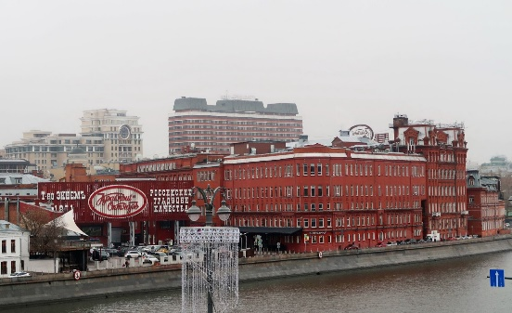  https://www.redok.ru/
Фабрика | Мастерские, студии, событийная площадка, театры | 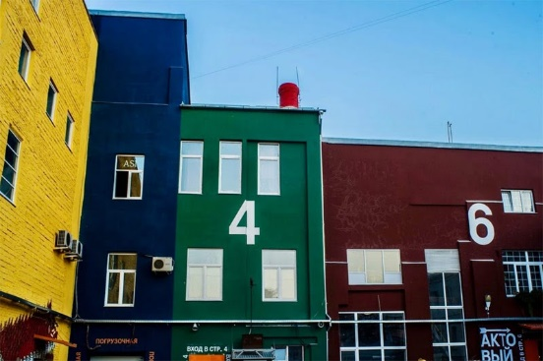  http://www.proektfabrika.ru
Хлебозавод | Магазины, событийная площадка, выставки | 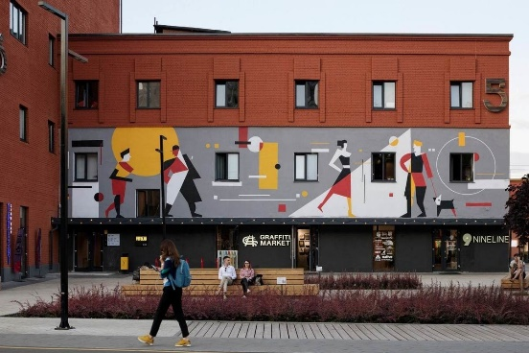  https://hlebozavod9.ru
Продолжение таблицы 2
Культурный центр ЗИЛ | Многофункциональный культурный центр (выставки, перформансы, спектакли, лекции, концерты и мастер-классы), библиотека | 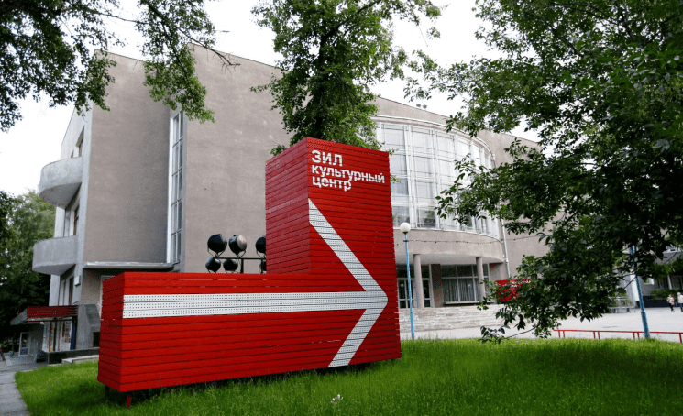  https://zilcc.ru/
Мультимедиа Арт Музей | Культурно-выставочная и событийная деятельность, мастерские, школы фотографии и мультимедиа | 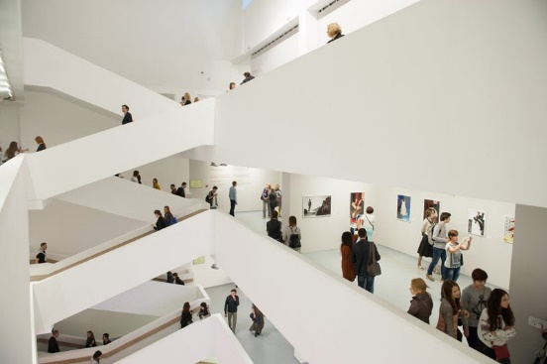  http://mamm-mdf.ru/
Музей современного искусства «Гараж» | Культурно-выставочная и событийная деятельность | 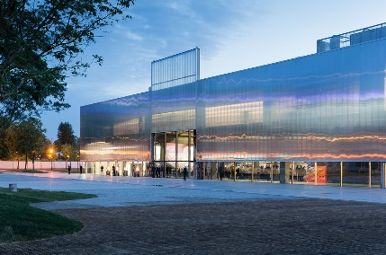  https://garagemca.org/ru
Марс | Культурно-выставочная и событийная деятельность, коворкинг | 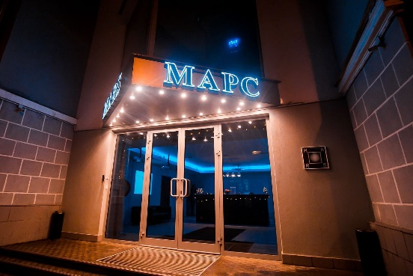  https://centermars.ru/

ПРИЛОЖЕНИЕ 2

Таблица 3 — Туры с вовлечением креативных пространств Москвы, предлагаемые в рамках проекта «Москва, лето!» [составлено автором на основе [39]

Кол-во дней | Название тура | 1 день | 2 день | 3 день | 4 день | 5 день | 6 день | 7 день
2 | Городские исследователи | 1. Экскурсия на автобусе City Sightseeing hop on hop off  2. Парк «Зарядье».  Прогулка и обед в гастроцентре  3. Прогулка по Москве-реке на яхте Флотилии «Рэдиссон» с обедом  4. Парк Горького и Музей современного искусства «Гараж»  5. Москва-Сити.  Прогулка, смотровая площадка PANORAMA360 и ужин | 1. Экскурсии с дополненной реальностью «Москва глазами инженера»  2. Пушкинский музей  3. Ужин в фудмолле «Депо.Москва»  4. Центр имени Вс. Мейерхольда
7 | Городские исследователи | 1. Экскурсия на автобусе City Sightseeing hop on hop off  2. Пушкинский музей  3. Парк «Зарядье».  4. Прогулка и обед в гастроцентре  5. Музей современного искусства «Гараж»  6. Парк Горького  7. Ужин на Усачевском рынке | 1. Третьяковская галерея  и Новая Третьяковка  2. Прогулка по Москве-реке на яхте Флотилии «Рэдиссон» с обедом  3. Смотровая площадка гостиницы «Украина»  4. Ужин в ресторане White Rabbit  6. Театр «Практика» | 1. Экскурсия на автобусе City Sightseeing hop on hop off  2. Останкинская телебашня  3. ВДНХ. Прогулка и обед  4. Музей космонавтики  5. Москвариум  6. Ужин в фуд-холле Eat Market | 1.Музей Москвы  2. Институт и бар «Стрелка»  3. Обед в гастромаркете «Балчуг»  4, Воробьевы горы. Прогулка и канатная дорога  5. Москва-Сити. Прогулка, смотровая площадка PANORAMA360 и ужин | 1. Экскурсия с дополненной реальностью «Москва глазами инженера»  2. Обед в гастромаркете  «Вокруг света»  3. Ботанический сад МГУ «Аптекарский огород».  Прогулка и посещение сада  4. Ужин в фудмолле «Депо.Москва»  5. Центр имени Вс. Мейерхольда | 1. Музей-заповедник «Царицыно»  2. Музей-заповедник «Коломенское» | 1. Дизайн-завод «Флакон»  2. Пространство «Хлебозавод»  3. Обед в фудмаркете «Станколит»  4. Парк «Сокольники»  5. Ужин в «Гастроферме»
2 | Любители новых впечатлений | 1. Завтрак в фудмолле «Депо.Москва»  2. Экскурсия Remote Moscow  3. Парк «Зарядье».  Прогулка и обед в гастроцентре  4. Воробьевы горы.  Прогулка и канатная дорога  5. Музей современного искусства «Гараж» и Парк Горького  6. Ужин на Усачевском рынке  7. Прогулка по Никольской улице  8. Музейный парк около Политехнического музея  9. Клуб «Пропаганда» | 1. ВДНХ  2. Дизайн-завод «Флакон»  3. Пространство «Хлебозавод»  4. Обед на фудмаркете «Станколит»  5. Москва-Сити.  Прогулка, смотровая площадка PANORAMA360 и ужин
7 | Любители новых впечатлений | 1. Мультимедиа Арт Музей  2. Прогулка по Никольской улице  3. Музейный парк около Политехнического музея  4. Парк «Зарядье».  Прогулка и обед в гастроцентре  5. Музей современного искусства «Гараж»  5. Парк Горького  6. Ужин на Усачевском рынке | 1. Экскурсия по крышам Москвы  2. Прогулка по Москве-реке на яхте Флотилии «Рэдиссон» с обедом  3. Москва-Сити. Прогулка, смотровая площадка PANORAMA360  4. Ужин в ресторане White Rabbit | 1. Завтрак в ресторане Cook'kareku  2. Экскурсия Remote Moscow  3. Обед в фудмолле «Депо.Москва»  4. Дизайн-завод «Флакон»  5. Пространство «Хлебозавод»  6. Ужин на фудмаркете «Станколит» | 1. Музей космонавтики  2. ВДНХ. Прогулка и обед  3. Москвариум. Экскурсия и ужин | 1. Центр современного искусства «Винзавод»  2. Центр дизайна ARTPLAY  3. Обед в «Гастроферме»  4. Центр творческих индустрий «Фабрика»  5. Гоголь-центр  6. Ужин в гастромаркете  «Вокруг света» | 1. Пушкинский музей  2. Обед на Центральном рынке  3. Прогулки по городу  с аудиогидом МХТ  4. Московский музей современного искусства (MMOMA)  5. Ужин в Twins Garden | 1. Новая Третьяковка  2. Обед на Даниловском рынке  3. Воробьевы горы.  Прогулка и канатная дорога  4. Гастрономическая экскурсия  у стен Кремля

ПРИЛОЖЕНИЕ 3

Таблица 7 —Анализ предложений экскурсий и туров по креативным пространствам на туристском рынке Санкт-Петербурга
№ | Название тура/экскурсии | Туроператор, турфирма или местный житель | Посещаемые креативные пространства | Интернет-ссылка
1. | «Невская коллекция» | Невские сезоны | Севкабель Порт | https://nevaseasons.ru/tour/nevskaya-kollektsiya-s-pyatnitsy
2. | «Неклассический Петербург» | Невские сезоны | Севкабель Порт, Новая Голландия, Эрарта | https://nevaseasons.ru/school/tours/2021/NEKL4D2021.pdf
3. | «Город 812» | Тари Тур | Севкабель Порт и Новая Голландия | https://www.tarispb.ru/sbornie/tour/bynameid/1424/42#programm
4. | «Санкт-Петербург. Новая география» | Тари Тур | Севкабель Порт и Новая Голландия | https://www.tarispb.ru/sbornie/tour/bynameid/1422/42#programm
5. | Flaneur / Васильевский остров | Art-Tour | Севкабель Порт, Эрарта | http://art-tour.spb.ru/ru/2018/06/06/vasilievsky_island_flaneur/
Продолжение таблицы 7
6. | «По креативным пространствам Питера» | Полярная звезда | Новая Голландия, Севкабель Порт Артмуза, Бертгольд-центр, Пушкинская 10, Этажи | https://polarstarspb.ru/ehkskursii-po-sovremennoj-arhitekture-i-kreativnym-prostranstvam-pitera
7. | «Новая жизнь старых зданий» | Полярная звезда | Планетарий №1, мелкие креативные пространства | https://polarstarspb.ru/ehkskursii-po-sovremennoj-arhitekture-i-kreativnym-prostranstvam-pitera
8. | «Новая Голландия и Севкабель Порт — история, секреты и современность» | гид Кирилл | Севкабель Порт и Новая Голландия | https://horosho-tam.ru/rossiya/sankt-peterburg/ekskursiya/kreativnye-prostranstva-peterburga
9. | «Креативные пространства для “чайников”» | гид Ольга | Этажи, Пушкинская 10, Бертгольд центр, More places, Ленполиграфмаш | https://www.sputnik8.com/ru/st-petersburg/activities/16355-kreativnye-prostranstva-dlya-chaynikov?2021_03_activities_show_desktop_craft_plus=test#full_description
10. | «Урбан-тур по Петербургу» | гид Святослав | Ленполиграфмаш, Севкабель Порт, Новая Голландия, Бертгольд центр, музей Стрит-арта | https://localie.co/ru/tour/5fe9b664c863ef0059b46573#0

ПРИЛОЖЕНИЕ 4
Анкета для посетителей креативных пространств
- Укажите ваш пол:
- М
- Ж
- Укажите Ваш возраст:
- до 18 лет
- 18-25 лет
- 26-35 лет
- 36-45
- 46-60
- 61 и старше
- Выберите, в каком регионе Российской Федерации Вы родились (если вы родились за пределами РФ напишите страну рождения):
- Центральный ФО
- Северо-Западный ФО
- Южный ФО
- Северо-Кавказский ФО
- Приволжский ФО
- Уральский ФО
- Сибирский ФО
- Дальневосточный ФО
- Другое
- Ваш род деятельности:
- Учусь
- Учусь и работаю
- Работаю
- Не работаю
- Ваш образ жизни:
- Активный (помимо основной деятельности есть хобби, увлечения)
- Пассивный (занимаюсь только основной работой/учѐбой)
- Знаете ли Вы, что такое креативное пространство?
- Да
- Нет
- Что Вас привлекает при посещении креативного пространства? (Выберите, пожалуйста, не более 4-х вариантов)
- Посещение выставки (художественные выставки, фотовыставки, выставки арт-инсталляций, стрит-арт)
- Посещение лекции/мастер-класса/курса
- Посещение какого-либо события (фестиваля, концерта, ярмарки)
- Возможность хорошо провести время
- Общая атмосфера места
- Посещение крыши или смотровой площадки
- Посещение магазинов
- Посещение кафе/баров/кофеен/ресторанов
- Посещение экскурсии по пространству
- Другое
- Знаете ли Вы о креативных пространствах в Санкт-Петербурге?
- Да
- Нет
- Укажите креативные пространства, которые Вам знакомы:
- Севкабель Порт
- Лофт Проект Этажи
- Новая Голландия
- Пушкинская 10
- Артмуза
- Бертгольд центр
- Третий Кластер
- Флигель
- Эко-лофт пространство “More places”
- Эрарта
- Музей стрит-арта
- Люмьер Холл
- Ленполиграфмаш
- Ничего из перечисленного
- Посещали ли Вы креативные пространства Петербурга?
- Да
- Нет
- Укажите креативные пространства, которые Вы посещали:
- Севкабель Порт
- Лофт Проект Этажи
- Новая Голландия
- Пушкинская 10
- Артмуза
- Бертгольд центр
- Третий Кластер
- Флигель
- Эко-лофт пространство “More places”
- Эрарта
- Музей стрит-арта
- Люмьер Холл
- Ленполиграфмаш
- Ничего из перечисленного
- Если Вы посещали креативные пространства Петербурга, то укажите, как Вы узнали о креативном пространстве, которое посетили:
- Социальные сети
- Интернет
- Друзья и знакомые
- Афиши в городе
- Путеводители
- Никак. Проходили мимо и решили зайти
- Другое
- Считаете ли Вы, что креативные пространства могут стать заменой традиционным достопримечательностям для туристов (галереям, музеям и т.п.)?
- Да, в полной мере – современному туристу интереснее посещать нестандартные места
- Не думаю, скорее они могут стать дополнительным объектом для посещения
- Нет, туристам креативные пространства не будут интересны – они больше рассчитаны на местное население
- Было бы Вам интересно поехать в тур, в котором бы сочетались классические достопримечательности и креативные пространства Петербурга?
- Да
- Нет
- Было бы Вам интересно взглянуть на город глазами его жителей и посетить места их отдыха и досуга?
- Да
- Нет
- Была бы интересной для Вас экскурсия по креативному пространству (что здесь находилось, чем живет сейчас пространство, какие дальнейшие перспективы)?
- Да
- Нет
- Какая, на Ваш взгляд, оптимальная продолжительность такого тура?
- 2-3 дня
- 4-5 дней
- 6-7 дней
- Другое

ПРИЛОЖЕНИЕ 5

Таблица 9 — Анкета для креативных пространств. Паспорт объекта
Название
Сайт
Контактное лицо, отвечающее за работу с туроператорами и прием гостей (телефон, e-mail)
Какую категорию туристов хотели бы видеть на объекте? | Индивидуальные / групповые  / индивидуальные и групповые
 | Российские туристы / Иностранные туристы / российские и иностранные туристы
Почему туристам нужно посетить объект? Ваше УТП в одном предложении
График работы объекта
Какое количество гостей объект может принять единовременно?
Какое количество гостей объект может принять за день?
Время, которое рекомендуется туристу провести на объекте
Вход платный (указать стоимость) / бесплатный
Бесплатные возможности на объекте
Платные возможности на объекте
Специальные условия для туроператоров (скидки, бонусы)
Специальные условия для организованных туристов (вход без очереди, приветственный напиток, фирменный сувенир, скидки у резидентов и т.д.)
Количество бесплатных туалетов
Количество кафе и ресторанов
Наличие кофе-поинтов

ПРИЛОЖЕНИЕ 6
Таблица 10 — Анкета для креативных пространств. Паспорт события
Название
Сайт
Точные даты проведения. Место проведения.
Регулярность проведения
Контактное лицо, отвечающее за работу с туроператорами и прием гостей (телефон, e-mail)
Почему туристам нужно посетить мероприятие? Ваше УТП в одном предложении
Количество посетителей прошлого мероприятия
Стоимость билетов
Специальные условия для туроператоров (скидки, бонусы)
Специальные условия для организованных туристов (вход без очереди, приветственный напиток, фирменный сувенир, скидки на площадке и т.д.)
Количество бесплатных туалетов
Организация питания

ПРИЛОЖЕНИЕ 7

Таблица 11 — Ответы креативных пространств (паспорт объекта)

№ | Название креативного пространства | Какую категорию туристов хотели бы видеть на объекте? (можно указать несколько вариантов) | Почему туристам нужно посетить объект? Ваше УТП в одном предложении | График работы объекта | Какое количество гостей объект может принять единовременно?
1 | Лофт Проект ЭТАЖИ | Индивидуальные, Групповые, Российские туристы, Иностранные туристы | красивая панорамная крыша, интересные выставки, фестивали, креативные магазины и кафе | ежедневно 9-21 | не ограничено
2 | Арт-центр "Пушкинская-10" | Индивидуальные, Групповые, Российские туристы, Иностранные туристы | Современное искусства и атмосфера андеграунда в самом центре Петербурга! | ср.-пт. с 16.00 до 20.00, сб.-вс. с 12.00 до 20.00 | 70 человек
3 | Design District DAA | Индивидуальные, Российские туристы | Мекка дизайна в Санкт-Петербурге | 10:00-22:00 | 1000

Продолжение таблицы 11
№ | Какое количество гостей объект может принять за день? | Время, которое рекомендуется туристу провести на объекте | Вход | Если в предыдущем вопросе, Вы отметили, что вход платный, укажите стоимость | Бесплатные возможности на объекте | Платные возможности на объекте
1 | не ограничено | 1-2 часа | Платный, Бесплатный | 150 р | вход в этажи бесплатный, некоторые выставки бесплатные, магазины, кафе | некоторые выставки, панорамная крыша
2 | 1000 человек | 1,5 часа | Платный | 300 рублей (есть льготы) | Двор с граффити, улица Джона Леннона, посещение Музея Битлз | Посещение галерей и музеев, покупка сувениров и книг, кафе и студии звукозаписи
3 | более 1 000 | 1-1,5 ч | Бесплатный |  | зоны отдыха | кафе

Продолжение таблицы 11
№ | Есть ли специальные условия для туроператоров? | Если в предыдущем вопросе, Вы отметили да, то укажите, какие именно условия предлагаются (скидки, бонусы) | Есть ли специальные условия для организованных туристов? | Если в предыдущем вопросе, Вы отметили да, то укажите, какие именно условия предлагаются (вход без очереди, приветственный напиток, фирменный сувенир, скидки у резидентов и т.д.)
1 | Да | скидки по согласованию | Нет
2 | Нет |  | Нет
3 | Нет |  | Нет

Продолжение таблицы 11
№ | Количество бесплатных туалетов | Количество кафе и ресторанов | Наличие кофе-поинтов | Проводите ли вы какие-то события, которые стоит посетить туристам?
1 | на каждом этаже, все туалеты бесплатные | более 200 резидентов у нас | более 20 | Да
2 | 3 | 3 | в кафе | Нет
3 | более 10 | 3 | 2 | Да

Таблица 12 — Ответы креативных пространств (паспорт события)

1 | Количество бесплатных туалетов | Количество кафе и ресторанов | Наличие кофе-поинтов | Проводите ли вы какие-то события, которые стоит посетить туристам? | Стоимость билетов
1 | на каждом этаже, все туалеты бесплатные | более 200 резидентов у нас | более 20 | Да | 150
2 | 3 | 3 | в кафе | Нет | -
3 | более 10 | 3 | 2 | Да | бесплатно

Продолжение таблицы 12
№ | Организация питания | Есть ли специальные условия для туроператоров? | Если в предыдущем вопросе, Вы отметили да, то укажите, какие именно условия предлагаются (скидки, бонусы) | Есть ли специальные условия для организованных туристов? | Если в предыдущем вопросе, Вы отметили да, то укажите, какие именно условия предлагаются (вход без очереди, приветственный напиток, фирменный сувенир, скидки у резидентов и т.д.)
1 | много точек | Нет
2 | - | - | - | - | -
3 | присутствует | Нет |  | Нет

ПРИЛОЖЕНИЕ 8

План-схемы маршрутов с 1 по 4 день тура «Город глазами петербуржцев»
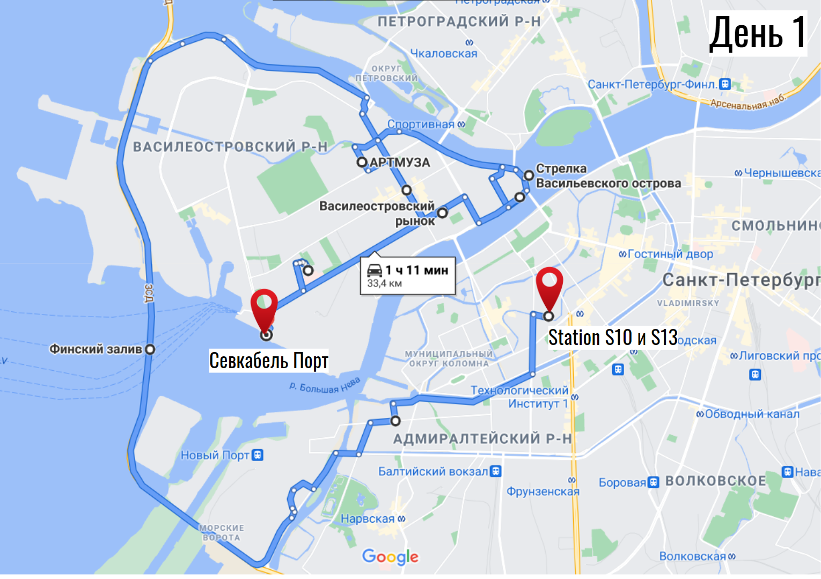
Рисунок 12 — Первый день тура — Васильевский остров
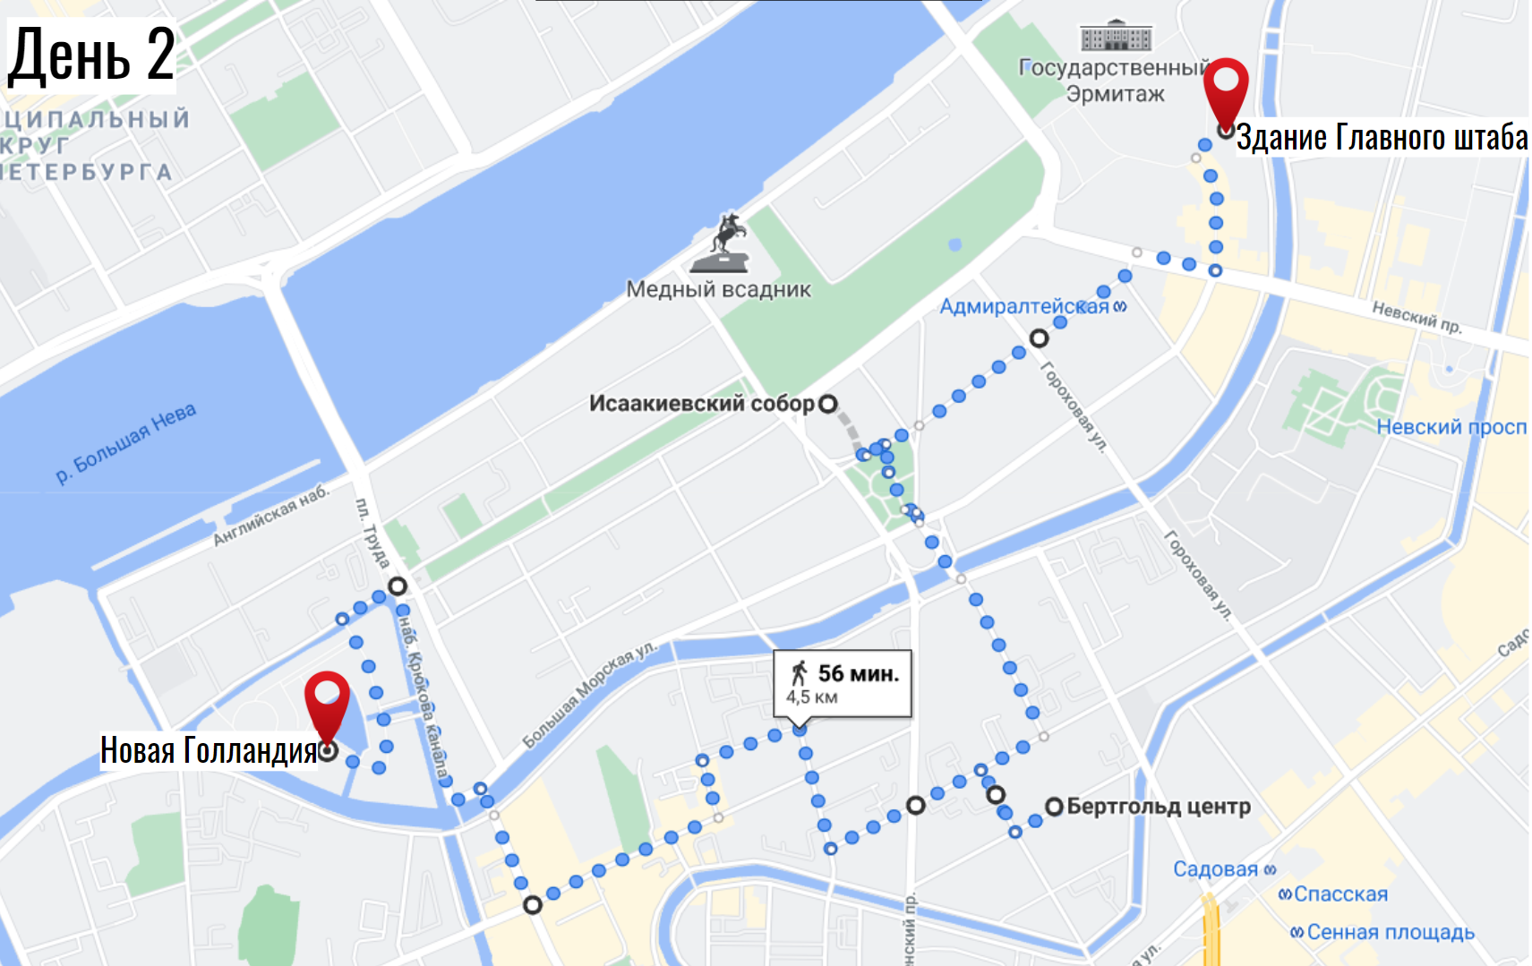
Рисунок 13 — Второй день тура — Казанская и Адмиралтейская части города
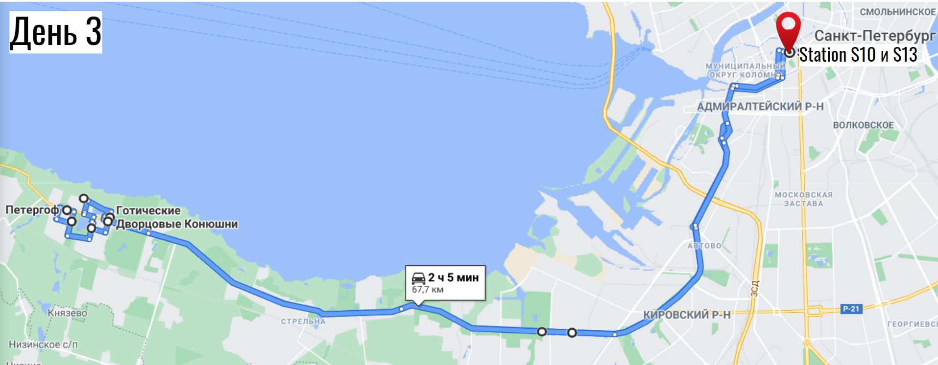
Рисунок 14 — Третий день тура — Петергоф
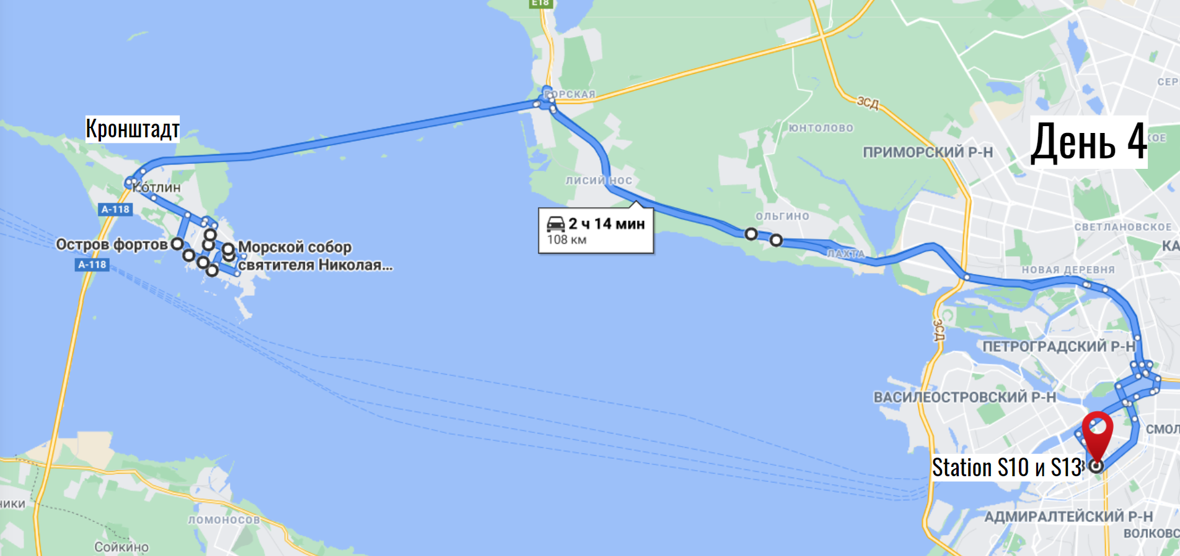
Рисунок 15 — Четвертый день тура — Кронштадт

ПРИЛОЖЕНИЕ 9
ТЕХНОЛОГИЧЕСКАЯ КАРТА ТУРИСТСКОГО ПУТЕШЕСТВИЯ
на июнь 2022 г.
Маршрут путешествия (наименование и вид маршрута): туристский экскурсионный маршрут «Город глазами петербуржцев» с вовлечением креативных пространств
Протяженность маршрута: 218 километров
Продолжительность путешествия: 4 дня / 3 ночи
Число туристов в группе (рекомендуемое): 12 человек
Стоимость (ориентировочная):
Программа обслуживания туристов в путешествии по маршруту «Город глазами петербуржцев»
Населенные пункты, расстояния между ними, способы передвижения, время прибытия в пункт и выезда из него | Наименование объектов туристской индустрии, оказывающих услуги размещения, и условия размещения | Запланированные экскурсионные услуги | Перевозка туристов | Другие услуги (дополнительно оплачиваемые)
до 13:00 прибытие в Санкт-Петербург | «Station S13» 3*, «Station Premier S10» 4* | Автобусная экскурсия «Новый Петербург» по Васильевскому острову, экскурсия в Кунсткамеру, экскурсия в Эрарту | Аренда микроавтобуса MERCEDES SPRINTER
12:00  Санкт-Петербург | «Station S13» 3*, «Station Premier S10» 4* | Экскурсия в Главный штаб, пешеходная экскурсия «Спрятанный город» | -
09:00  Санкт-Петербург — Петергоф — Санкт-Петербург (60 км всего в обе стороны на автобусе) | «Station S13» 3*, «Station Premier S10» 4* | Автобусно-пешеходная экскурсия «Неизвестный Петергоф», экскурсия в Нижний парк Петергофа | Аренда микроавтобуса MERCEDES SPRINTER | Прогулка по Финскому заливу на метеоре до Санкт-Петербурга, посещение «Петровской Акватории»
10:00 Санкт-Петербург — Кронштадт — Санкт-Петербург (100 км всего в обе стороны на автобусе) | «Station S13» 3*, «Station Premier S10» 4* | Автобусная загородная экскурсия в Кронштадт | Аренда микроавтобуса MERCEDES SPRINTER | Прогулка по фортам Кронштадта, ночная теплоходная экскурсия развод мостов

Визовая поддержка и оформление въездных и выездных документов: отсутствует.
Размещение туристов осуществляется следующими средствами размещения: отели сети Station — «Station S13» 3*, «Station Premier S10» 4*, расположенные в центре города, в пешей доступности от станций метро «Сенная площадь», «Садовая» и «Спасская».
Перевозки туристов осуществляются транспортной компанией «Абсолют».
Питание туристов осуществляется на базе кафе в отелях.
Экскурсионные услуги: автобусная экскурсия «Новый Петербург», пешеходная экскурсия «Спрятанный город», автобусно-пешеходная экскурсия «Неизвестный Петергоф», автобусная загородная экскурсия в Кронштадт, экскурсия в Кунсткамеру, экскурсия в Эрарту, экскурсия в Главный штаб, экскурсия в Нижний парк Петергофа.
Услуги по организации досуга туристов и другие дополнительные услуги: прогулка по Финскому заливу на теплоходе «Метеор» из Петергофа, ночная теплоходная экскурсия развод мостов, прогулка по фортам Кронштадта, посещение «Петровской Акватории», теплоходная экскурсия с выходом в Финский залив.

